分类号： TP391 单位代码： 10636密 级： 公开 学 号： 20181303003

硕士学位论文

中文论文题目：基于BERT 的方面级短文本情感分类 方法研究
英文论文题目：Research on aspect-level sentiment
classification for short text based on BERT 论文作者：杨玉亭
指导教师：冯林
专业名称：软件工程
研究方向：机器学习
所在学院：计算机科学学院
论文提交日期： 2021 年 4 月 1 日
论文答辩日期： 2021 年 5 月28 日
万方数据

四川师范大学学位论文独创性声明
本人声明：所呈交学位论文基于BERT 的方面级短文本情感分类方法研究，是本人在导师冯林指导下，独立进行研究工作所取得的成果。除文中已经注明引用的内容外，本论文不含任何其他个人或集体已经发表或撰写过的作品或成果。对本文的研究做出重要贡献的个人和集体，均已在文中以明确方式标明。本声明的法律结果由本人承担。
本人承诺：已提交的学位论文电子版与论文纸本的内容一致。如因不符而引起的学术声誉上的损失由本人自负。
学位论文作者： 签字日期： 年 月 日
四川师范大学学位论文版权使用授权书
本人同意所撰写学位论文的使用授权遵照学校的管理规定：
学校作为申请学位的条件之一，学位论文著作权拥有者须授权所在大学拥有学位论文的部分使用权，即：1）已获学位的研究生必须按学校规定提交印刷版和电子版学位论文，可以将学位论文的全部或部分内容编入有关数据库供检索；2）为教学、科研和学术交流目的，学校可以将公开的学位论文或解密后的学位论文作为资料在图书馆、资料室等场所或在有关网络上供阅读、浏览。
本人授权万方数据电子出版社将本学位论文收录到《中国学位论文全文数据库》，并通过网络向社会公众提供信息服务。同意按相关规定享受相关权益。
（保密的学位论文在解密后适用本授权书）
学位论文作者签名：导师签名：
签字日期：年月日签字日期：年月日
万方数据

摘要
基于BERT 的方面级短文本情感分类方法研究
软件工程 专业
研究生杨玉亭指导教师冯林
摘要 信息时代的发展，促进了网络评价的衍生。通过对网络评价不同方面的剖析，可以使商家获得相关销售产品的使用反馈等信息，促进商品的改进与升级。同时，用户在购买商品时，参考网络评价，也能针对性地挑选自己需要的商品。这就推动了众多研究者对于方面级短文本情感分类的研究，方面级情感分类成为了自然语言处理研究领域中一个热点问题。而评价文本存在口语化，错别字多等问题，给文本分类的语义分析带来了挑战。
随着深度学习的发展，基于传统深度网络的方法，如RNN 和LSTM 等，广泛应用于方面级情感分类。但这些方法存在的不足主要有：（1）训练过程中可能出现梯度丢失和爆炸的现象；（2）无法对长句子进行语义训练；（3）无法高效、准确地提取文本中多义词的语义特征，致现有深度学习分类模型分类效果不好，泛化性差。因此，如何有效解决上述问题，提升方面级情感分类的准确性和泛化性，正受到学术界的广泛关注。
本文首先分析了国内外方面级情感分类方法的现状和存在的问题，然后，提出了两种方案用于提升分类的准确率和泛化性。归纳起来，本文的主要贡献如下： 1）针对现有的方面级情感分类模型存在准确率较低、特征提取能力较差等问题，提出一种基于BERT的交互注意力网络的方面级情感分类方法（ABERT-based InteractiveAttentionNetworkforaspectsentimentanalysis，BIAN）。首先，利用BERT 模型作为编码器来提取不同类型的上下文特征。然后，建立交互注意网络，学习上下文和方面词之间的交互注意。最后构造注意表征并输出分类结果。
在多个数据集上的实验表明，BIAN 可以提升方面级情感分类模型的性能。
2）针对现有的方面级情感分类模型存在感知方面词能力较弱、泛化能力较差等问题，提出一种面向上下文注意力联合学习网络的方面级情感分类方法(Context-OrientedAttentionJointLearningNetworkforAspect-LevelSentiment
I
万方数据

四川师范大学硕士学位论文
Classification，CAJLN)。首先,利用双向 Transformer 的表征编码器（BERT）模型作为编码器，将文本句子预处理成句子、句子对和方面词级输入序列,分别经过 BERT 单句和句子对分类模型,进行上下文、方面词级和句子对隐藏特征提取. 再基于上下文和方面词级隐藏特征,建立上下文和方面词的多种注意力机制,获取方面特定的上下文感知表示。然后,对句子对隐藏特征和方面特定的上下文感知表示进行联合学习。采用 Xavier 正态分布对权重进行初始化,确保反向传播时参数持续更新,使 CAJLN 在训练过程中可以学习有用信息。在多个数据集上的仿真实验表明,CAJLN 可有效提升短文本情感分类性能。
3）实现了一个原型系统，以CAJLN 模型为原型，用于对用户输入的情感语句进行情感预测。选用多类样本进行系统效果验证，实验表明，原型系统能根据用户输入的不同类别的情感语句进行情感预测，但针对口语化丰富的语句，可能会存在偏差。
关键词：方面级情感分类 BERT 模型注意力机制联合学习原型系统
万方数据

ABSTRACT
Research on aspect-level sentiment classification for short text based on BERT
Major: Software engineering
Postgraduate student: YANG Yuting Tutor: FENG Lin
ABSTRACT The development of information age promotes the derivation of network evaluation. Businesses can get feedback on the use of related sales products, and promote the improvement and upgrading of products by analyzing network evaluation through different aspects. At the same time, users can also select the products they need according to the network evaluation. This has promoted the research of aspect-level short text sentiment classification by majority of scholars and Aspect-level sentiment classification has become a hot topic in natural language processing. However, the problems in the evaluation text such as colloquialism and misspelled words have brought challenges to sentiment classification.
With the development of deep learning, methods based on traditional deep networks, such as RNN and LSTM, are widely used in aspect-level sentiment classification. However, the main deficiencies of these methods are: (1) Gradient loss and explosion may occur during the training process; (2) Semantic training cannot be performed on long sentences; (3) Semantic features of polysemous words in the text cannot be extracted efficiently and accurately, resulting in poor classification effects and poor generalization of existing deep learning classification models. Therefore, how to effectively solve the above problems and improve the accuracy and generalization of aspect-level sentiment classification is receiving extensive attention from the academic community.
This dissertation first analyzes the current situation and existing problems of aspect-level sentiment classification methods at home and abroad. Then, in view of the existing problems of existing methods, two schemes are proposed to improve the accuracy and generalization of classification. In summary, the main contributions of this dissertation are as follows:
1)For the problems of low accuracy and poor feature extraction capabilities in
III
万方数据

四川师范大学硕士学位论文
existing aspect-level sentiment classification models, a BERT-based interactive attention network (BIAN) is proposed. First, BIAN use BERT model as encoder to extract different type of context features. Next, create interactive attention networks to learn interactive attentions between context and aspect words. Finally, the final attention representations are constructed and the classification results are output. Experiments on the multiple data sets demonstrate that BIAN can achieve the state-of-the-art performance.
2)For the problems of the existing aspect-level sentiment classification models with weak perceptual word ability and poor generalization ability, an context-oriented attention joint learning network for aspect-level sentiment classification (CAJLN) is proposed. Firstly, the bidirectional encoder representation from transformers (BERT) model is employed as the encoder to preprocess short texts into sentences, sentence pairs and aspect words as input, and their hidden features are extracted through the single sentence and sentence pair classification models, respectively. Then, based on the hidden features of sentences and aspect words, attention mechanisms for sentences and aspect words are established to obtain aspect-specific context-aware representation. Then, the hidden features of sentence pairs and aspect-specific context-aware representations are learned jointly. Xavier normal distribution is utilized to initialize the weights. Thus, the continuous updating of the parameters during the back propagation is ensured, and useful information is learned by CAJLN in the training process. Experiments show that CAJLN effectively improves the performance of sentiment classification for short text on multiple datasets.
3)A prototype system is developed, using the CAJLN model as the prototype to predict the sentiment input by the user. Multiple types of samples are selected to verify the effect of the system. Experiments show that the prototype system can predict sentiment based on different types of sentences input by users, but there may be deviations for richly spoken sentences.
Key words: aspect-level sentiment classification BERT model attention
mechanisms joint learning prototype system
IV
万方数据

插图和附表清单
插图和附表清单
图2. 1 方面级情感分类任务图 ..................................................................................... 6图2. 2 基于情感词典的分类模型计算流程图 ............................................................. 7图2. 3 基于机器学习的情感分类模型 ......................................................................... 8图2. 4 基于深度学习的情感分类模型 ......................................................................... 9图2. 5 CBOW 原理图 ................................................................................................... 10图2. 6 Skip-gram 原理图 ............................................................................................... 11图2. 7 RNN 结构图 ....................................................................................................... 12图2. 8 LSTM 结构图 ..................................................................................................... 12图3. 1 常见注意力计算流程图 ................................................................................... 18图3. 2 BERT 模型结构图 ............................................................................................. 19图3. 3 BIAN 整体框架 .................................................................................................. 20图3. 4 编码器的结构图 ............................................................................................... 21图3. 5 交互注意层结构图 ........................................................................................... 22图3. 6 交互注意力计算流程图 ................................................................................... 23表3. 1 数据集标注形式 ............................................................................................... 25表3. 2 数据集 ............................................................................................................... 25表3. 3 BIAN 实验超参数设置 ...................................................................................... 25表3. 4 各方法在3 个数据集上的准确率对比 ........................................................... 27表3. 5 BIAN 模型在三个数据集上的交叉验证训练结果 .......................................... 28图3. 7 交叉验证测试准确率与经典模型的差值直方图 ........................................... 28表3. 6 BIAN 与BMAM 的泛化性能比较实验 ........................................................... 28图3. 8 交叉验证结果的平均差值柱状图 ................................................................... 29表3. 7 使用不同注意功能的实验结果 ....................................................................... 30表3. 8 不同注意力在三个数据集上的运行时间 ....................................................... 31表3. 9 在三个数据集上的消融实验结果 ................................................................... 31图4. 1 Transformer 结构图 ............................................................................................ 34表4. 1 句子输入形式表示 ............................................................................................ 35图4. 2 CAJLN 模型结构 ............................................................................................... 36图4. 3 Words_embeddings 流程图 ................................................................................ 37
万方数据

四川师范大学硕士学位论文
图4. 4 token_type_embeddings 流程图 ......................................................................... 38图4. 5 句子分类模型结构图 ........................................................................................ 38表3. 3 CAJLN 实验超参数设置 ................................................................................... 43表4. 3 CAJLN 与其它经典方法的对比 ....................................................................... 45表4. 4 CAJNL 模型和BMAM 模型的泛化性能对比实验 ......................................... 48图4. 6 准确度随nh 在Laptop、Restaurant 和Twitter 上的变化折线图 .................. 49图4. 7 准确度随λ 在Laptop、Restaurant 和Twitter 上的变化折线图 .................... 51图4. 8 在Laptop、Restaurant 和Twitter 上的总准确率随λ 变化的柱形折线图 .... 51表4. 5 使用不同语义相关函数的实验结果 ................................................................ 52图5. 1 MVC 用户操作流程图 ....................................................................................... 54图5. 2 MTV 用户操作流程图 ....................................................................................... 55图5. 3 系统架构图 ........................................................................................................ 56图5. 4 情感预测流程图 ................................................................................................ 57表5. 1 预测系统测试样本 ............................................................................................ 58图5. 5 用户主页面5.5 用户主页面 ............................................................................ 59图5. 6 服务器反馈 ........................................................................................................ 59
VI
万方数据

目录
目录
摘要 ................................................................. I ABSTRACT ......................................................... III插图和附表清单 ....................................................... V 1 绪论 ............................................................... 1 1.1 研究背景及意义 ............................................................................................... 1 1.2 研究现状 ........................................................................................................... 2 1.2.1 注意力机制在情感分类领域的研究现状 ............................................ 2
1.2.2 预训练语言模型在NLP 领域的研究现状 ........................................... 3
1.3 本文主要工作 ................................................................................................... 4 1.4 本文组织结构 ................................................................................................... 4 2 本文相关理论介绍 ................................................... 6 2.1 方面级情感分类概述 ....................................................................................... 6 2.2 方面级情感分类的常见方法 ........................................................................... 6 2.2.1 基于情感词典的情感分类方法 ............................................................ 7
2.2.2 基于传统机器学习的情感分类方法 .................................................... 8
2.2.3 基于深度学习的情感分类方法 ............................................................ 9
2.3 梯度下降与优化算法 ..................................................................................... 12 2.4 本章小结 ......................................................................................................... 15 3 基于BERT 的交互注意力网络的方面级情感分类方法 .................... 17 3.1 相关理论知识 ................................................................................................. 17 3.1.1 注意力计算 .......................................................................................... 17
3.1.2 Transformer ............................................................................................ 18
3.2 BIAN 模型介绍 ................................................................................................ 19 3.2.1 输入层 .................................................................................................. 19
3.2.2 编码层 .................................................................................................. 19
3.2.3 交互注意层 .......................................................................................... 21
3.2.4 输出层 .................................................................................................. 23
3.2.5 学习策略 .............................................................................................. 24
3.3 实验及结果分析 ............................................................................................. 25 3.3.1 数据集 .................................................................................................. 25
3.3.2 超参数 .................................................................................................. 26
3.3.3 BIAN 与其他经典方法的对比 ............................................................. 26
3.3.4 BIAN 性能分析 ..................................................................................... 27
3.3.5 不同注意力机制的对比 ...................................................................... 29
3.3.6 消融实验 .............................................................................................. 31
3.4 本章小结 ......................................................................................................... 32 4 面向上下文注意力联合学习网络的方面级情感分类方法 .................. 33 4.1 相关理论知识 ................................................................................................. 33
VII
万方数据

四川师范大学硕士学位论文
4.1.1 BERT 预训练模型 ................................................................................. 33
4.1.2 Xavier 正态分布初始化 ........................................................................ 33
4.2 CAJLN 模型介绍 ............................................................................................. 34 4.2.1 输入层 ................................................................................................... 35
4.2.2 编码层 ................................................................................................... 35
4.2.3 注意力层 ............................................................................................... 39
4.2.4 融合层 ................................................................................................... 41
4.2.5 输出层 ................................................................................................... 42
4.2.6 CAJLN 学习策略 .................................................................................. 42
4.3 实验及结果分析 .............................................................................................. 43 4.3.1 数据来源 ............................................................................................... 43
4.3.2 超参数 ................................................................................................... 43
4.3.3 CAJLN 与其他经典方法的对比 .......................................................... 44
4.3.4 CAJLN 的性能分析 .............................................................................. 48
4.3.5 超参数nh对实验结果的影响 .............................................................. 49
4.3.6 融合系数λ对模型分类效果的影响 ..................................................... 50
4.3.7 不同注意力机制的对比 ....................................................................... 52
4.4 本章小结 .......................................................................................................... 53 5 基于深度学习的短文本情感预测原型系统 .............................. 54 5.1 情感预测系统架构 .......................................................................................... 54 5.1.1 技术介绍 ............................................................................................... 54
5.1.2 系统架构 ............................................................................................... 55
5.2 系统功能设计 .................................................................................................. 56 5.3 系统实现与分析 .............................................................................................. 56 5.4 本章小结 .......................................................................................................... 58 6 总结与展望 ........................................................ 60 6.1 工作总结 .......................................................................................................... 60 6.2 未来展望 .......................................................................................................... 61参考文献 ............................................................ 63
致谢 ................................................................ 68
在校期间的科研成果 .................................................. 70一、学术论文 ......................................................................................................... 70二、参与的科研项目 ............................................................................................. 70
VIII
万方数据

绪论
1 绪论
1.1 研究背景及意义
情感是“人对客观事物是否满足自己的需要而产生的态度体验”[1]。情感即人们对某事物的直接态度、情绪表达、评价或者观点，其影响着人类的行为。当消费者需要对消费目标做出决定时，他们希望了解其他消费者的观点和意见。现实生活中的企业或组织等，热衷于发现和了解客户和公众对其产品和服务的意见和看法。例如，在电子商务网站中，消费者可以在购买后对商品做出评价，便给其他消费者对同一商品的购买决策提供了参考信息；在电影与电视平台上，影迷们可以查看对最新影视作品的评级和评价；在微博和博客上，网民可阅读博主针对热点问题发布的个人观点；在股票市场网站上，投资者可以通过阅览股民们对不同股票的涨势评价，分析和预测股价趋势。综上所述，对用户评价意见的关注和情感分析等广泛应用于各个领域，包括各大电子商务平台，社会政治和自由舆论平台等，涉及到人类生活各方面。因此，情感分析将具有广阔的应用前景。
互联网科技的发展带动了各大网络媒体的发展，而移动终端的普及，推动了网民在网络上的交流与互动。网民们在多样化的网络交流和购物平台留下个人对商品的购物体验、使用评价和对某新闻，某事件等发布个人观点和看法。这些评价和看法以文本的形式展现了人们对事物是否满意、厌恶或者保持中立的态度。通过分析其不同的情感倾向，可有效地掌握舆情趋势，从而惠及政府和民众，促进社会进步。通过分析社交媒体上的评价数据，政府可以了解公众舆论并合理制定或协调相关政策。商家可以从产品评价中获取消费者的即时反馈，以优化其营销策略。消费者可以阅读其他用户发布的产品评论并决定是否购买该商品。如今，互联网用户群在网络平台上创建了大量的评论文本数据，如何有效地分析和处理该数据，是研究者面临的新的挑战。
多方面的情感目标可能会出现在同一个用户情感表达和意见观点语句中。例如，对于购物类的情感表达语句“颜色一般，店家服务太差，但手机很好用。”，包含对三个方面的评价，即“颜色”“服务”和“手机”。其中，对于“颜色”对应的情感极性为中性，“服务”对应的情感极性为消极，而对于“手机”为积极。当在同一情感语句中出现多种方面的情感目标时，针对不同的情感目标对其情感倾向进行判定，有利于从不同的角度剖析用户对某商品或某事件的态度和看法，给商家和消费者带来有利反馈和有效参考。一方面，为消费者提供了重要的
1
万方数据

四川师范大学硕士学位论文
参考信息，使他们能够及时有效地获得产品评估信息，更准确地了解产品的各个方面，并确定产品的特定属性，从而有针对性的筛选，为有特定需求的消费者带来了极大的便利。另一方面，可以指导商家进行科学的市场分析，并从详细的评价信息中获取目标产品的使用情况。商家可以分析，判别消费者的反馈信息，以提高产品质量，服务态度和调整产品类别，以此增强行业竞争力。因此，情感分析的研究具有重要的科学意义和实际应用价值。本文也将针对多方面的情感目标的评价文本进行研究，对推动电子商务的发展，促进政府部门对互联网的监管等方面具有十分重要的意义。
1.2 研究现状
1.2.1 注意力机制在情感分类领域的研究现状
注意力机制的概念最早源自于人类视觉。当人类用视觉感受某全局图像时，为了将重点关注在自己所需要的位置（注意力焦点），进而消耗更多的资源和精力在注意力焦点上，来获取所需关注部分的细节信息，而抑制注意力转移到其他不需要的部分[2]。应用于深度学习中的注意力机制，模拟了该特点，当神经网络发现输入数据的关键信息后，通过不断地学习，在后继的预测阶段对其予以重点关注，并将此思想应用于自然语言处理任务中[3,4]。方面级情感分类作为自然语言处理中的热点问题，在很多学者的关注下不断发展。早期的方面级情感分类方法主要基于传统的机器学习方法，而文本分类则是在监督学习下进行的[5]。近年来，深度学习方法由于不需要人工特征提取，并且可以将句子编码为具有丰富语义信息的低维词向量而受到了学者的广泛关注[6–8]。注意力机制[9]应用于许多基于深度学习的模型，提高了大多数基于神经网络分类模型的性能。目前，注意力机制在自然语言处理中的应用逐渐广泛，占领了重要地位，将注意力机制应用于情感分类的方法，取得了有效的研究成果[10–12]。注意机制利用上下文和方面词的语义关联来计算上下文词的注意权重，实现基于深度神经网络的模型，并获得细粒度的方面级情感极性。方面级情感分类中通常将循环神经网络（Recurrent Neural Network， RNN）或长短期记忆网络（Long Short-Term Memory，LSTM）与注意力机制结合在一起，以提取文本特征[13–15]。Wang 等最先引入了注意力机制用于方面级情感分类任务[16]，他们先将方面词嵌入LSTM 中，再使用注意力机制来学习句子的权重，对特殊方面词做出响应，最后获得了较好的结果。此后，Tang 等[7]建议将方面词信息馈入到LSTM 中，并对句子进行编码，进行情感分析。该实
2
万方数据

绪论
验表明，不包含方面信息的模型的分类效果不佳。Chen[17]等提出引入位置加权的记忆，用LSTM 和注意力机制相结合的方式构建记忆，捕获远距离特征，该方法有效地提升了分类的效果。此外，卷积网络（Convolutional Neural Networks，CNN）和记忆网络与注意力结合方法也被研究者提出，应用于情感分类，取得了较好的分类效果[18–20]。Fan 等[21]提出的卷积记忆网络CMN，将CNN 与注意力机制相融合，可以同时捕捉句子中单词的多词的表达。但这些方法都重在识别情感词，后来，由Liu 等[22]提出的方面级分类模型CAM，考虑到了情感词与句子中方面词的关联性，可以捕获句子与方面词的关联信息。
1.2.2 预训练语言模型在NLP 领域的研究现状
随着深度学习在自然语言处理（Natural Language Processing，NLP）领域的进一步发展，预训练模型逐渐成为方面级情感分析任务的研究热点。在NLP 领域，一般选用语言模型任务来进行文本预训练。最初的语言模型是由Bengio 等[23]提出，称为神经网络语言模型（Nerual Network Language Model，NNLM）。后来，研究者借鉴NNLM 的思想，将语言模型逐渐演化成预训练模型。预训练模型是一种高度通用的语言模型，是在大量语料库资源下训练而成的。将预训练语言模型应用在不同的NLP 任务中，可提高每个任务的性能。传统的预训练语言模型，如Word2Vec 等，有一些不足。Word2Vec（Word to Vector）工具[24]可以查找出相似语义的单词，但在不同语境下，难以判断多义词的正确语义。Vaswani 等[25]提出Transformer 后，在很多NLP 任务上有了显著的提高。此后，ELMO[26]（Embeddings from Language Models）和GPT[27]（Generative Pre-training）被相继提出，但其同样各有优缺点。ELMO 的体系结构特定于任务，单词的多义性问题得到了解决，提高了许多 NLP 任务的性能。但其使用LSTM 网络作为特征提取器，特征提取效果相较GPT 较弱。GPT 的特征提取阶段采用了Transformer，特征提取能力增强，但它是一种单向语言模型，无法集成单词下文，上下文关系分析能力较弱。
BERT[28]（Bidirectional Encoder Representation from Transformers，BERT）的提出，解决了ELMO 和GPT 的弱项问题，其采用多个Transformer 组成编码器结构，并将单向的语言模型转变为双向，有效获取上下文语义关系信息。BERT 应用于方面级情感分类任务中（BERT-SPC），得到了显著的分类效果。
上述研究结果表明，利用多样的注意力方法，可以识别方面词和上下文之间
的长期依赖信息，但在上下文中更深入地挖掘特定方面的交互信息时存在缺陷，模型的分类精度有待提高。使用RNN、LSTM、CNN 或其他模型作为文本建模
3
万方数据

四川师范大学硕士学位论文
工具，有较好的提取文本特征的能力，但是该类模型很难并行化，并且大多数模型使用传统预训练方法（例如Word2Vec[24]等）作为文本编码器，多义词的正确含义不能准确识别。另外，每种RNN 训练算法本质上都是截断的反向传播，从而影响了模型在较长时间尺度上捕获依赖项的能力[29]。
1.3 本文主要工作
为了解决上述问题，本文从两个角度入手，提出两种方案来提升方面级短文本情感分类模型的准确率。其一，从预训练方法和注意力机制入手，提出将BERT模型与交互注意力机制相结合，解决现有的方面级情感分类模型准确率低、特征提取能力差的问题。其二，从注意力机制和模型融合的角度入手，提出应用多种注意力机制和模型融合，解决现有的方面级短文本情感分类模型感知方面词能力较弱、泛化能力较差的问题。归纳起来，本文做了如下工作：
（1）提出一种基于BERT 的交互注意力网络的方面级情感分类方法BIAN。通过应用BERT 模型对文本单词和短语进行高维度特征提取，然后建立交互式注意力网络，增强方面词与上下文之间的紧密联系，使模型有效识别方面词对应的上下文中准确的情感极性，提升模型的准确率。
（2）提出一种面向上下文注意力联合学习网络的方面级情感分类方法CAJLN。通过应用BERT 的两种分类模型，对两种上下文输入形式的特征提取，设计多种注意力机制，使上下文紧密感知方面词，并通过对BERT 两种模型的训练和融合，提升上下文对方面词的感知能力，提升模型的泛化性。
（3）实现了一个原型系统，以CAJLN 模型为原型，用于对用户输入的情感语句进行情感预测。通过选用多类样本进行实验，验证了此原型系统的有效性和准确性。
1.4 本文组织结构
本文共分为6 个章节：
第一章为绪论。阐述本文对方面级短文本情感分类方法研究的背景及意义，然后对相关研究的国内外现状进行分析和总结，并提出本文研究的主要贡献。
第二章为相关理论介绍。首先概述方面级情感分类的概念，然后对方面级情感分类的基本方法和深度学习的基本概念进行详细阐述，最后对本章节进行总结。
4
万方数据

绪论
第三章详细介绍了基于BERT 的交互注意力网络的方面级情感分类方法。首先介绍了相关的理论知识，然后对模型和BIAN 算法进行详细的介绍，对实验结果进行分析和对比，阐述了消融实验结果对本方法的贡献。最后，对本章所做的工作进行总结。
第四章详细介绍了面向上下文注意力联合学习网络的方面级情感分类方法。首先介绍了相关的理论知识，然后对模型和CAJLN 算法进行详细的介绍，对实验结果进行分析和对比，展示多种注意机制的注意力可视化。最后，对本章所做的工作进行总结。
第五章详细介绍了一个基于深度学习的方面及短文本情感预测原型系统。首先介绍了情感预测系统的架构，然后对系统的功能设计进行阐述，并展示了系统最终的实现效果和实验验证。最后，对本章所做的工作进行总结。
第六章为总结与展望。本章总结全文研究工作，并提出对未来的展望，以及对今后研究的计划。
5
万方数据

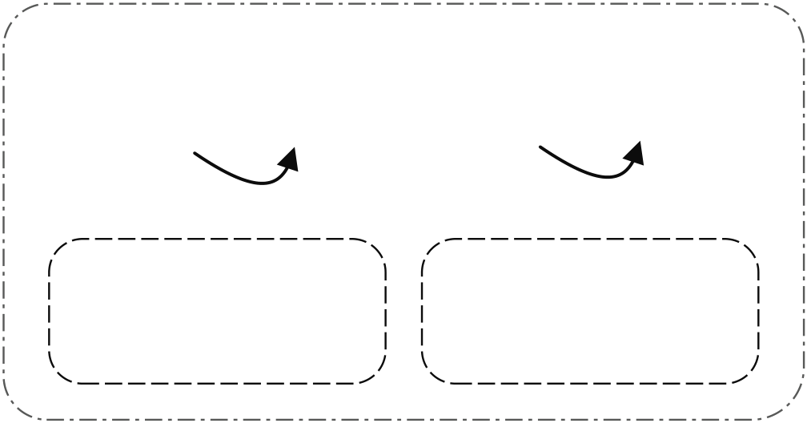
四川师范大学硕士学位论文
2 本文相关理论介绍
2.1方面级情感分类概述
方面级情感分类（aspect-based sentiment classification，ABSC）旨在针对语句
中不同的方面词对应的情感目标进行情感极性判断[30]。其任务定义为，给定一个
句子𝑠= *𝑠1, 𝑠2, … , 𝑠𝑛+，方面词𝑡= *𝑡1, 𝑡2, … , 𝑡𝑚+，其中𝑡∈𝑠。方面级情感分类旨
在判断出𝑡在𝑠中对应的情感极性。如图2. 1 所示，给定句子“The food is good, but
the service is terrible.”，其中方面词有两个，即“food”和“service”。分类模型
将通过句子中两个不同的方面词，挖掘对应的情感目标词，即，方面词𝑡1对应的
情感目标词为“good”，𝑡2对应“terrible”。从而，判断两个情感目标词“good”
和“terrible”的情感极性分别为积极和消极。方面级情感分类涉及1-3 分类，一
个句子中可能存在多个方面词，所以根据不同的方面词判断对应的情感极性是方
面级情感分类任务的关键。
1s | 2s | . . . . . . | ns
The food is good, but the service is terrible.
1t 2t
方面词：food 方面词：service
情感目标：good 情感目标：terrible
情感极性：积极 情感极性：消极
图2.1 方面级情感分类任务图
Figure 2. 1 Aspect level sentiment classification task diagram
图 1 图2. 1方面级情感分类任务图
2.2方面级情感分类的常见方法
早期ABSC 任务主要依赖人工设计和特征选择，比如情感词典的制作和人工
标注等，再利用支持向量机（support vector machines, SVM）或者最大熵等分类器，
输出情感分类结果[31–33]。比如，杨经等[34]先构建基准情感词，对情感词特征进行
分析后，通过SVM 分类器识别出句子的情感极性并输出分类结果。后来，Wagner
6
万方数据

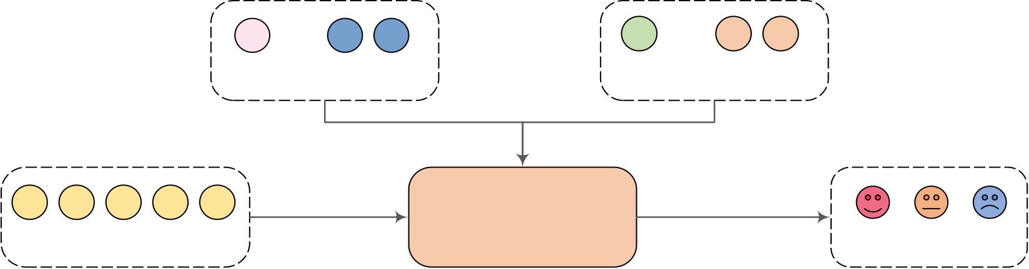
本文相关理论
等[35]先手工设计提取多种特征，再用SVM 分类出情感极性。虽然这些方法取得了不错的效果，但人工提取特征存在偏差，情感词典的创建凭借专家经验，难以达到精准的情感分类效果。随后，深度学习的发展，解决了人工设计的不准确性和人力浪费，越来越多的学者将深度学习应用于方面级情感分类方法中，取得了显著的效果[36–39]。常见的方面级情感分类方法分为三大类，分别是基于情感词典、传统机器学习和深度学习的情感分类模型，而目前基于深度学习的分类模型已经成为主流。
2.2.1 基于情感词典的情感分类方法
积极、消极词汇 否定、程度副词
... ...
爱 讨 厌 不 非 常
记忆
输入句子 | 大脑语料库 | 在语料库中是 | 情感极性
我 爱 计 算 机 |  | 否有该词语 | 积极 中性 消极
 | （情感词典）
Figure 1
图2.2 基于情感词典的分类模型计算流程图
Figure 2. 2 Calculation flowchart of classification model based on sentiment dictionary 2 图2. 2基于情感词典的分类模型计算流程图
情感词典通过专家经验构建而成，词典的质量和包含范围取决于经验积累。林鸿飞等[40]在2008 年构建的中文情感词语本题库也是在前人研究的情感词典基础上建立的。基于情感词典的情感分类方法，旨在依据词典中的词语和规则，匹配对应的文本情感极性，实现情感分类[41]。人类记忆的形成和思维的判断过程是基于情感词典的情感分类方法的一种效仿。如图2.2 所示，大脑语料库的形成来源于人脑记忆的积累，通过学习外界的语言表达，将“爱”“肯定”等积极词汇，“不喜欢”“讨厌”等消极词汇和“不”“非常”等否定、程度副词进行回忆和存储。情感词典的作用原理等同于大脑语料库的构成。当输入句子后，将句子中的字词逐个拆分为单个字词，经过语料库的对比，查找字词中是否有词典中的匹配项，从而对照该情感词对应的情感极性，输出情感分类结果。例如，输入句子“我爱计算机”，当该句经拆分后，得到五个不同的字词，经过情感词典的比对，找出“爱”在情感词典中对应的情感极性为积极，因此得到“积极”的分类结果。这种方法的思想容易理解，计算简单，分类的领域容易确定，不难实现。但其有
7
万方数据





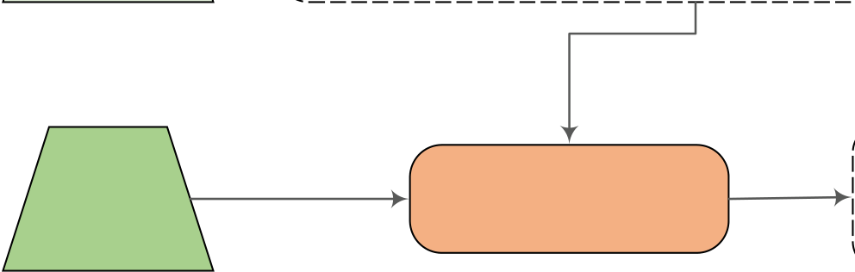
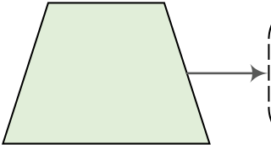
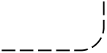
四川师范大学硕士学位论文
以下不足：（1）词典制作的规则固定，若规则质量差，则分类效果不好；（2）利用人力进行词典扩充，花费大量的资源和时间；（3）字词在不同的上下文中可能存在不同的情感变化，情感词典无法对此进行判别[42–44]。
2.2.2 基于传统机器学习的情感分类方法
机器学习用以解决情感分类问题的方法是由Pang 等人[45]率先提出的，此后，此类基于特征提取的方法受到广泛研究者的关注，并取得了一些成就。基于机器学习的情感分类方法一般分为两个步骤，第一步对输入文本的特征进行人工提取，第二步利用特定的分类算法处理特征，完成后输出情感极性类别[46]。此方法的实现需具备两个条件，才能得到预期结果：其一，设立训练模型和事先标注完成的文本；其二，模型训练完备和预测[47]。具体流程如图2. 3 所示，首先将标注后的文本经过分词处理、特征向量化、特征选择和模型调参等模型训练，完成模型训练后形成了一个情感分类模型。将待分类文本馈入分类模型中，就能得到情感倾向。此情感分类方法的优点是能在直白的短文本语句上突出表现，且泛化性强于情感词典类方法，但其缺点同样明显，即数据样本需人工标注，特征的提取耗费人力且关键信息可能无法准确获得[48]。
模型训练
标注文本 |  |  |  |  |  |  |  |  |  |  |  |  |  |  |  |  |  |  |  |  |  |  |  |  |  |  |  |  | 
 | 分词处理   |  |  |  |  |  | 特征向量化
 |  |  |  |  |  |  |  |  |  |  |  |  | 特征选择 |  |  |  |  |  |  |  | 模型调参
 |  |  |  |  |  |  |  |  |  |  |  |  |  |  |  |  |  |  |  |  |  |  |  |  |  |  |  | 
待分类文本 |  |  |  |  |  |  | 情感分类模型 |  |  |  |  |  |    |  |  |  |  |  |  |  |  |  |  |   
 |  |  |  |  |  |  |  |  |  |  |  |  |  |  |  |  |  |  |  | 情感倾向
图2.3 基于机器学习的情感分类模型
Figure 2. 3 Sentiment classification model based on machine learning 图 3 图2. 3基于机器学习的情感分类模型
常见的机器学习分类器有贝叶斯分类器[49]、支持向量机[36–38]和最大熵模型[53,54]等。其中，贝叶斯分类器在文本分类中用途广泛，在文本分类任务中能取得不错的效果[55]。朴素贝叶斯是一种基于贝叶斯定理和特征条件独立性假设的分类方法。假设每个维度的特征彼此不相关且独立，则此假设简化了朴素贝叶斯算法8
万方数据

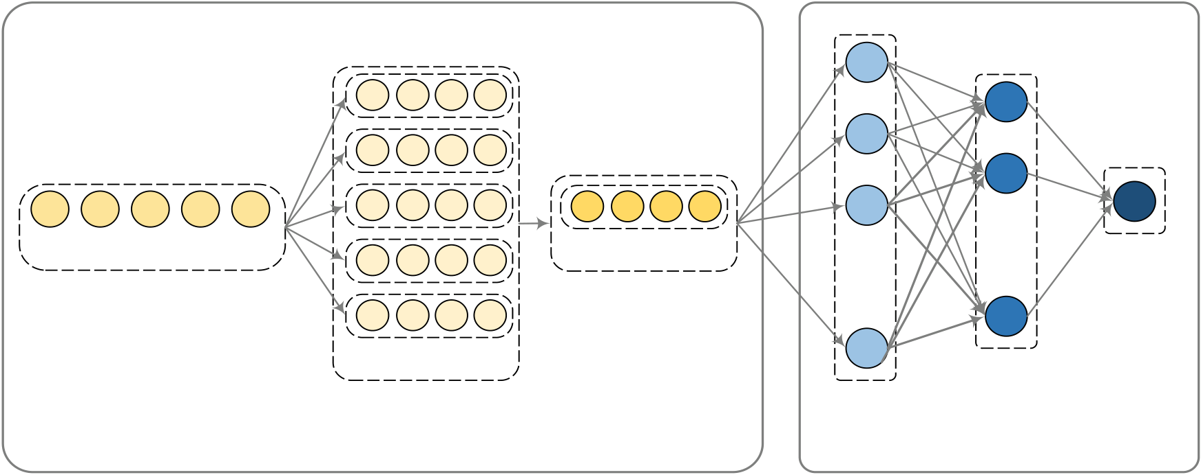
本文相关理论
[56]。朴素贝叶斯以贝叶斯理论为核心，贝叶斯公式表达如下：
𝑝(𝑐𝑖|𝑥) = 𝑝(𝑥|𝑐𝑖)𝑝(𝑐𝑖)𝑝(𝑥) （2.1）
输入预测的数据后，求出类别𝑐𝑖的概率，比较不同类别对应的概率值大小，根据最大概率的类别进行分类。其中，𝑝(𝑥|𝑐𝑖)的计算方式为：
𝑛
𝑃(𝑋= 𝑥|𝑌= 𝑐𝑘) = ∏𝑃(𝑋(𝑖)= 𝑥(𝑖)|𝑌= 𝑐𝑘) （2.2） 𝑖=1
由此得到分类依据的概率，即：
𝑛
𝑦= 𝑎𝑟𝑔𝑚𝑎𝑥𝑐𝑖𝑃(𝑌= 𝑐𝑘) ∏𝑃(𝑋(𝑖)= 𝑥(𝑖)|𝑌= 𝑐𝑘) （2.3）𝑖=1
2.2.3 基于深度学习的情感分类方法
词嵌入
输入句子 | 词向量 | LSTM等 | 隐藏层 | 输出层
我 爱 计 算 机 |  | 句向量
输入层
句子特征提取（向量化）深度神经网络分类器
图2.4 基于深度学习的情感分类模型
Figure 2. 4 Sentiment classification model based on deep learning
图 4 图2. 4基于深度学习的情感分类模型
在过去的时间里，深度学习的应用已逐渐流行，其应用分布于不同的领域，
例如最典型的计算机视觉中，音频类（语音情感识别）和自然语言处理等，都得
到了当前最好的研究成果。由于深度学习在自然语言处理中的实用性和优越性，
使得研究者们将注意力转向深度学习，并将其应用于情感分类方法中[57]。如今，
最流行的解决情感分类问题的方法即深度学习。常见的应用于情感分类的深度学
习方法有RNN、LSTM 和CNN 等[58,59]。该方法主要利用词嵌入的方式，将输入
文本转化为向量形式，提取特征后，通过分类器进行情感分类。如图2. 4 所示，
将待分类文本输入常用的的词嵌入模型（Word2Vec[24]，GloVe[60]等）中，提取词
9
万方数据


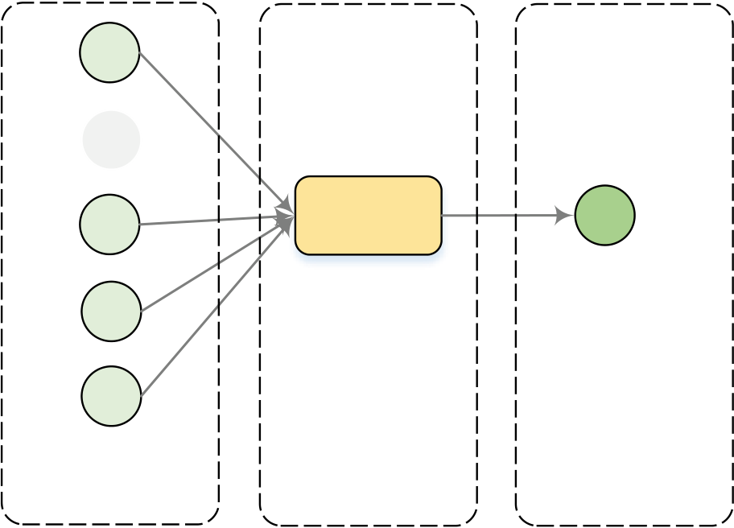
四川师范大学硕士学位论文
向量，再经过LSTM 等神经网络模型将词向量转化为句子对应的向量化表示。最后，接入一个深度神经网络分类器，该分类器中包含三层节点，即输入层，隐藏层和输出层。
（1）Word2Vec
2013 年，Word2Vec[61,62]由Google 团队提出，是 Word Embedding 的方法之一。计算机处理文本需要将输入数据转化为计算机可识别的语言，Word2Vec 将文本转化为结构化的向量，成为计算机可识别，可计算的内部语言，并且将词与词之间的相似性和类比性信息较好地表示出来。连续词袋（Continuous Bag of Words，CBOW）和跳字（Skip-gram）是Word2Vec 最主要的两个工具，层序Softmax（Hierarchical Softmax）和负采样（Negative Sampling）为Word2Vec 的高效训练方法。
我
计 | SUM | 爱
算
机
输入 | 预测 | 输出
图2.5CBOW 原理图
Figure 2. 5 CBOW schematic diagram
图 5 图2. 5CBOW 原理图
CBOW 的原理结构图如图2.5 所示，通过上下文获取相关信息，预测当前预测词的结果。该模型由输入、预测和输出三层网络神经构成，输入语句中含有带预测词组的空缺，通过预测网络，计算上下文词组的相关类比信息，预测空缺词组。例如，输入语句“我_计算机”，“_”代表词组空缺，通过预测模型，输出预测词组为“爱”。所以，CBOW 学习到的词向量表达通过上下文预测空缺词的训练中学习而成。与CBOW 相反的是，跳字模型则是通过学习当前词的语义信息，预测上下文的表达。如图2. 6 所示，通过当前词“爱”，预测上下文“我”“计算机”。
由以上可见，Word2Vec 相比以前的词嵌入方法效果更佳，因为其在训练中考
10
万方数据


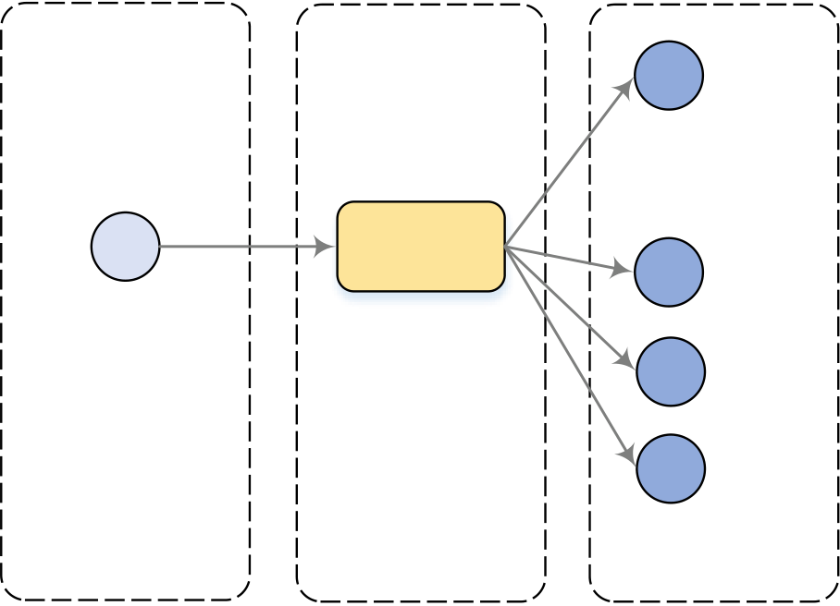
本文相关理论
虑到了上下文，并且且形成的向量维度少，因此其执行速度更快。此外，其泛化
性能极佳，应用于各类自然语言处理任务中也能有较好的表现，但其无法在特定
的任务中进行动态优化，因为Word2Vec 是一种静态的训练方式，不能依据语境
的变化而对词组做出不同的语义表达。
我
爱 | 计
算
机
输入 | 预测 | 输出
图2.6Skip-gram 原理图
Figure 2. 6 Skip-gram principle diagram
图 6 图2. 6Skip-gram 原理图
（2）LSTM
LSTM 是RNN 的特殊演变形式，可以学习长久依赖关系。RNN 能够处理一
定的短期依赖，但无法处理长期依赖问题。其最容易出现的问题是梯度消失，表
现在较长的序列中，无法将序列后面的梯度反向传回序列之前。RNN 网络结构如
图2. 7 所示，𝑕𝑡为时间步𝑡的隐藏层状态值，𝑥𝑡为输入，𝑕𝑡的计算公式为:
𝑕𝑡= 𝑡𝑎𝑛𝑕⁡(𝑊𝑕∙,𝑕𝑡−1, 𝑥𝑡- + 𝑏𝑕) （2.4）
由公式2.4 可见，RNN 的时间步中，并不包含记忆功能，因为上一时刻和当
前的输入信息决定着本时刻的隐藏信息。由此，引发了研究者们的改进思潮，提
出了LSTM，克服了RNN 在长序列中无法反向回传的问题，从避免了梯度消失。
如图2.8 所示，LSTM 在RNN 的基础上，增加了细胞状态，并使用三种门来对信
息进行记忆控制，即输入、遗忘和输出门。对某个时间步𝑡的计算方式表达为： 𝑓𝑡= 𝜎(𝑊𝑓∙,𝑕𝑡−1, 𝑥𝑡- + 𝑏𝑓) （2.5） 𝑖𝑡= 𝜎(𝑊𝑖∙,𝑕𝑡−1, 𝑥𝑡- + 𝑏𝑖) （2.6） 𝑐̃𝑡= tanh⁡(𝑊𝑐∙,𝑕𝑡−1, 𝑥𝑡- + 𝑏𝑐) （2.7） 𝑐𝑡= 𝑓𝑡∗𝑐𝑡−1 + 𝑖𝑡∗𝑐̃𝑡
（2.8） 𝑜𝑡= 𝜎(𝑊𝑜∙,𝑕𝑡−1, 𝑥𝑡- + 𝑏𝑜) （2.9）
11
万方数据

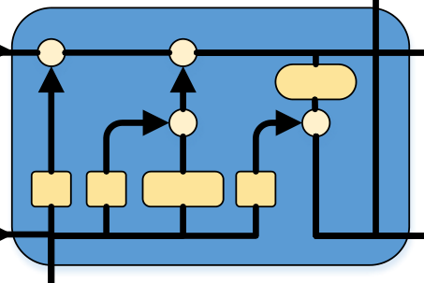
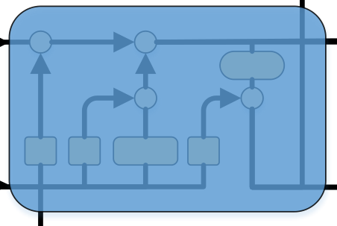
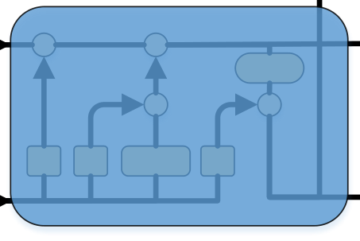
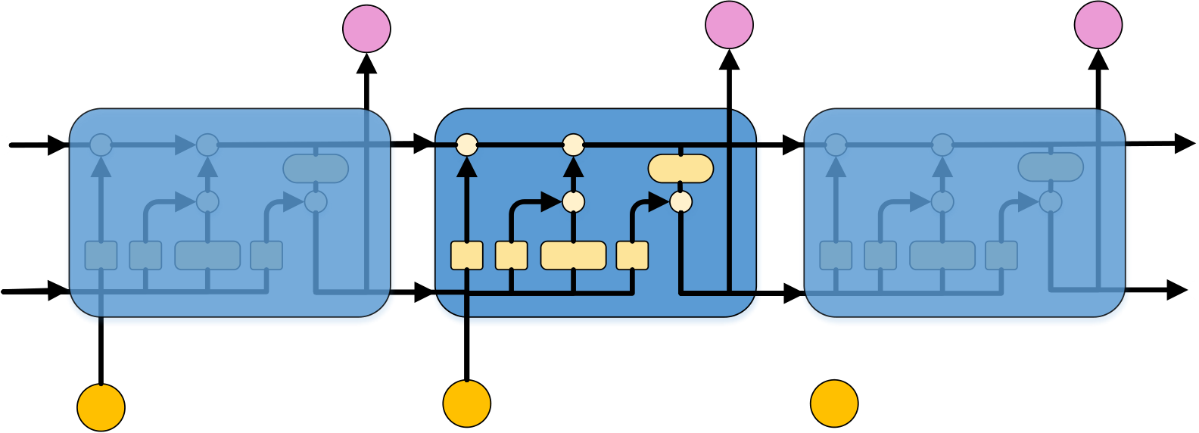
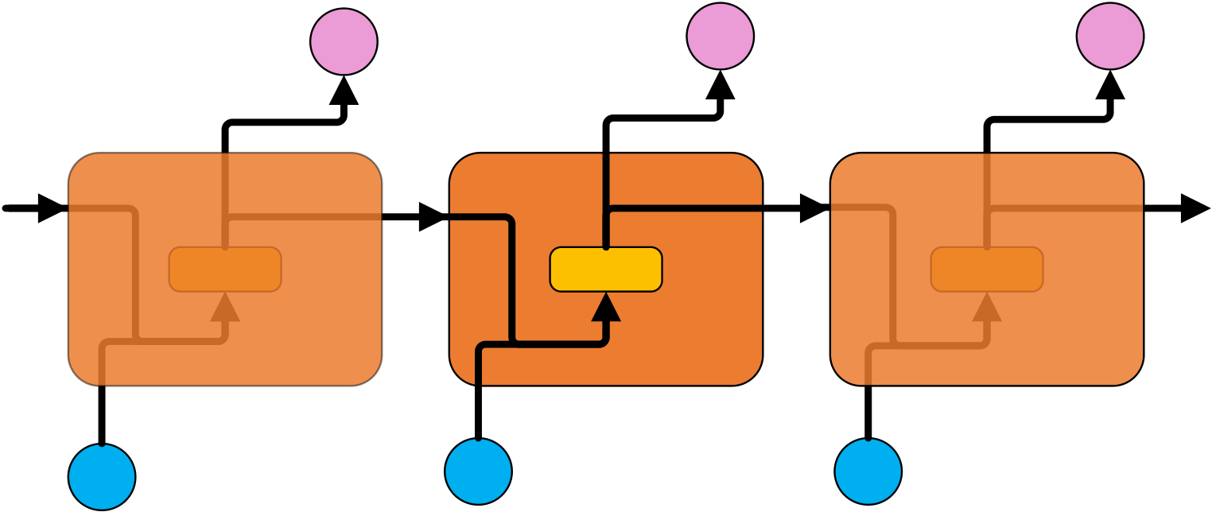
四川师范大学硕士学位论文
𝑕𝑡= 𝑜𝑡∗𝑡𝑎𝑛𝑕⁡(𝑐𝑡) | （2.10）
其中，𝑖𝑡、𝑓𝑡、、𝑜𝑡分别表示输入门、遗忘门和输出门、𝑐𝑡和𝑐̃𝑡分别表示细胞
状态和细胞状态候选值、𝑕𝑡是隐藏层状态值、𝑊和𝑏为权重和偏置。
Tanh | -th | 1 | Tanh | th | Tanh | th+ | 1

-tx | 1 | tx | tx+ | 1
图2.7RNN 结构图
Figure 2. 7 RNN structure diagram
图 7 图2. 7RNN 结构图
基于深度学习的情感分类方法能通过深度神经网络（RNN 和LSTM 等）保
留大部分的词序信息，同时，经过Word2Vec 作为输入处理，能预先得到语义信
息，对后续的文本特征学习有着重要作用。
* |  | σ | + | σ | Tanh | -th | 1 | * | σ | + | σ | Tanh | th | * |  | σ | + | σ | Tanh | th+ | 1
σ |  |  | * |  | * |  |  | σ |  | * |  | * |  | σ |  |  | * |  | *
 |  |  | Tanh |  |  |  |  |  |  | Tanh |  |  |  |  |  |  | Tanh
-tx | 1 |  |  |  |  |  |  | tx |  |  |  |  |  | tx+ | 1
图2.8LSTM 结构图
Figure 2. 8 LSTM structure diagram
图 8 图2. 8LSTM 结构图
2.3梯度下降与优化算法
通过计算，查找模型中参数的最佳值的方法称为梯度下降法。梯度下降法的
本质是在某个位置将目标函数一阶展开，利用其一阶性质持续向函数值下降最快
的方向前进，以期找到函数的全局最小解。在模型中，即是通过迭代的训练，将
12
万方数据

本文相关理论
参数进行更新的同时，控制方差，直到模型收敛，终止训练。参数的更新在网络中表达为：
𝜃= 𝜃−𝜂∗𝛻𝜃∙𝐽(𝜃) （2.11） 其中，𝜂为学习率，𝛻𝜃∙𝐽(𝜃)是损失函数𝐽(𝜃)的梯度。
因目标函数被计算一次的梯度样本的数量不同而将梯度下降算法分为三种，即随机梯度下降（Stochastic Gradient Decent, SGD）、批量梯度下降（Batch Gradient Descent）和小批量梯度下降（Mini-batch Gradient Descent）。
（1）批量梯度下降
批量梯度下降算法一次使用所有数据集进行计算，通过参数的更新，计算目标函数的梯度，因此其在利用所有数据集进行计算时，耗费时间很多，计算速度非常慢，无法通过保存在内存的方式进行计算，也不能在线上进行参数更新。
（2）SGD
随机梯度下降算法在计算目标函数的梯度时，一个样本作为一次计算，这是与批量梯度下降的最本质的差别，也是优化特点：
（2.12）𝜃= 𝜃−𝜂𝛻𝜃𝐽(𝜃; 𝑥(𝑖), 𝑦(𝑖))
SGD 每次只计算一个样本，所以其计算速度非常快并且适合线上更新模型，除此之外，SGD 可以通过跳过局部最优解的方式，找到适合全局的最佳解，但当参数的更新过于频繁，容易导致目标函数产生强烈的震荡。
（3）小批量梯度下降
SGD 和批量梯度下降的优势在小批量梯度下降中得到了体现，它的功能是计算目标函数的权重并立即更新基于小批量训练数据的参数：
（2.13）𝜃= 𝜃−𝜂𝛻𝜃𝐽(𝜃; 𝑥(𝑖;𝑖+𝑛); 𝑦(𝑖;𝑖+𝑛))
其中，𝑛为批次大小。为了提高算法的效率，小批量梯度下降法使用矩阵运算来计算每一批数据，并且较SGD 设置加了一个训练数据量，用于单次更新，实现目标函数的更稳定收敛。因此，在大部分神经网络训练中，常用本方法，而本文研究也选用小批量梯度下降，设置𝑛为32 或者64。
在模型调参过程中，学习率的选择在梯度下降算法中可能存在一些问题，即合适的学习率不容易设定，并且前人根据经验设定的学习率大小可能不适用于自己的模型训练。常见的6 种梯度优化算法分别是动量法（Momentum），Nesterov梯度加速法[63]，Adagrad[64]，Adadelta，RMSprop 和Adam[65]。
（1） 动量法
动量法的提出，是为了解决SGD 算法中频繁更新参数导致目标函数产生振荡
13
万方数据

四川师范大学硕士学位论文
的问题，该算法的原理是对无关的方向进行弱化，对相关的梯度方向进行优化，
达到加速的效果。动量法的本质是计算本次梯度时加上一部分上次的梯度，即： 𝑣𝑡= 𝛾𝑣𝑡−1 + 𝜂𝛻𝜃𝐽(𝜃)（2.14） 𝜃= 𝜃−𝑣𝑡（2.15） 其中，动量项𝛾的取值一般为0.9。动量项𝛾随着梯度的指向而变化，当指向为实际方向时，𝛾随之增大；指向实际方向的反方向时，𝛾随之减小。对不必要的参数更新进行削减，只对实际样本进行更新，这便减少了目标函数的震荡，使其
收敛更加平稳，速度更快。
（2） Nesterov 梯度加速法
Nesterov 梯度加速法由Nesterov 提出，该算法的参数更新是通过大步跳跃原先的动量项，再校正计算梯度来实现的。在参数计算中，这种加速方法不仅从目
标函数中减去梯度项并将其用作下一个参数位置的估计值，而且还增加了动量项，
不会错过最优值，避免了高幅度的震荡，因此对参数的更新更加敏感。其参数更
新方法表达如下：
𝑣𝑡= 𝛾𝑣𝑡−1 + 𝜂𝛻𝜃𝐽(𝜃−𝛾𝑣𝑡−1)（2.16） 𝜃= 𝜃−𝑣𝑡（2.17） （3）Adagrad
Adagrad 方法通过关注稀疏参数更新和频繁参数的较小更新来找到良好的学习率。基于Adagrad 的这一特点，其对稀疏数据的处理表现更好。在Adagrad 计算的时间步长中，不同的参数为不同的学习率而设置，这是由基于每个参数计算
的损失函数的梯度来决定的。假设目标函数在某时刻𝑡参数𝜃𝑖的梯度为𝑔𝑡,𝑖，则： 𝜂
𝜃𝑡+1,𝑖= 𝜃𝑡,𝑖− √𝐺𝑡,𝑖𝑖+𝜖 ∙𝑔𝑡,𝑖（2.18）
Adagrad 方法的优势在于其学习率无需手工调整，这是因为其在计算过程中，每个参数𝜃𝑖所对应的学习率𝜂都会依据之前计算过的参数梯度来进行修改。但该方法也存在劣势，即模型的学习能力会随着训练的速度的衰退而降低，这就需要很长的时间完成训练，因此，Adagrad 方法在计算时，该学习率𝜂总是随时间的推移而衰减。
（4）Adadelta
Adadelta 方法解决了Adagrad 方法的学习速率衰减问题。在累计梯度之前，Adadelta 会将梯度窗口限制为固定大小𝑤，而不是累计所有以前的平方梯度。与先前平方梯度的无效保存不同，所有先前平方梯度的衰减平均值是梯度和的递归定义。作为与动量项相似的分数𝛾，当前梯度值和先前的平均值确定当前𝑡的移动
14
万方数据

本文相关理论
平均值𝐸,𝑔2-的计算：
𝐸,𝑔2-(𝑡) = 𝛾∙𝐸,𝑔2-(𝑡−1) + (1 −𝛾) ∙𝑔2(𝑡) （2.19） ∆𝜃(𝑡) = −𝜂∙𝑔(𝑡, 𝑖) （2.20） 𝜃(𝑡+ 1) = 𝜃(𝑡) + ∆𝜃(𝑡) （2.21） Adadelta 不需要设置默认学习率，因为已从更新规则中删除了学习率。
（5）RMSprop
Adadelta 第一个更新向量的特殊形式即为RMSprop，它由Hinton 提出，属于Adadelta 的一种特别计算方式：
𝐸,𝑔2-(𝑡) = 0.9𝐸,𝑔2-(𝑡−1) + 0.1𝑔2(𝑡) |  |  | （2.22）
𝜃= 𝜃− | 𝜂 | ∙𝑔(𝑡)
𝑡+1 𝑡 | √𝐸,𝑔2-(𝑡) + 𝜖 |  | （2.23）
RMSprop将学习率分解为平方梯度的指数衰减均值。将RMSprop应用于RNN，会获得很好的效果，因为RMSprop 不仅是Adadelta 的变体，还是Adagrad 的发展，它擅长处理不稳定的目标并取决于整体学习率。
（6）Adam
Adam 算法结合了动量法和RMSprop 的优点，它可以计算每个参数的自适应学习率，使用两种方法的特点来加快模型的收敛速度，即动量和自适应学习率特征。在保持先前梯度𝑚̂𝑡的指数衰减平均值的基础上，Adam 还保留了AdaDelta 先前平方梯度的指数衰减平均值，其表达式为：
𝑚̂= | 𝑚𝑡
𝑡 | 1 −𝛽1𝑡 | （2.24）
𝑣̂= | 𝑣𝑡
𝑡 | 1 −𝛽2𝑡 | （2.25）
𝑚̂𝑡是梯度第一时刻的平均值，𝑣̂𝑡是梯度第二时刻的分散方差。更新参数的
最终表达式是： | 𝜃= 𝜃− | 𝜂 | 𝑚̂
 | 𝑡+1 𝑡 | √𝑣̂𝑡+ 𝜖 | 𝑡 | （2.26）
本文研究选用Adam 优化方法，其自身具有的优点适合大多数模型的训练，即更快的收敛速度，更有效的学习效果。除此之外，其他优化算法中存在的学习率消失，频繁的参数更新导致目标函数大幅震荡的问题，Adam 都已将其克服。
2.4本章小结
本章主要介绍了相关理论知识及关键技术。主要从方面级情感分类概述、方
15
万方数据

四川师范大学硕士学位论文
面级情感分类的常见方法、以及梯度下降的优化算法等方面介绍了方面级情感分类的理论知识，其中重点介绍了方面级情感分类中的几种常见方法，将其概括为三种方法，即基于情感词典、传统机器学习和深度学习的情感分类方法。基于情感词典的方法利用人力进行词典扩充，花费大量的资源和时间；且无法判别情感变化。基于传统机器学习的方法数据样本需人工标注，特征的提取耗费人力且关键信息可能无法准确获得。所以，这两种方法都有人力的损耗，无法应承大数据时代的迅捷。就目前而言，基于深度学习的方法表现效果更好，能够考虑到词序信息和语义特征。但对于数据的复杂性和多样性，可能无法准确地提取不同语境下的语义特征。最后在本章中还介绍了使用到的梯度下降优化算法。
16
万方数据

基于BERT 的交互注意力网络的方面级情感分类方法
3 基于BERT 的交互注意力网络的方面级情感分类方法
本章提出一种基于BERT 的交互注意力网络的方面级情感分类方法，旨在增强特征提取能力，提升模型准确率。给定一个上下文句子𝒔𝑐= (𝑠1𝑐, 𝑠2𝑐, … , 𝑠𝑛+2 )，一个方面词𝒔𝑡= (𝑠1𝑡, 𝑠2𝑡, … , 𝑠𝑚+2
)，其中𝑚是上下文句子的长度，𝑛是方面词的长度，⁡𝒔𝑡是𝒔𝑐的子序列，⁡𝑛∈,1, 𝑚)。将𝒔𝑐和⁡𝒔𝑡馈入BERT 中的单个句子分类模型，以捕获句子和方面词的隐藏状态。然后，建立交互式注意力机制，从隐藏状态中获取注意力矩阵。最后，输出分类结果。
3.1相关理论知识
3.1.1 注意力计算
注意力机制的本质来自于人类视觉注意力机制。注意力的计算是一种自动加权，将两个待联系的不同模块，通过加权的形式进行联系[66,67]。在注意力机制中，常用的注意力计算函数分为以下4 种：
（1）点积型
𝑓1(𝑄, 𝐾𝑖) = 𝑄𝑇𝐾𝑖 （3.1） （2）常规型
𝑓2(𝑄, 𝐾𝑖) = 𝑄𝑇𝑊𝑎𝐾𝑖
（3.2） （3）拼接型
𝑓3(𝑄, 𝐾𝑖) = 𝑊𝑎,𝑄; 𝐾𝑖- （3.3） （4）感知机型
𝑓4(𝑄, 𝐾𝑖) = 𝑣𝑎𝑇tanh⁡(𝑊𝑎𝑄+ 𝑈𝑎𝐾𝑖) （3.4） 注意力函数计算的本质是将输入信息从普通的向量表示转变为键值对的映射。常见的注意力计算一般分为三个步骤，如图3.1 所示，若给定键值对(𝐾, 𝑉)，和查询序列𝑄，步骤一，通过似然函数计算𝐾和𝑄的每个元素的相似度，以获得注意力权重𝑆，其中𝑓(𝑄, 𝐾)即代表上述注意力函数计算公式；步骤二，所获得的注意力权重𝑆通过softmax 函数进行归一化，并且所获得的归一化结果由𝐴表示；步骤三，在归一化结果与原始对应值之间进行加权求和，最后得到注意力值。
17
万方数据
























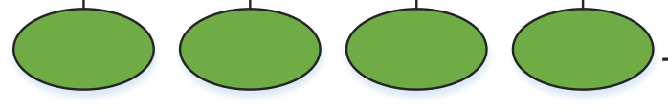
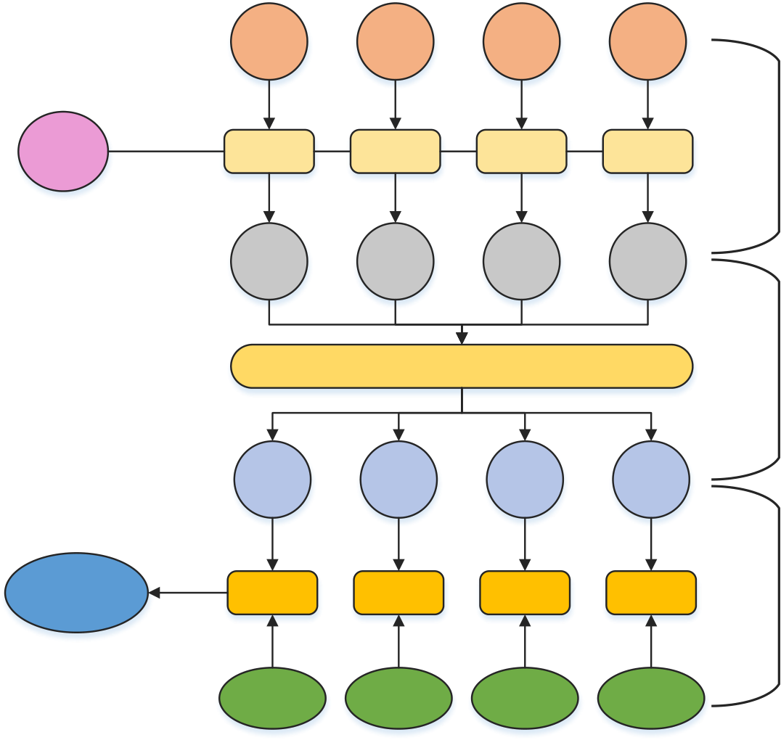
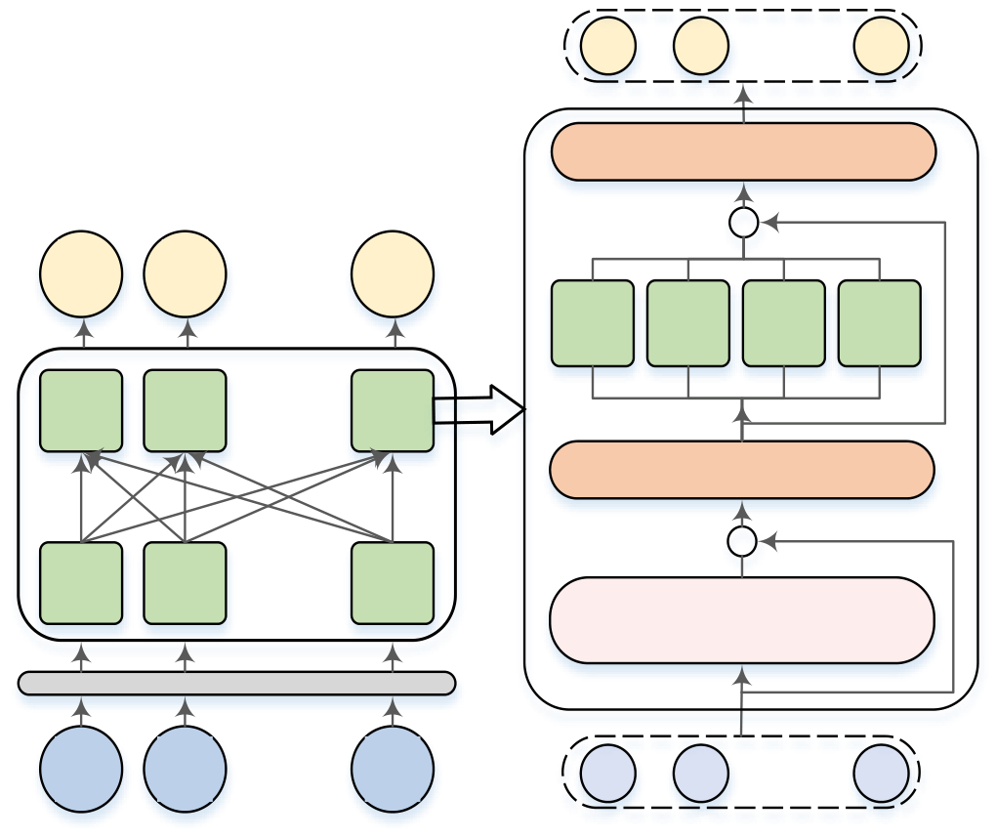
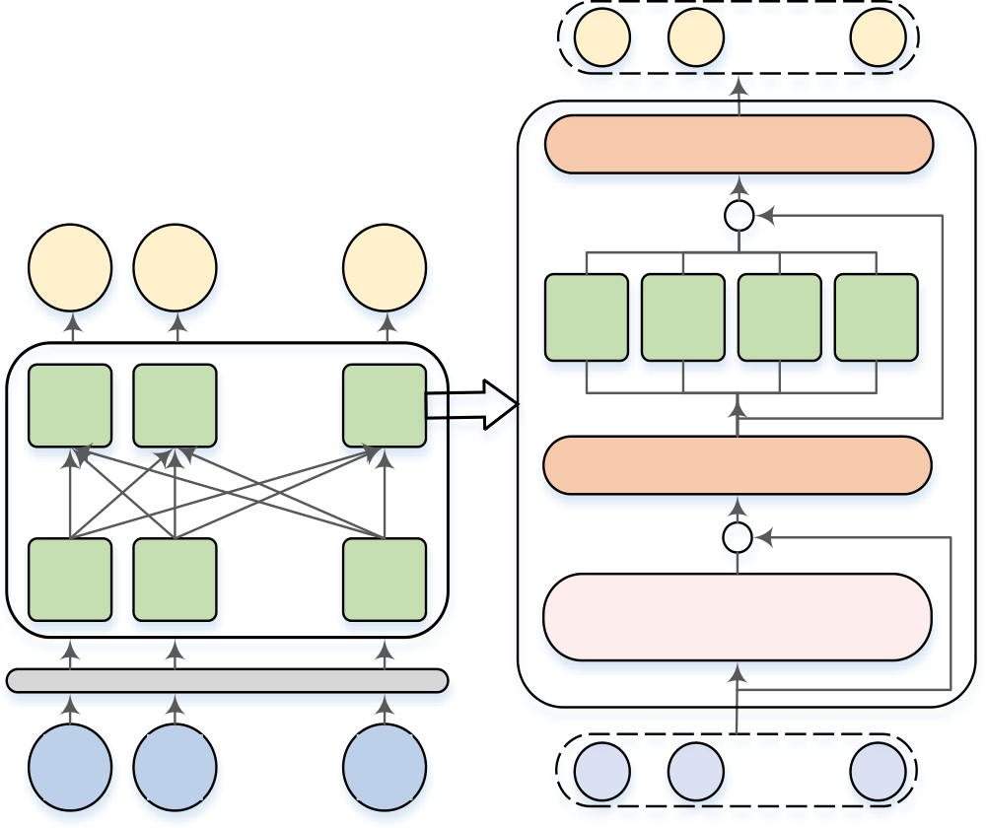
四川师范大学硕士学位论文
Query | Key1 | + | Key2 | Key3 |  | + | Key4 | 步骤一
 | f(Q,K) |  | f(Q,K) | f(Q,K) |  |  | f(Q,K)
注意力值 | S1 |  | S2 | S3 |  |  | S4 | 步骤二
 |  |  | 类Softmax()归一化
 | a1 |  |  |  |  |  | a4
 |  |  | a2 | a3
 |  |  |  |  |  |  |  | 步骤三
 | * |  | * | + | * |  | *
 | Value1 |  | Value2 | Value3 |  |  | Value4
图3.1 常见注意力计算流程图
Figure 3. 1 Common attention calculation flowchart
图 9 图3. 1常见注意力计算流程图
3.1.2 BERT 预训练模型
... 输出
Layer Norm
1T | 2T | ... | nT | MLP | MLP | + | MLP | 前馈神经网络
Enc | Enc | ... | Enc |  |  | MLP
Layer Norm
Enc | Enc | ... | Enc | + | 自注意力
 |  |  |  | Self Attention
Embedding
E 1 | E | 2 | ... | E | n | ... | 输入
 |  |  |  |  |  | Transformer
 | BERT
 |  |  |  |  |  | Encoder
 | model
图3.2BERT 模型结构图
Figure 3. 2 Structure of BERT model
18
万方数据

基于BERT 的交互注意力网络的方面级情感分类方法
图 10 图3. 2 BERT 模型结构图
BERT（Bidirectional Encoder Representation from Transformers，BERT）预训练模型是基于语义理解的深度交互式语言模型。BERT 遵循Transformer 编码器部分，该部分使用多个编码器形成整体架构，每一层的编码器都连接到上一层，保留了上文和下文与当前词句间的关联性。每个“Enc”对应了右边Transformer 编码器的结构，该编码器主要由自注意力和前馈神经网络组成，这样的设计保证了多方面词句语义信息的获取，又避免了网络训练中梯度爆炸和消失的问题。自注意力层的输出传递到前馈神经网络，其中每个向量使用一个单独的一维卷积神经网络，从而允许所有输入单词并行训练，提高计算效率。 BERT 使用Transformer编码器部分作为特征提取工具，通过大量数据训练得到语言表示模型。其融合了单词的上下文，解决了不同语境下的单词歧义的问题，并在多个下游任务中取得了优越的成果。
3.2BIAN 模型介绍
BIAN 整体框架如图3. 3 所示，分为输入层，编码层，交互注意层和输出层。
3.2.1 输入层
为了便于BERT 模型的训练和微调，将给定的上下文和方面词转换为“[CLS] 上下文[SEP]”和“[CLS] 方面词 [SEP]”的形式。例如，给定句子“The battery life is excellent.”，其中，方面词为“battery life”。转换为“[CLS] The battery life is excellent. [SEP]”“[CLS] battery life [SEP]”。
3.2.2 编码层
如图3. 4 所示，相同模块的堆栈形成了编码层，每层由自注意力和前馈神经网络两个子层组成，在自注意力和前馈神经网络周围连接了归一化模块和残差网络。第一步，对输入数据进行编码。首先，对输入的句子进行预处理，检测图元文本中的单词是否在预训练词典中（ com/google-research/bert），将原始上下文中的符号和单词替换为词典中相应的ID，并对句子的长度进行填充。之后，将每个单词表示为三个嵌入的总和，即单词嵌入，位置嵌入和Token-type嵌入。将这三个向量相加后，实施归一化和随机失活。最后，将向量馈送到基于BERT 的编码器中。
19
万方数据

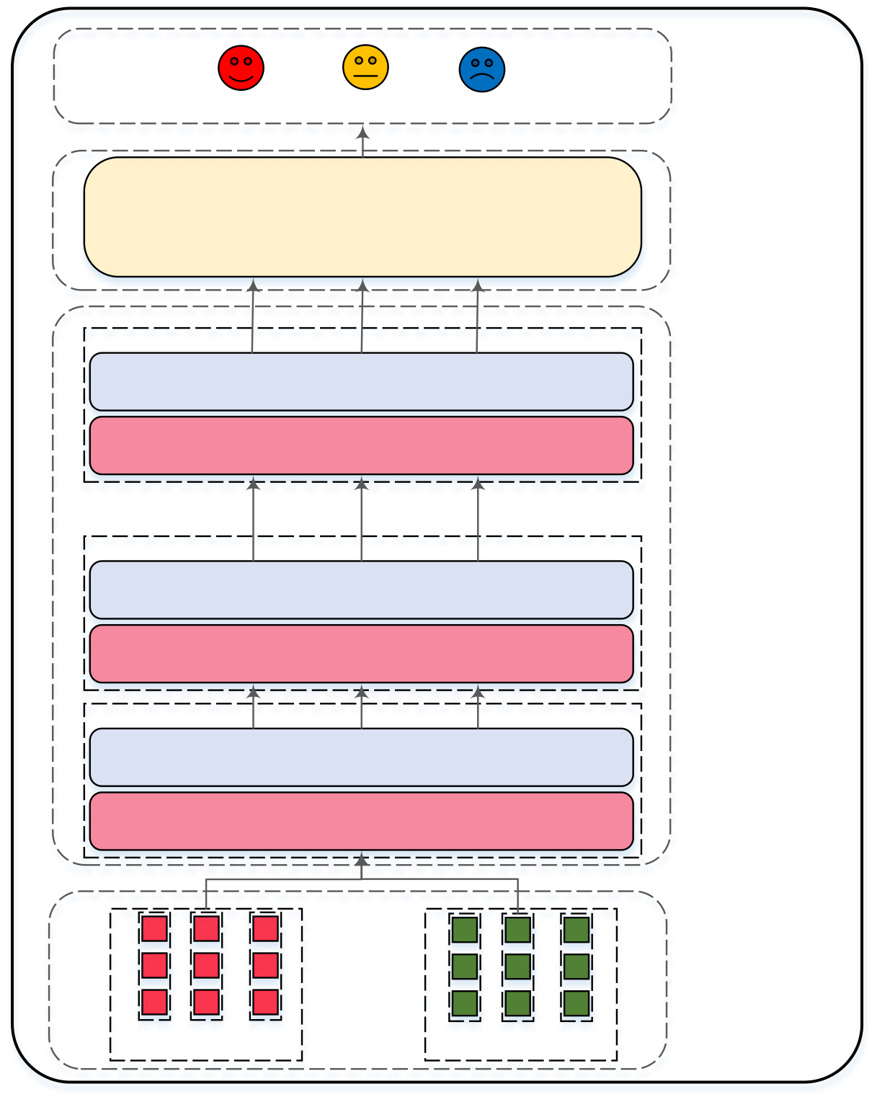
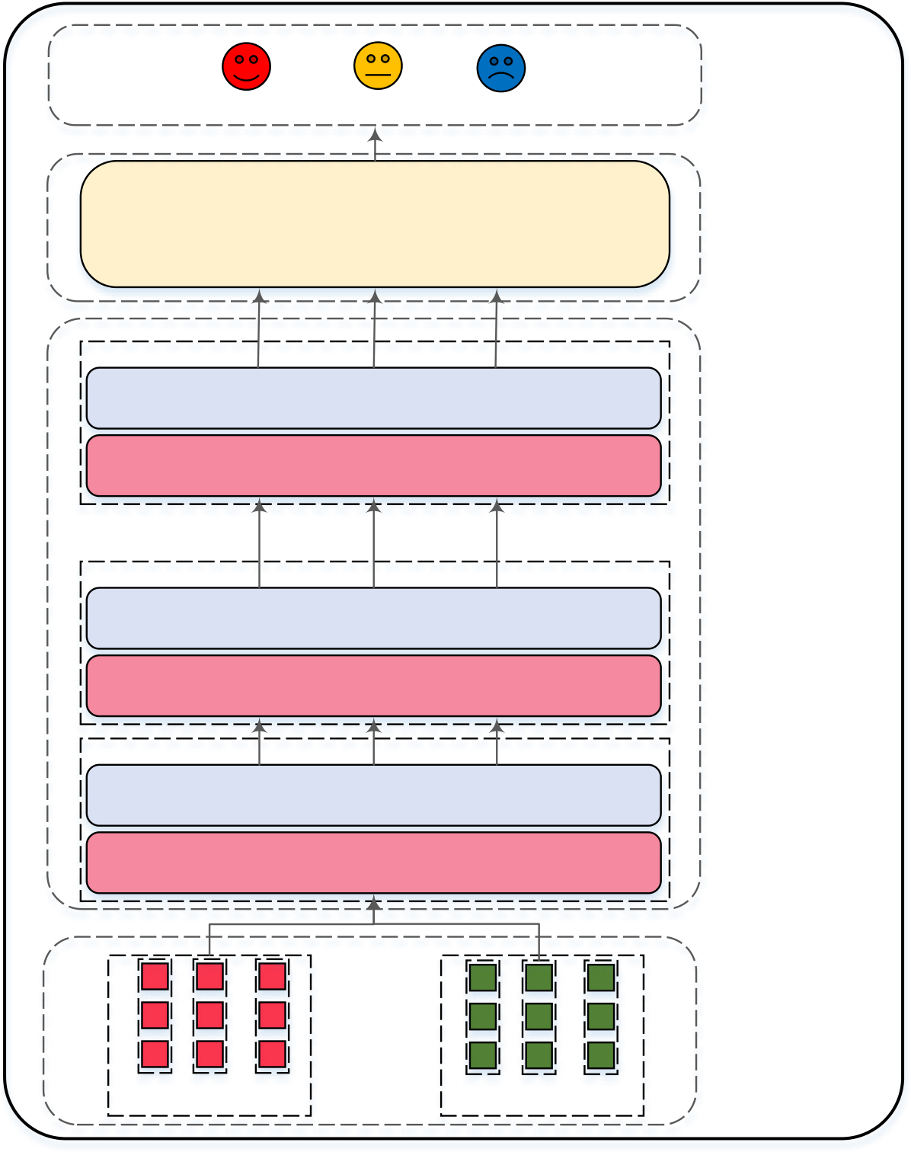
四川师范大学硕士学位论文
将向量输入BERT 编码器中，首先通过自注意力模块。自注意力包含多头注
意力和随机失活两个模块。多头注意通过以下方式对单词向量进行操作：
𝑀𝑢𝑙𝑡𝑖𝐻𝑒𝑎𝑑(𝑄, 𝐾, 𝑉) = 𝑐𝑜𝑛𝑐𝑎𝑡(𝑕𝑒𝑎𝑑1, 𝑕𝑒𝑎𝑑2, … , 𝑕𝑒𝑎𝑑𝑕)𝑊𝑂 |  |  | （3.5）（3.6）  （3.7）
𝑕𝑒𝑎𝑑𝑖= 𝐴𝑡𝑡𝑒𝑛𝑡𝑖𝑜𝑛(𝑄𝑊𝑖 | 𝑄, 𝐾𝑊𝑖𝐾, 𝑉𝑊𝑖𝑉)
𝐴𝑡𝑡𝑒𝑛𝑡𝑖𝑜𝑛(𝑄, 𝐾, 𝑉) = 𝑠𝑜𝑓𝑡𝑚𝑎𝑥(𝑄𝐾𝑇√𝑑𝑘 |  | )𝑉
输出层
积极 中性 消极
交互注意力机制 交互注意层
编码器
前馈神经网络
12
自注意力机制
编码器
前馈神经网络 编码层
2
自注意力机制
编码器
前馈神经网络
1
自注意力机制
cs1 | cs2 | .. | c  ns | ts1 | ts2 | .. | s | t | 输入层
 |  | . |  |  |  | .
 |  | .. |  |  |  | ..
 |  | . |  |  |  | . |  | m
图3.3BIAN 整体框架
Figure 3. 3 BIAN overall framework
图 11 图3. 3BIAN 整体框架
其中，𝑊𝑂是参数矩阵，𝑄是给定的查询矩阵，𝑄是键矩阵，𝑉是值矩阵，𝑊𝑄，𝑊𝐾
和𝑊𝑉分别是𝑄，𝐾和𝑉的参数矩阵，𝑑𝑘是𝐾的维度。然后，自注意力模块输出的向
量进入残差和归一化模块，其包括线性转换，随机失活和Bert 层归一化。该模块
20
万方数据

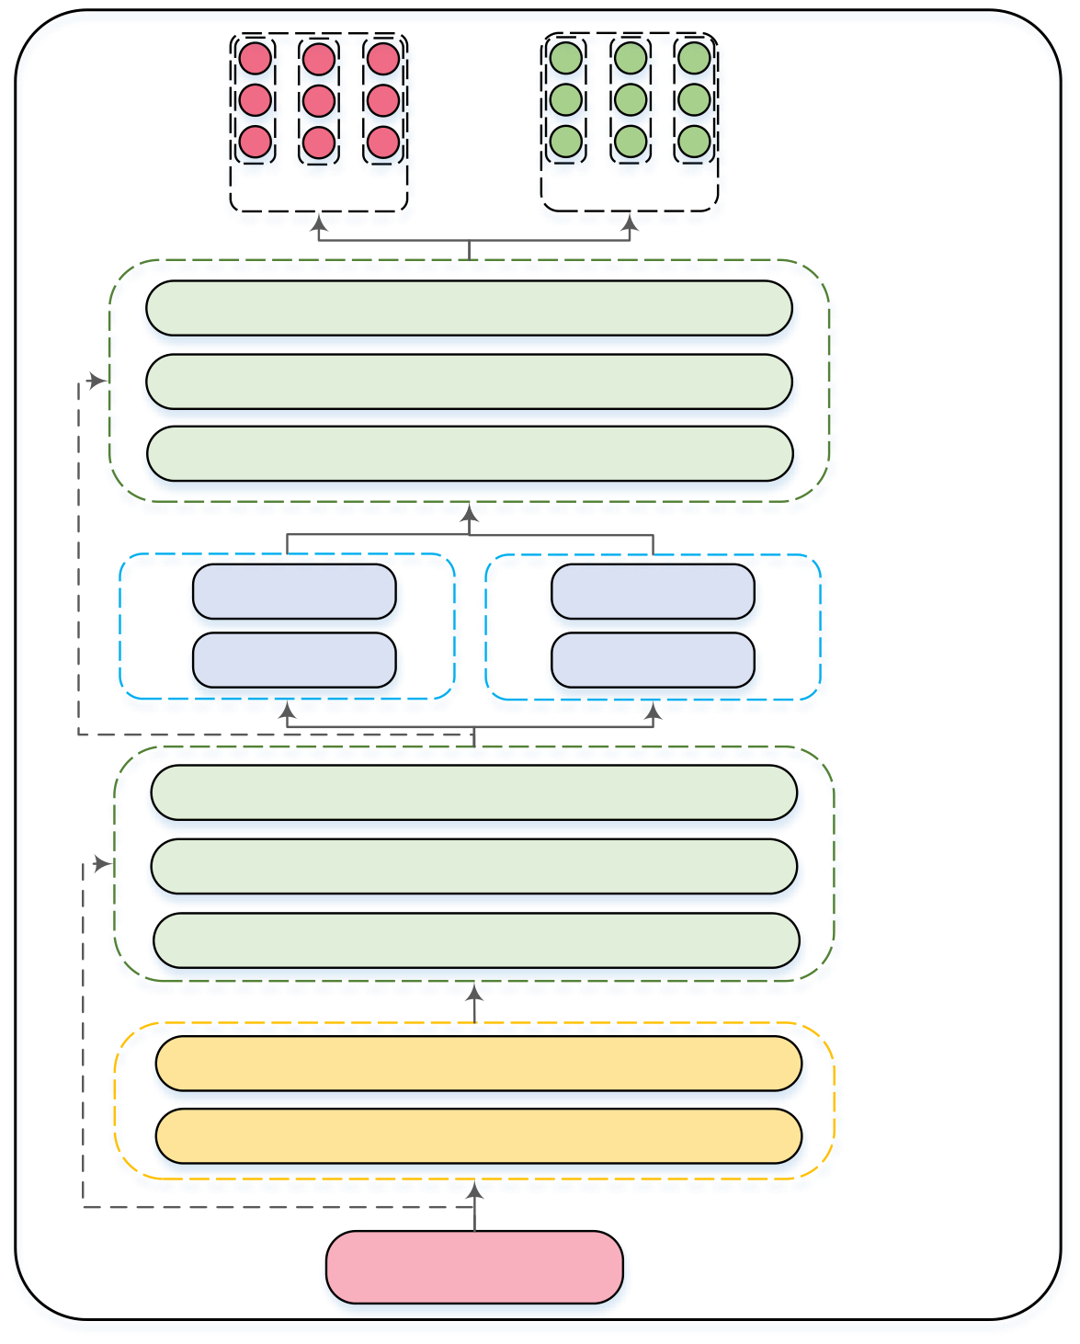
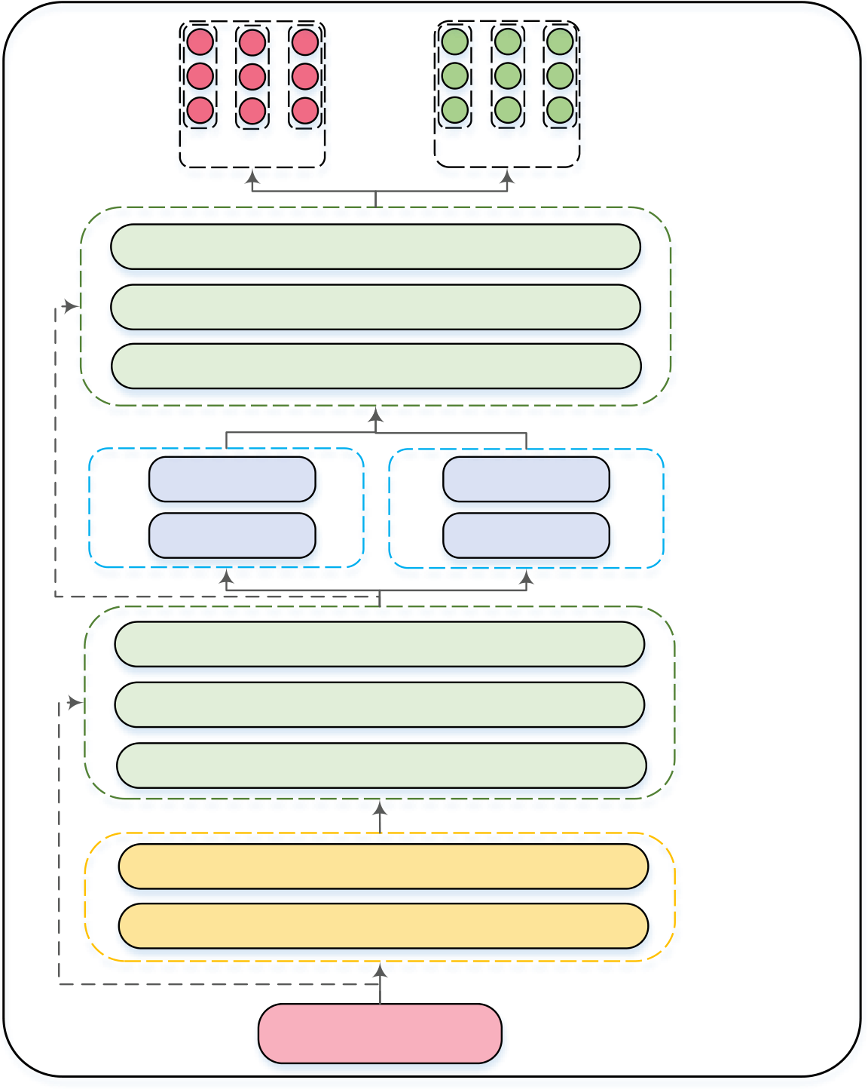
基于BERT 的交互注意力网络的方面级情感分类方法
将自注意力的输出和原表示相加，再进行归一化，其表示为𝐵𝑒𝑟𝑡𝐿𝑎𝑦𝑒𝑟𝑁𝑜𝑟𝑚(𝑥+
𝑆𝑒𝑙𝑓𝐴𝑡𝑡𝑒𝑛𝑡𝑖𝑜𝑛(𝑥))。接着，进入前馈网络模块，包含线性转换和RELU 函数，旨
在将归一化后的向量进行线性转换。最后，再经过一个残差和归一化模块，其最
后计算表示为𝐵𝑒𝑟𝑡𝐿𝑎𝑦𝑒𝑟𝑁𝑜𝑟𝑚(𝑥+ 𝐹𝑒𝑒𝑑𝐹𝑜𝑟𝑤𝑎𝑟𝑑(𝑥))。将编码层中输出的上下文
和方面词的隐藏状态向量表示为𝒆𝑐= *𝑒1𝑐, 𝑒2𝑐, … , 𝑒𝑛𝑐+，⁡𝒆𝑡= *𝑒1𝑡, 𝑒2𝑡, … , 𝑒𝑚𝑡+。
... ...
ce1 ce2 ... ne
c
te1 te2 ... e m
t
Bert层归一化
随机失活 残差和归一化
线性转换
编 | Relu | Relu | 前馈网络
码 | 线性转换 | 线性转换
器
Bert层归一化
随机失活 残差和归一化
线性转换
随机失活 | 自注意力
多头注意力
输入
图3.4 编码器的结构图
Figure 3. 4 Encoder structure diagram
图 12 图3. 4编码器的结构图
3.2.3 交互注意层
为了获取上下文和方面词之间的交互信息，本层设计了一种交互注意力机制
用于学习上下文和方面词之间的关联注意力权重。交互注意层的结构如图3. 5 所
示。将编码层输出的隐藏状态向量馈入交互注意力网络中，分别对方面词和上下
文做两次交互注意力计算后，将两个注意力表示进行拼接，通过线性转换后馈入
21
万方数据

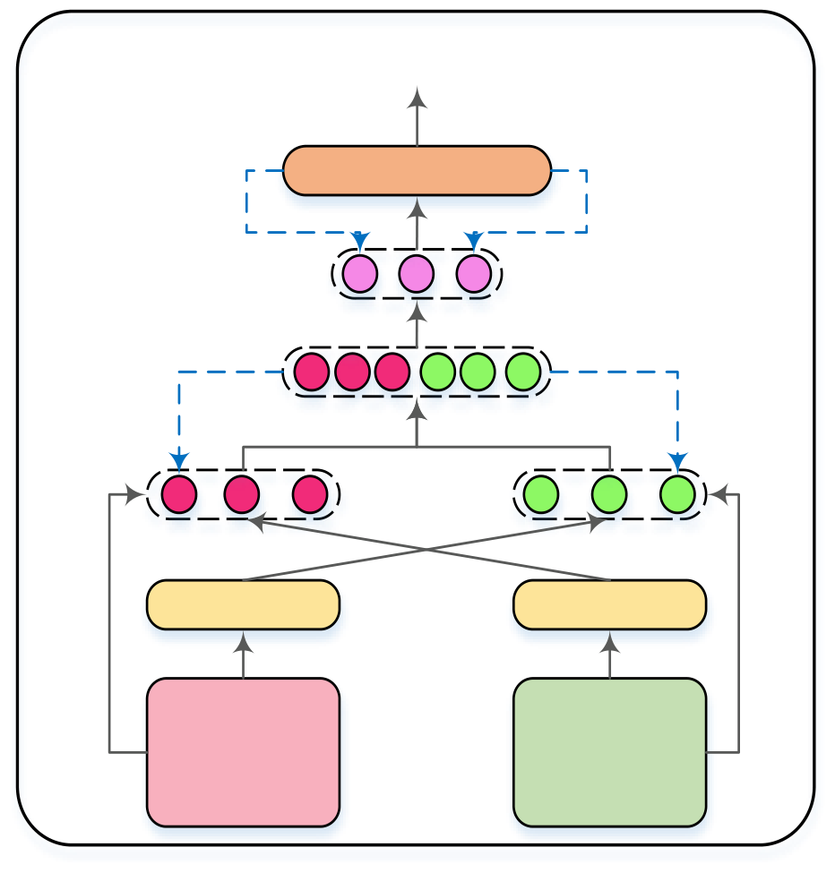
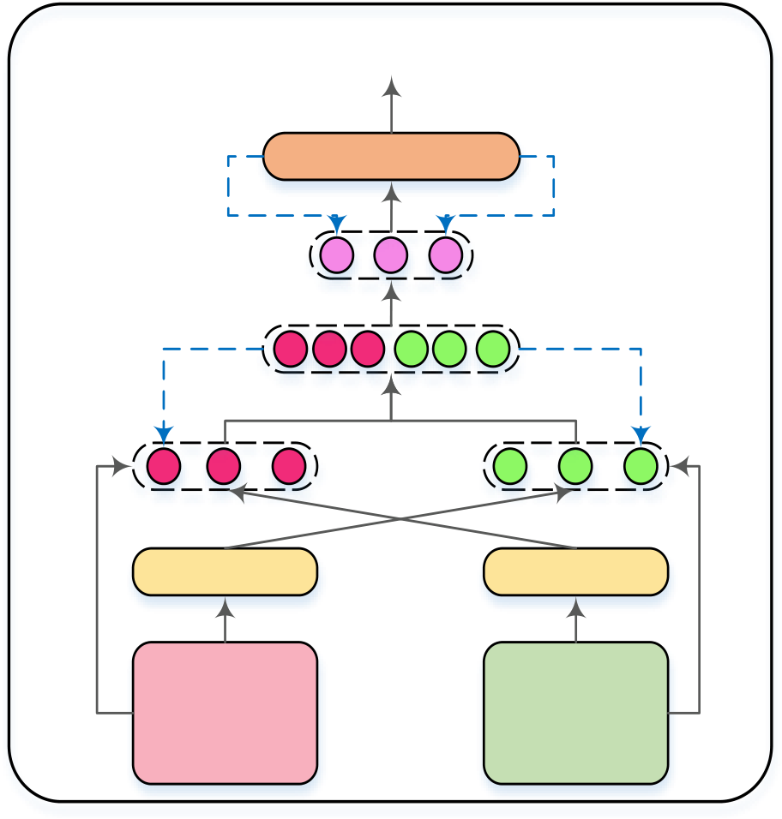
四川师范大学硕士学位论文
损失函数，最后输出分类结果。
在交互注意力网络中，通过计算方面词和上下文的关联注意力分数，获取上下文与方面词的关联信息，具体计算如图3. 6 所示。
情感极性
回传损失，训练 | 交叉熵
参数
线性转换
拼接
注意力 注意力
随机失活 随机失活
ce te
图3.5 交互注意层结构图
Figure 3. 5 Interactive attention layer structure diagram
图 13 图3. 5交互注意层结构图
首先，通过求平均值得到上下文和方面词的初始表示，即：
𝒗𝑐= 𝑒𝑖𝑐/𝑛 （3.8） 𝒗𝑡= 𝑒𝑖𝑡/𝑚 （3.9） 然后，利用注意力机制来学习上下文和方面单词中的注意力。以初始表示形式𝒗𝑐，𝒗𝑡和隐藏状态𝒆𝑐，𝒆𝑡作为输入，得到两个交互式注意力向量，分别为：
𝛼= | 𝑒𝑥𝑝⁡(𝑓𝑎(𝑒𝑖𝑡, 𝒗𝑐))
𝑖 | ∑𝑛  𝑗=1 | 𝑒𝑥𝑝⁡(𝑓𝑎(𝑒𝑗𝑡, 𝒗𝑐)) | （3.10）
𝛽𝑖= | 𝑒𝑥𝑝⁡(𝑓𝑎(𝑒𝑖𝑐, 𝒗𝑡)) |  | （3.11）
 | ∑𝑚  𝑗=1 | 𝑒𝑥𝑝⁡(𝑓𝑎(𝑒𝑗𝑐, 𝒗𝑡))
其中，𝑓𝑎为一个语义相关函数，用于学习𝒆𝑐与𝒗𝑡，𝒆𝑡和𝒗𝑐之间的语义相关性。
将语义相关函数𝑓𝑎定义为：
𝑓𝑎(𝑘𝑖, 𝑞𝑗) = 𝑇𝑎𝑛𝑕([𝑘𝑖; 𝑞𝑗] ∙𝑊𝑎) （3.12）
22
万方数据

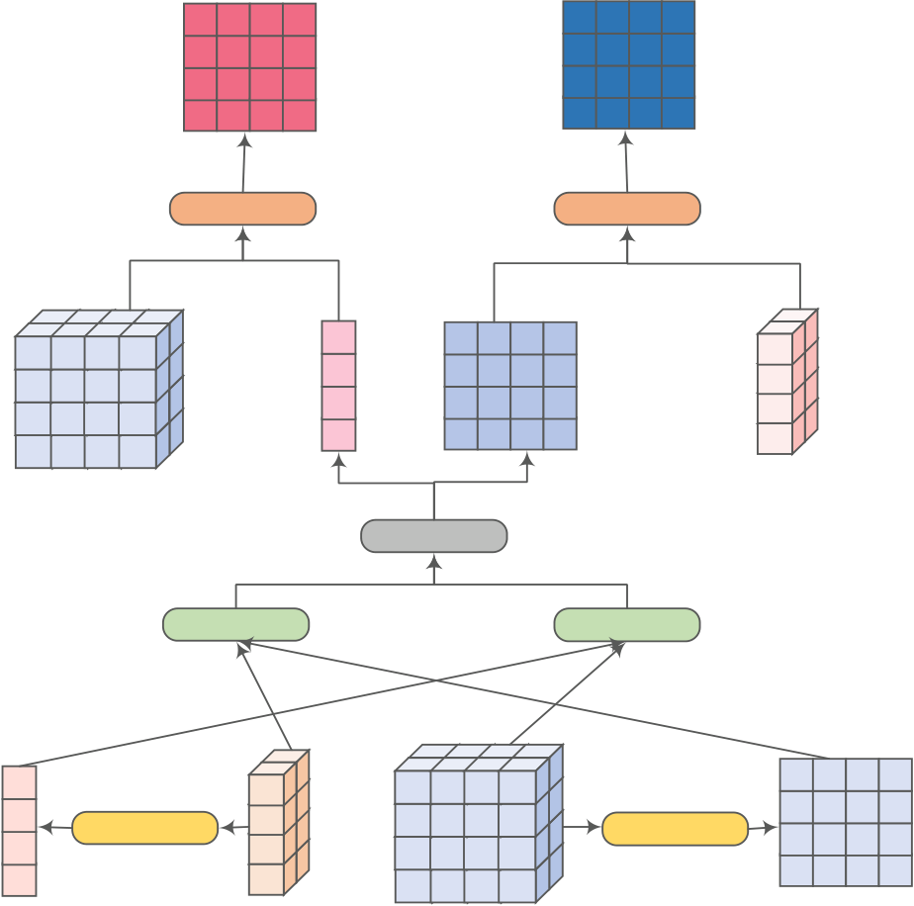
基于BERT 的交互注意力网络的方面级情感分类方法
其中𝑇𝑎𝑛𝑕是激活函数，“ ; ” 表示向量级联，𝑊𝑎是可学习权重。
ce | 点乘 | ra | iβ | 点乘 | rb | te
 |  | iα
归一化
tv | 平均 | 相似度 | ce | 相似度 | v | c
 |  | te |  | 平均
图3.6 交互注意力计算流程图
Figure 3. 6 Interactive attention calculation flowchart
图 14 图3. 6交互注意力计算流程图
学习注意力权重后，通过点乘的方式获得上下文和方面词的注意力表示𝒂𝑟和𝒃𝑟：
𝑛
𝒂𝑟= ∑𝜶𝑖𝑒𝑖𝑐 （3.13） 𝑖=1
𝑚
𝒃𝑟= ∑𝜷𝑖𝑒𝑗𝑡 （3.14） 𝑗=1
将上下文和方面词的交互注意力表示拼接，作为最终交互注意力表示： 𝒉𝑎= *𝒂𝑟; 𝒃𝑟+ （3.15）
利用全连接层将向量投影到目标𝐶类的向量空间中，作为交互注意层的最终
输出：
𝑦𝑕= 𝑊𝑕𝑇𝒉𝑎+ 𝑏𝑕 （3.16） 其中，⁡𝑊𝑕∈𝑅𝐶×𝑑𝑒𝑑，⁡𝑦𝑕∈𝑅𝑑𝑏𝑠×𝐶。
3.2.4 输出层
训练模型，回传损失，优化编码层，交互注意层的可学习参数。交互注意层
23
万方数据

四川师范大学硕士学位论文
的输出被馈入交叉熵损失函数，即：
𝐺 𝐶
𝐽= ∑∑𝑦̂𝑖𝑗𝑙𝑜𝑔𝑦𝑖𝑗
（3.17）
𝑖=1𝑗=1
其中，𝐺为训练集大小，𝐶为类别数，𝑦̂为使用独热 (One-Hot) 向量表示的真
实标签，𝑦为交互注意层输出𝑦𝑕。使用反向传播算法更新参数，为了避免过拟合，
在模型输出之前实施随机失活。模型训练完成，输出分类结果。
3.2.5 BIAN 学习策略
根据模型结构,将BIAN 学习策略表达如下。
算法1BIAN 学习策略
输入 | 训练集𝑇𝑡𝑟𝑎𝑖𝑛= (𝑥, 𝑓, 𝑦)，测试集𝑇𝑡𝑒𝑠𝑡= (𝑥′, 𝑓′, 𝑦′)。其中𝑥和𝑥′为一个
句子，𝑓和𝑓′为一个方面词，𝑦和𝑦′为情感标签。
参数 𝑑𝑒𝑑，⁡𝑑𝑕，⁡𝑓𝑜𝑙𝑑，⁡𝑒𝑝𝑜𝑐𝑕，⁡𝑏𝑠。其中，𝑑𝑒𝑑是BERT 编码的维度，𝑑𝑕是
隐藏维度，𝑏𝑠是批次大小。
输出 情感分类模型𝛺。
1： 将数据集预处理为相应的输入形式𝒔𝑐，⁡𝒔𝑡。
2： 初始化所有网络层参数。
3： For(𝑖= 0; 𝑖< 𝑓𝑜𝑙𝑑; 𝑖+ +):
4： For(𝑗= 0; 𝑗< 𝑒𝑝𝑜𝑐𝑕; 𝑗+ +):
5： 将𝒔𝑐，⁡𝒔𝑡馈入编码层得到𝒆𝑐, 𝒆𝑡;
6： 将𝒆𝑐, 𝒆𝑡馈入交互注意层，得到𝑦𝑕;
7： 𝜂为高维矩阵,每行表示训练集中的一个样本实例对于每
个类别的相似度𝐹= *𝑓1, 𝑓2, 𝑓3+。
8： 计算测试集每行中的𝜂′, 每个元素表示测试集中的一个
样本实例对于每个类别的相似度𝐹′= *𝑓1′, 𝑓2′, 𝑓3′+。
9： 取𝜂′中每行最大相似度对应的类别为该样本句子的预测
标签,记预测标签𝑌′= (𝑦1, 𝑦2, 𝑦3)。
10： 利用公式（3.17）计算损失.
11： 利用梯度下降法反向传播𝐽的值,用于调整模型𝛺中的参
数。
12： EndFor
24
万方数据

基于BERT 的交互注意力网络的方面级情感分类方法
13：EndFor
14：输出分类模型，算法结束。
3.3实验及结果分析
3.3.1 数据集
图 15 表3. 1数据集标注形式
表3.1 数据集标注形式
Table 3. 1 Annotation form of the data set
样本  方面词  情感极性 | The $T$ is excellent-6-7 hours without charging. battery life  1
图 16 表3. 2数据集
表3.2 数据集
Table 3. 2 Data sets
 |  | Positive | Neural |  | Negative
Dataset | Train | Test | Train | Test | Train | Test | Total
Laptop | 994 | 341 | 464 | 169 | 870 | 128 | 2966
Restaurant | 2164 | 728 | 637 | 196 | 807 | 196 | 4728
Twitter | 1561 | 173 | 3127 | 346 | 1560 | 173 | 6940
图 17 表3. 3 BIAN 实验超参数设置
表3.3 BIAN 实验超参数设置
Table 3.3 Experimental hyperparameter settings in BIAN
实验中固定超参数 | BERT 句子嵌入维度 | 768
 | 隐藏状态维度 | 300
 | 失活丢弃率 | 0.5
 | mini-batch 数 | 32
 | 学习率 | 2e-5
 | 权重衰减指数 | 0.01
实验的硬件环境 | GPU | Tesla V100-SXM2-32GB
 | 内存 | 60G
 | 处理器（核） | 10
25
万方数据

四川师范大学硕士学位论文
实验的软件环境 | Linux；Pytorch
本文实验基于SemEval 2014 任务和Twitter 数据。SemEval 2014 任务包含两个领域的数据集，即电脑（Laptop）和饭店（Restaurants）评论。Twitter 数据集是网民发表在Twitter 网上的言论。数据集中包含三种类别的情感极性，即积极，中性和消极，分别用“1”“0”和“-1”标注，使用“$T$”对情感目标词进行掩盖，如表3.1 所示。每类数据集的训练和测试的统计数目见表3.2。
3.3.2 超参数
实验中的固定超参数，硬件环境和软件环境等如表3.3 所示。
3.3.3 BIAN 与其他经典方法的对比
为了评估BIAN 的性能，将在三个公开数据集上与如下经典方法进行对比实验。
SVM一种监督的机器学习方法，用于检测方面词和方面类别，并检测客户评论中针对方面词和方面类别表达的情感[5]。
GNN使用门限神经网络将推文中的单词连接起来，以表示特定方面的单词和上下文，集成两个方面的信息以生成最终的句子表达，最后识别情感，执行分类[6]。
IAN将LSTM 网络结合注意力机制，分别获得目标及其上下文在单词级别上的单词隐藏状态，然后将所有隐藏状态的平均值作为最终表示，并馈入Softmax函数估计每个情感标签的概率[13]。
BMAM利用双记忆注意力机制，使用循环神经网络的序列学习功能编码句子，通过建立的注意力机制，从句子编码中提取特定方面词的情感表达[14]。
POSP-CNNAM结合词性、位置信息的 CNN 关注机制，分析上下文中每个单词在推测方面情感的重要性并生成上下文向量，最后利用上下文向量进行情感分析[18]。
RAM采用多重注意机制来捕获远距离分离的情感特征[17]。
BIAN（本文方法）结合BERT 分类模型提取特征，并通过交互注意机制得到交互表征，最后进行情感分类。
实验结果见表3. 4。
在表3. 4 中，BIAN 在三个基准数据集上表现最佳，这表明模型的泛化能力比较出色，并且特征提取能力强于GNN。另外，SVM 的分类效果优于非深度网
26
万方数据

基于BERT 的交互注意力网络的方面级情感分类方法
络，如GNN。由于IAN 在词级上使用了注意力机制，所以在Laptop 数据集上，IAN 的表现优于SVM 和GNN。虽然IAN 在句子隐藏特征提取方面不强，但在Restaurants 上的分类效果比SVM 低1.56% 。在Restaurants 数据集上，POSP-CNNAM 在比较模型中表现最好，RAM 在Laptop 数据集上表现最好。因为他们在词级上使用了注意力机制来获得方面词与上下文的相关性，从而提高情感分类的准确性。针对于模型的深度，RAM 还采用了注意力机制，与SVM 相比提高了4%和0.7%。由此可以看出，通过注意力机制获得目标特定的表征，通过深层网络提取特征，可以有效地提高方面级情感分类任务的准确性。RAM 仅次于BIAN，该模型在句子建模中使用了多层的自我注意网络，说明注意力机制在文本信息建模中起着关键作用。
图 18 表3. 4各方法在3 个数据集上的准确率对比
表3.4 各方法在3 个数据集上的准确率对比
Table 3. 4 Accuracy comparison of each method on 3 data sets
Model | Laptop(%) | Restaurants(%) | Twitter(%)
SVM | 70.49 | 80.16 | --
GNN | 66.02 | 76.15 | 69.11
IAN | 72.10 | 78.60 | --
BMAM | 74.45 | 80.44 | 71.38
POSP-CNNAM | 72.47 | 81.33 | --
RAM | 74.49 | 80.23 | 69.36
BIAN(our approach) | 76.72 | 82.95 | 71.58
实验结果表明，将注意机制应用于方面词和上下文以对短文本中的情感表达
进行分类，可以有效地识别与上下文中的方面词相对应的主要情感极性词，从而
确定情感类别。另一方面，也表明本文提出的方法优于其他经典方法。
3.3.4 BIAN 性能分析
为了进一步验证CAJLN 的泛化能力，在表3. 2 的3 个数据集上进行模型评估实验。采用5 折和10 折两组实验。在Laptop、Restaurant 数据集上,设置训练集包含80%的样本，测试集包含 20%的样本。在Twitter 数据集上，设置训练集包含90%的样本，测试集包含10% 的样本。训练准确率见表3. 5。将测试准确率与6 种基准方法进行比较，差值直方图如图3. 7 所示。从表3. 5 可以看出，BIAN 在
27
万方数据

四川师范大学硕士学位论文
交叉验证中是稳定的。在训练精度上，BIAN 均在90%以上，说明BIAN 能很好地拟合训练数据。此外，从图3. 7 中可以看出，在Laptop 和Restaurants 上，差值均为正数，说明BIAN 在Laptop和Twitter数据集上取得了最好的效果。而在Twitter数据集上，5 折范围内，BIAN 的测试结果低于大多数的方法，但在10 折上，表现仍然是最优的。交叉验证结果表明，BIAN 算法在各种数据集上都有很好的性能，即良好的泛化能力。
图 19 表3. 5BIAN 模型在三个数据集上的交叉验证训练结果
表3.5BIAN 模型在三个数据集上的交叉验证训练结果
Table 3. 5 Cross-validation training results of the BIAN model on the three data sets
cv | Laptop(%) | Restaurant(%) | Twitter(%)
5-fold | 96.14 | 96.42 | 92.76
10-fold | 96.58 | 96.81 | 92.50
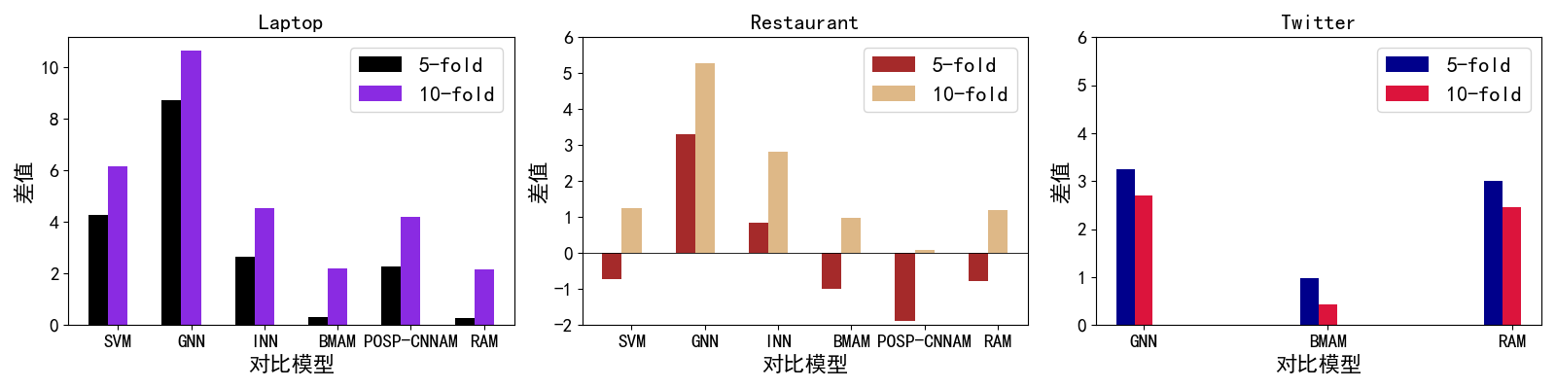
图3.7 交叉验证测试准确率与经典模型的差值直方图
Figure 3. 7 Histogram of the difference between the accuracy of test and 6 baseline approaches.
图 20 图3. 7交叉验证测试准确率与经典模型的差值直方图
图 21 表3. 6BIAN 与BMAM 的泛化性能比较实验
表3.6BIAN 与BMAM 的泛化性能比较实验。BMAM 的结果从已发表的论文中检索。
Table 3. 6 Comparison of generalization performance between BIAN and BMAM. The results of
BMAM are retrieved from published papers.
cv | Model | Laptop | Restaurant | Twitter
5-fold | BMAM | 74.50 ±1.5 | 78.29 ±0.6 | 69.75 ±0.5
 | BIAN | 74.76±1.8 | 79.45±0.6 | 72.37±0.3
10-fold | BMAM | 76.50 ±2.4 | 80.01 ±1.8 | 70.83 ±1.3
 | BIAN | 76.65±2.6 | 81.42±1.3 | 71.82±1.7
在交叉验证实验中，性能最好的BMAM 模型进行比较，实验结果见表3. 6。并对实验结果绘制了平均差值柱状图，分别显示在5 折和10 折条件下，每折的平
28
万方数据

基于BERT 的交互注意力网络的方面级情感分类方法
均差值，如图3. 8 所示。从表3. 6 可以看出，BIAN 算法性能稳定，测试结果的方差较小且在3%以下，结果优于BMAM。从图3. 8 可以看出，这三个数据集的平均差趋于稳定。在5 折中，列的波动范围在Laptop 数据集上是最大的，这表明当数据量较大时，BIAN 的性能相对稳定。但三种颜色的柱子均接近x 轴，波动范围在-2%到2%之间。在10 折范围内，三个数据集的平均差值也在-4%到4%之间，没有明显的偏差。总的来说，BIAN 在不同的数据集上都取得了很好的效果，其性能仍然稳定。BIAN 的泛化性能优于对比模型。
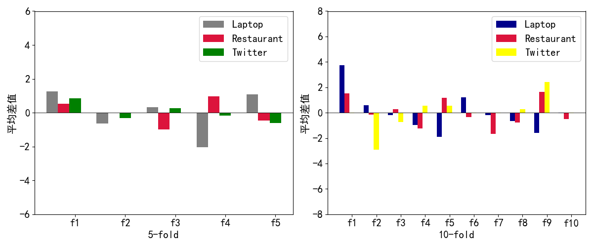
图3.8 交叉验证结果的平均差值柱状图
Figure 3. 8 Histogram of average difference of cross-validation results 图 22 图3. 8交叉验证结果的平均差值柱状图
3.3.5 不同注意力机制的对比
为了验证注意力机制在计算上下文和目标之间语义关联方面的有效性，提出了用三种不同的注意函数来代替公式（3.12），然后进行模型训练。注意函数表达如下。
（1）BIAN-Ⅰ：将语义相关函数使用常规线性函数表示:
𝑓𝑔𝑙(𝐾, 𝑄) = 𝑄𝑊𝑎𝑡𝑛𝐾𝑇 （3.18）（2）BIAN-Ⅱ：将语义相关函数使用点积缩放形式表示:
𝑓𝑠𝑑𝑝(𝐾, 𝑄) = 𝑄𝐾𝑇  √𝑑𝑕 | （3.19）
（3）BIAN-Ⅲ：将语义相关函数使用点积方式表示:
𝑓𝑑𝑝(𝐾, 𝑄) = 𝑄𝐾𝑇 （3.20）实验结果如表3. 7 所示。从表3. 7 中可以看出，BIAN 在Laptop 和Twitter
29
万方数据

四川师范大学硕士学位论文
数据集上的表现最佳，而BIAN-Ⅱ在Restaurants 数据集上仅比BIAN 高出0.07%，这表明在训练时，设置适当的可学习权重，利用激活函数可以使注意力算法更准确地获取词级关联分数。BIAN-Ⅱ在Laptop 和Restaurants 数据集中表现较好，但在Twitter 上却表现较差。 BIAN-Ⅲ与BIAN-Ⅱ相反，在Twitter 上表现较好，在其他两个数据集上表现最差。这说明，在数据集较大的情况下，应用点积缩放的
形式计算注意力分数更有利于模型的拟合。而数据集偏小时，直接使用点积方式，计算结果较为准确。BIAN 的性能最佳，这表明当数据集很大时，本文模型可以达到最佳效果。总体来看，BIAN 在3 个数据集上表现良好，此外，在除Twitter的其他两个数据集上，其差异比其他三个模型中的最高准确度高0.45％和0.53％，这表明本文提出的注意力函数用于注意力机制可以使上下文密切关注方面词，取
得较好的情感分类结果。
图 23 表3. 7使用不同注意功能的实验结果
表3.7 使用不同注意功能的实验结果
Table 3.7 Experimental results using different attention functions.
 | Laptop(%) | Restaurant(%) | Twitter(%)
BIAN-Ⅰ | 75.33 | 82.04 | 69.97
BIAN-Ⅱ | 76.27 | 83.02 | 68.93
BIAN-Ⅲ | 72.82 | 78.61 | 71.03
BIAN | 76.72 | 82.95 | 71.58
表3. 8 显示了使用不同注意力函数在三个数据集上的运行时间。从表3.7 和表3. 8 中可以看出，虽然BIAN 在Twitter 上准确性次高，但在三个数据集上使用的运行时间最短，且基本达到较高的准确率，这表明BIAN 在执行效率方面表现出色。 BIAN-Ⅲ在Twitter 和Restaurants 上的运行时间仅次于BIAN，但在Laptop上的运行时间最长。从表3. 7 可以看出，BIAN-Ⅲ在Laptop 和Restaurants 上的表现不佳，但在Twitter 上的表现相对较好，这表明其执行效率仅在Twitter 上较高。在Laptop 和Restaurants 上，BIAN-Ⅲ和BIAN-Ⅱ的运行时间所差无几，而二者的准确率结果相比，BIAN-Ⅲ较差，这是因为BIAN-Ⅱ比BIAN-Ⅲ具有更多的矩阵缩放，避免了梯度消失。但在Twitter 上，BIAN-Ⅱ的准确率最低，且训练时间最长，所以，从执行效率的角度看，BIAN-Ⅱ并不能快速和准确兼顾。和但是BIAN-Ⅱ和BIAN-Ⅲ在计算效率上没有很大的差异。对于BIAN-Ⅰ，其表现水平不稳定，准确率和训练时间不成比例。实验结果表明，BIAN 的执行效率在三个数据集上，比使用其他注意函数更优。
30
万方数据

基于BERT 的交互注意力网络的方面级情感分类方法
图 24 表3. 8不同注意力在三个数据集上的运行时间
表3.8 不同注意力在三个数据集上的运行时间。单位为秒，最短时间以粗体显示。 Table 3. 8Running time of different attention functions on three datasets. The unit is seconds. Minimum time is in bold.
 | Laptop(s) | Restaurant(s) | Twitter(s)
BIAN-Ⅰ | 647.82 | 937.37 | 1416.51
BIAN-Ⅱ | 652.51 | 924.4 | 1425.48
BIAN-Ⅲ | 664.63 | 913.68 | 1377.45
BIAN | 639.25 | 910.44 | 1376.66
3.3.6 消融实验
在本节中，设计了一系列模型来验证BIAN 模型的有效性。对于嵌入层，为了探索BERT 模型对BIAN 的影响，设计了LSTM-IAN，使用传统的LSTM 网络代替BERT 模型作为预训练方法。另外，还设计了Glove-IAN，使用Glove 方法嵌入上下文和方面词。为了研究交互式注意力机制对BIAN 的影响，设计了三种用于交互式注意力层的模型（即BIAN-No-Att ，BIAN-No-Interaction 和BIAN-No-Aspect）。其中，BIAN-no-Att 仅使用BERT 模型作为编码器，而没有交互注意，并输出分类结果。 BIAN-no-Interaction 是在交互注意层中分别进行上下文和方面建模而没有交互。BIAN-no-Aspect 仅用于上下文建模，并计算上下文之间的交互注意力。
实验结果如表3. 9 所示。从实验结果可以看出，Glove-IAN 和LSTM-IAN 的结果不如BIAN 的结果好，这表明未使用BERT 作为编码器的模型的表现不如使用BERT 的模型。这也证明了BERT 可以很好地建立句子编码中句子与方面词之间的语义和语法关系。与BIAN-no-Att 相比，BIAN 有所改进，这表明通过注意机制提高了模型的分类效果。实验证明，注意机制在识别方面词与语境之间的关系方面是有效的。对于交互式注意层，BIAN-no-Aspect 和BIAN-no-Interaction 的结果低于BIAN。 BIAN-no-Aspect 在这三者中是较低的，这证明了方面词建模的重要性，而方面词的表达可能有助于判断情感极性。 BIAN-no-Interaction 的性能比BIAN 差，这表明上下文和方面词之间的交互可以获取更细粒度的语义信息。实验结果表明，BIAN 通过结合BERT 和交互注意力，可以有效提高上下文对方面词的关联感知能力，从而准确判断句子的情感极性。
图 25 表3. 9在三个数据集上的消融实验结果
31
万方数据

四川师范大学硕士学位论文
表3.9 在三个数据集上的消融实验结果
Table 3. 9Ablation results on three datasets.
Layer | Models | Laptop | Restaurants | Twitter
For Embedding | Glove-IAN | 68.75 | 78.30 | 66.32
 | LSTM-IAN | 71.68 | 79.26 | 68.44
layer
For interactive | BIAN-no-Att | 74.48 | 80.29 | 70.45
 | BIAN-no-Interaction | 74.80 | 81.84 | 71.55
attention layer
 | BIAN-no-Aspect | 75.77 | 81.34 | 71.49
 | BIAN | 76.72 | 82.95 | 71.58
3.4本章小结
在本节中，提出了一种基于BERT 的交互式注意力网络的方面级情感分类方法。使用Bert 模型对上下文，目标和与目标相关的上下文进行建模，并使用注意力机制分别生成上下文和方面词的关联表示。 BIAN 可以通过BERT 预训练模型和注意力机制来密切关注上下文中的重要部分。在多个数据集上的实验结果表明，BIAN 的性能优于其他经典方法。
32
万方数据

面向上下文注意力联合学习网络的方面级情感分类方法
4 面向上下文注意力联合学习网络的方面级情感分类方法
通过阅读方面级短文本情感分类的文献，发现方面词的语义规则引入和与上下文的关联信息对分类效果具有关键的作用。而大部分的方法中，注意力机制的作用未能体现方面词和上下文的关联关系。因此，本章提出一种面向上下文注意力联合学习网络的方面级情感分类方法CAJLN[69]，利用BERT 分类工具，增加对方面词和上下文的高语义规则编码。再建立多层注意力机制，提取上下文与方面词的密切关联信息，从而准确判断方面此对应的情感目标的情感极性。
4.1相关理论知识
4.1.1 Transformer
2017 年，谷歌提出Transformer 模型，该模型完全摒弃RNN 和CNN 等网络作为编码-解码结构，而仅使用自注意力网络，通过层叠的方式，构成完整架构。自注意力的概念在Transformer 中详尽体现，该自注意力网络由多个自注意力模块和全连接层组成的编码组块堆叠而成，结构如图3.2 所示。Transformer 分为编码（左）和解码（右）两个部分，其中编码部分包含6 个编码器，每个编码器中主要由自注意力和归一化为代表，其应用归一化和残差连接方式，有效地避免了RNN 等网络中存在的梯度消失和爆炸的问题。与其他网络不同的是，Transformer在输入向量时，增加了一个位置编码输入项，此项输入可以根据序列的不同位置信息学习到不同语义。同样的，解码部分也由6 个解码器堆叠而成，解码器中比编码器增加“编码-解码注意力层”该层主要用于对从编码部分馈入的注意力计算结果进行解码，以便后续的任务输出。除此之外，Transformer 中的自注意力模块可以并行地计算序列的多种维度的注意力表示，在提高计算效率的同时，也获得了全面的句词关联信息。
4.1.2 Xavier 正态分布初始化
Xavier 正态分布初始化由XavierGlorot[70]提出，为了避免梯度爆炸或消失，Glorot 提出了两个准则用于权重的初始化。
（1）每层神经元激活值的平均值应保持为0；
33
万方数据



















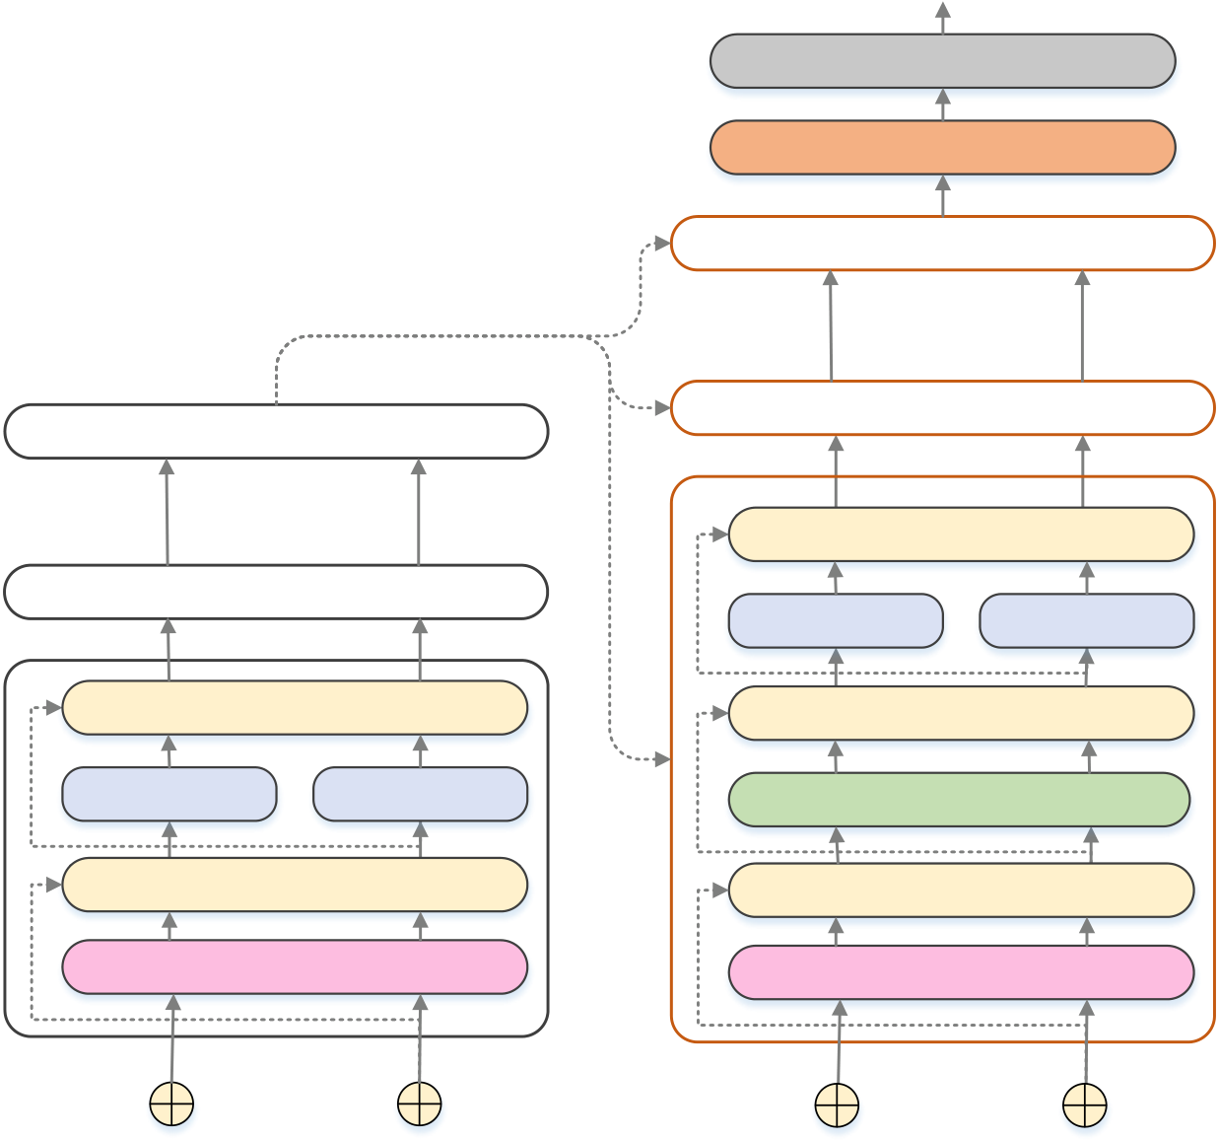
四川师范大学硕士学位论文
（2）每层的激活方差必须保持不变。
假设：权值矩阵𝑊和每层的输入𝑎是独立同分布的，并且二者的均值都为0，
𝑊和𝑎相互独立，则正态分布的Xavier 初始化取值为𝑊~𝑁(𝑚𝑒𝑎𝑛, 𝑠𝑡𝑑)，其中，
𝑚𝑒𝑎𝑛= 0.0 | （4.1）
2  𝑠𝑡𝑑= √  𝑓𝑎𝑛𝑖𝑛+ 𝑓𝑎𝑛𝑜𝑢𝑡 | （4.2）
𝑓𝑎𝑛𝑖𝑛和𝑓𝑎𝑛𝑜𝑢𝑡分别是权值张量的输入和输出的元素数目。
输出概率
Softmax
线性变换
解码器6
编码器6 | 解码器2
求和与归一化
编 | 编码器2 |  | 前馈神经网络 | 前馈神经网络
 | 求和与归一化 |  | 求和与归一化
 | 前馈神经网络 | 前馈神经网络
 |  |  | 编码-解码注意力层
码
器 | 求和与归一化 | 求和与归一化
1
自注意力 |  | 位置编码 | 自注意力
位置编码
 | 
输入词向量
图4.1Transformer 结构图
Figure 4. 1 Transformer structure diagram
图 26 图4. 1 Transformer 结构图
4.2CAJLN 模型介绍
首先，CAJLN 对输入数据进行预处理，即拆分文本句子。为了适应BERT 的
34
万方数据

面向上下文注意力联合学习网络的方面级情感分类方法
输入形式，输入的文本句子被拆分为三种形式。将三种不同的拆分结果分别馈入BERT 单句和句子对分类器中，分别获取上下文的自注意力表征加方面词隐藏状态，和句子关于方面词的关联隐藏信息。然后，通过多种注意力机制，从上下文
的自注意力表征加方面词隐藏状态中获取句子和方面词的密切关联信息。最后，联合训练BERT 和注意力网络，输出分类结果。CAJLN 体系架构如图4.2，输入层，编码层，注意力层，融合层和输出层构成完整的模型。
4.2.1 输入层
输入层的输入数据，经过预处理后形成三种输入形式，如表4.1 所示。形式一直接在单个句子的首尾加入起始和终止符，即表示为“[CLS]，方面词，[SEP]”。形式二是对方面词进行单独表示，与形式以相同，表示为“[CLS]，方面词，[SEP]”。
形式三将方面词复制，拼接在句子之后，用特殊的拼接符号连接，表示为“[CLS]，单句文本，[SEP]，方面词，[SEP]”。形式三附加一项句子的位置编码表示，即用“0”表示第一个“[SEP]”前的词，“1”表示第一个“[SEP]”后的词。
图 27 表4. 1 句子输入形式表示
表4.1 句子输入形式表示
Table 4. 1 Input forms of sentences
形式１ 形式２ | [CLS]The battery life is excellent - 6-7 hours without charging.[SEP] [CLS]battery life[SEP]
[CLS]The battery life is excellent-6-7 hours without charging.[SEP]battery life[SEP]形式３
[0,0,0,0,0,0,0,0,0,0,0,0,0,0,0,1,1,1]
4.2.2 编码层
首先，对输入层馈入的语句进行预处理。通过比对BERT 预训练字典（ com/google-research/bert），将原文中的符号替换，并检测文本中的单词是否存在于字典中，若存在，用字典中对应的ID 替换单词，并对文本的长度进行统一的填充（Padding）。预处理后，将数据输入句子分类模型，该模型为基于BERT 模型，其结构如图４.５所示。
BertEmbeddings 对输入数据进行初始编码。将每个单词变为words_embeddings+position_embeddings+token_type_embeddings 三项embeddings的和，解决只有词向量碰见多义词时模型预测不准的问题。Words_embeddings 流
35
万方数据



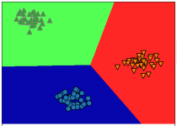
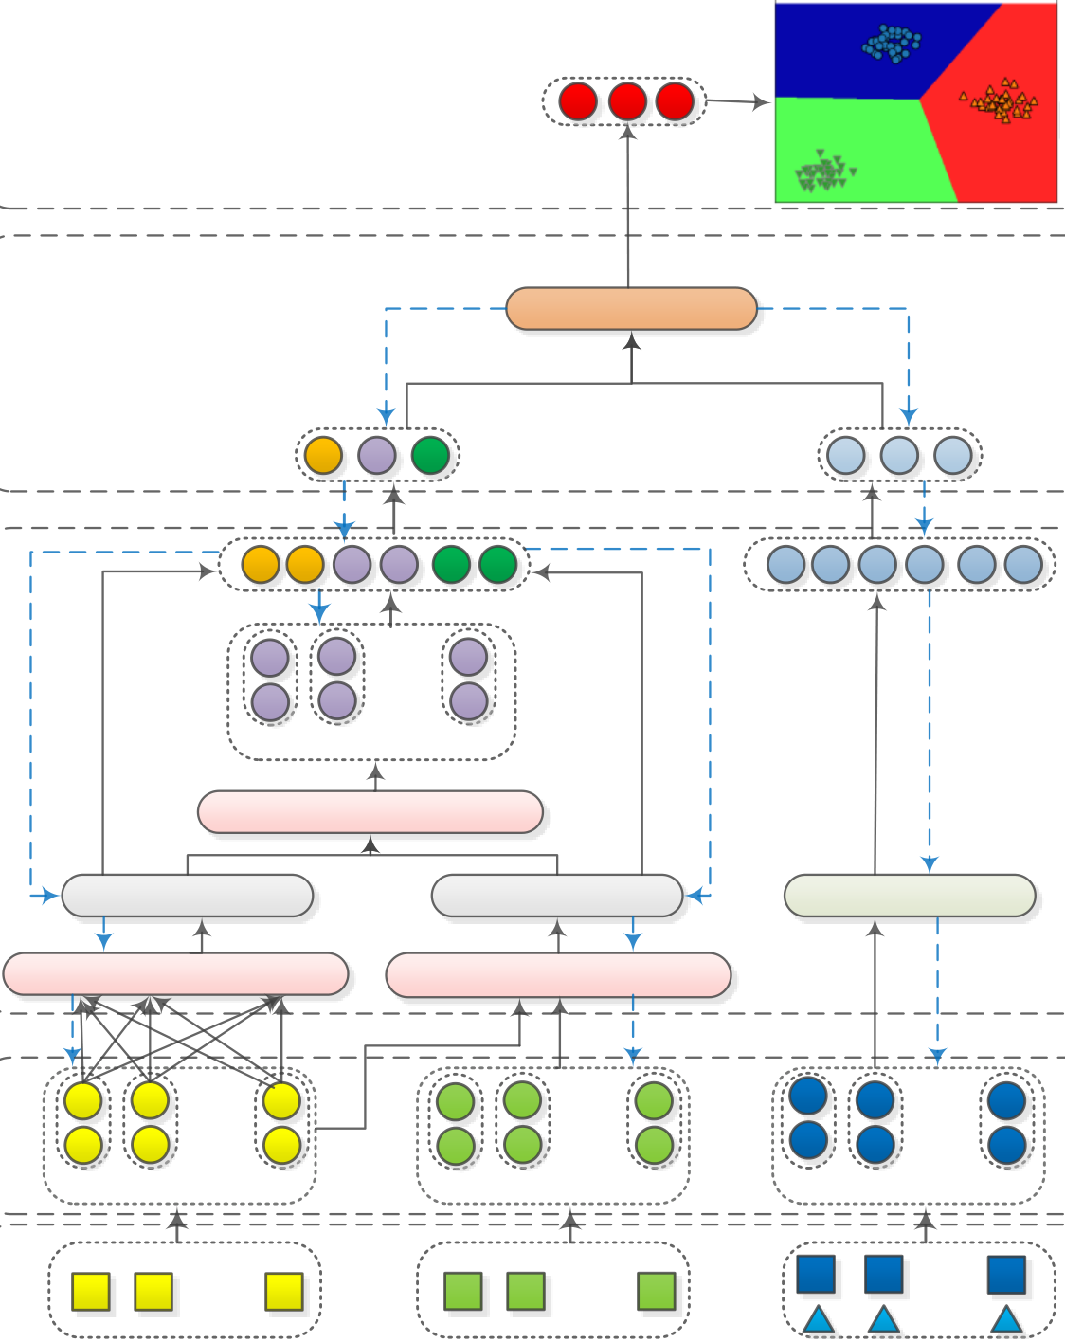
四川师范大学硕士学位论文
程如图4. 3 所示，首先与输入文本进行细粒度的切分，比如将英文单词中现在分词或过去式等拆分为原单词表示和后缀，即“working”被切分为“work”和“##ing”，后缀前用“##”填充。然后将输入句子的每个字词转化为一维向量表示，其取决于字词量表的建立。字词处理完后，被馈入Token embeddings 模块中，该模块中包含BERT 模型训练完成的词向量表，该表中含有30522 个字词的向量表示。利用词向量表将输入向量的维度转化为768，最终输入的n 个字词的转变为n*768维度的向量表示。
Pos.
Neu. | 输出层
Neg.
 | Return loss and train | Cross Entropy | Return loss and train
 |  |  | parameters
 | parameters
融合层
 | Linear | Linear
...
sa  h1 | sa  h2 | sa  nh | 注意力层
方面特定的上下文注意力
PCT |  |  |  | PCT |  |  | Dropout
 | 上下文自注意力 |  |  | 上下文感知方面词注意力
 |  |  |  | ...
 |  |  |  |  |  |  | ... |  |  |  |  |  | 编码层
...
 | se1 | se2 | s  ne | ae1 | ae2 | a  ne | p  e1 | p  e2 | p  ne
 |  |  |  | ...
 |  |  |  |  |  |  |  |  | ... |  |  |  | 输入层
...
 |  |  |  |  |  |  |  |  | ...
[CLS]The battery life is excellent- |  |  |  | [CLS]battery life [SEP] |  |  | [CLS]The battery life is excellent-6-7 hours
6-7 hours without charging. [SEP] |  |  |  |  |  |  | without charging. [SEP]battery life [SEP]
 |  |  |  |  |  |  | [0,0,0,0,0,0,0,0,0,0,0,0,0,0,0,1,1,1]
图4.2CAJLN 模型结构
Figure4.2CAJLNarchitecture
图 28 图4. 2CAJLN 模型结构
Token_type_embeddings 流程图如图4. 4 所示，文文本经过输入层的第三种形式处理后，馈入Segment embeddings 模块，每个编码被转换成768 维向量。若输
36
万方数据

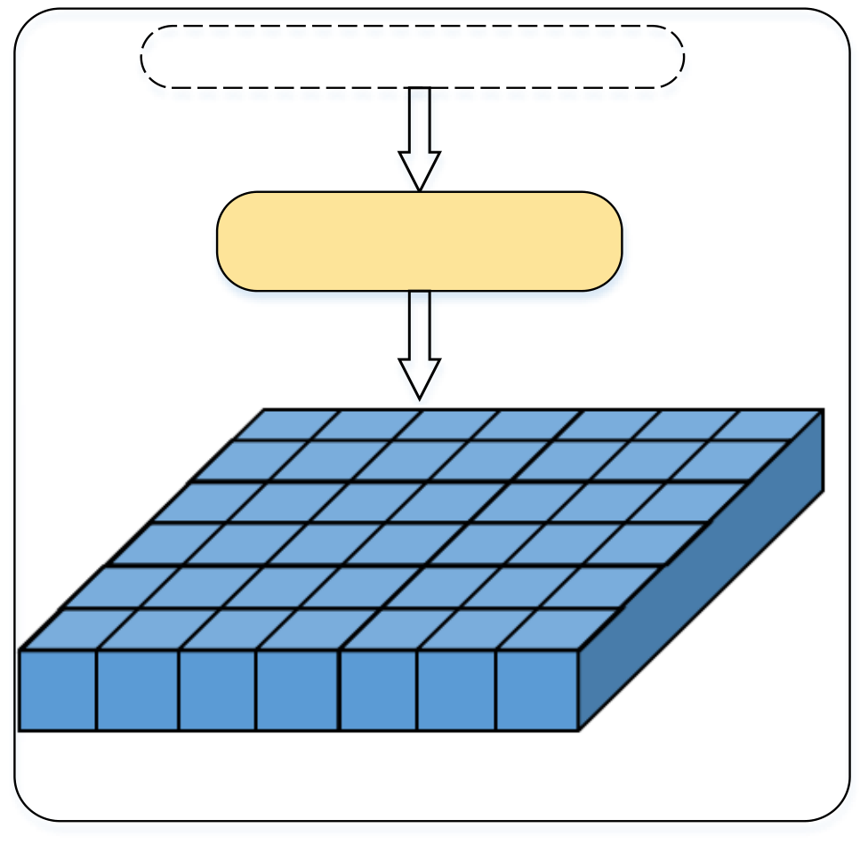
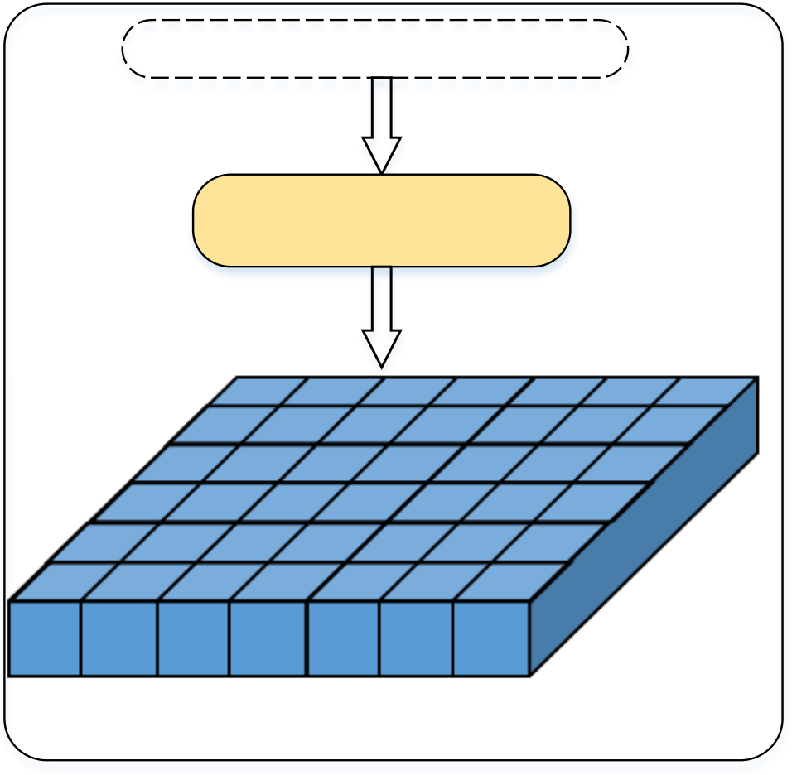
面向上下文注意力联合学习网络的方面级情感分类方法
入单个句子，则这里句子位置向量会变成全部为0 的向量。三个向量相加后，进
行归一化和dropout 处理。
BertSelfAttention 对Embedding 后的词向量实施多头注意力操作，即：
𝐴𝑡𝑡𝑒𝑛𝑡𝑖𝑜𝑛(𝑄, 𝐾, 𝑉) = 𝑠𝑜𝑓𝑡𝑚𝑎𝑥(𝑄𝐾𝑇√𝑑𝑘 | )𝑉 | （4.3）
设给定的输入编码序列为一组键值对（𝐾, 𝑉）以及查询序列𝑄，则在自注意力
计算中，𝐾= 𝑉= 𝑄。首先，计算出𝑄中每个元素query 与K 中每个元素的内积。
然后将内积馈入Softmax 函数中，获取𝑄与V 中各元素的相似度。最后，通过加
权求和，得到一个新的向量表示。其中，𝑑𝑘代表𝑄和K 的维度，除去𝑑𝑘的根式是
为了避免内积太大，导致梯度消失。
[CLS] The battery life is excellent [SEP]
Lookup vector expression
Token embeddings 30522
768
Result
768
[CLS] The battery life is excellent [SEP]
7
图4.3Words_embeddings 流程图
Figure 4. 3 Words_ Embeddings flowchart
图 29 图4. 3Words_embeddings 流程图
并行执行多次点积缩放注意计算，以注意由来自不同位置的不同子空间表示的
语义信息。再通过一个简单的连接，每个独立的注意力表达被转化为预期的维度：
𝑀𝐻(𝑄, 𝐾, 𝑉) = 𝑐𝑎𝑡(𝑕𝑒𝑎𝑑1, 𝑕𝑒𝑎𝑑2, … , 𝑕𝑒𝑎𝑑𝑕)𝑊𝑂 （4.4）
𝑕𝑒𝑎𝑑𝑖= 𝐴𝑡𝑡𝑒𝑛𝑡𝑖𝑜𝑛(𝑄𝑊𝑖𝑄, 𝐾𝑊𝑖𝐾, 𝑉𝑊𝑖𝑉) （4.5）
其中，⁡𝑊𝑖𝑄∈𝑅𝑑𝑚𝑜𝑑𝑒𝑙×𝑑𝑘, ⁡𝑊𝑖𝐾∈𝑅𝑑𝑚𝑜𝑑𝑒𝑙×𝑑𝑘，𝑊𝑖𝑉∈𝑅𝑑𝑚𝑜𝑑𝑒𝑙×𝑑𝑣和𝑊𝑖𝑂∈
𝑅𝑕𝑑𝑣×𝑑𝑚𝑜𝑑𝑒𝑙为可学习的参数矩阵。𝑕表示并行注意力地层数，此处⁡𝑕= 8。
37
万方数据

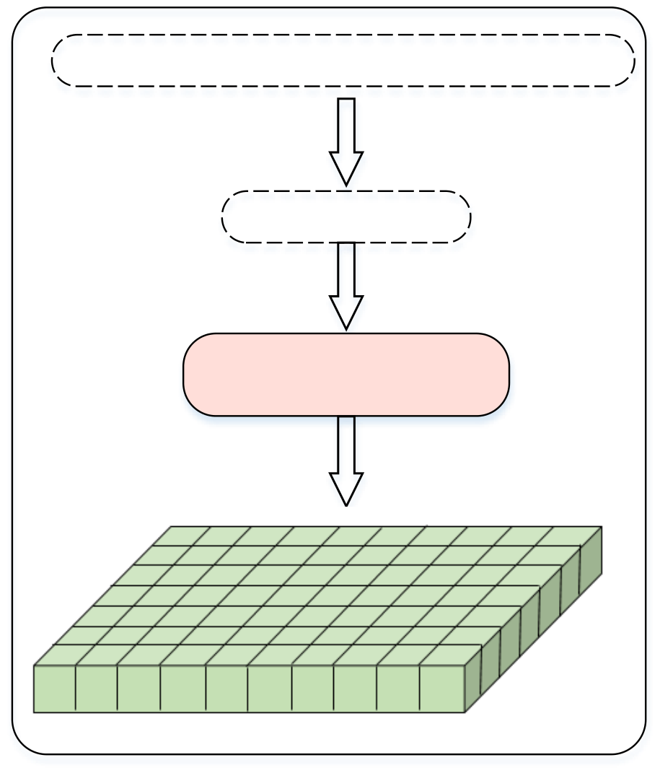
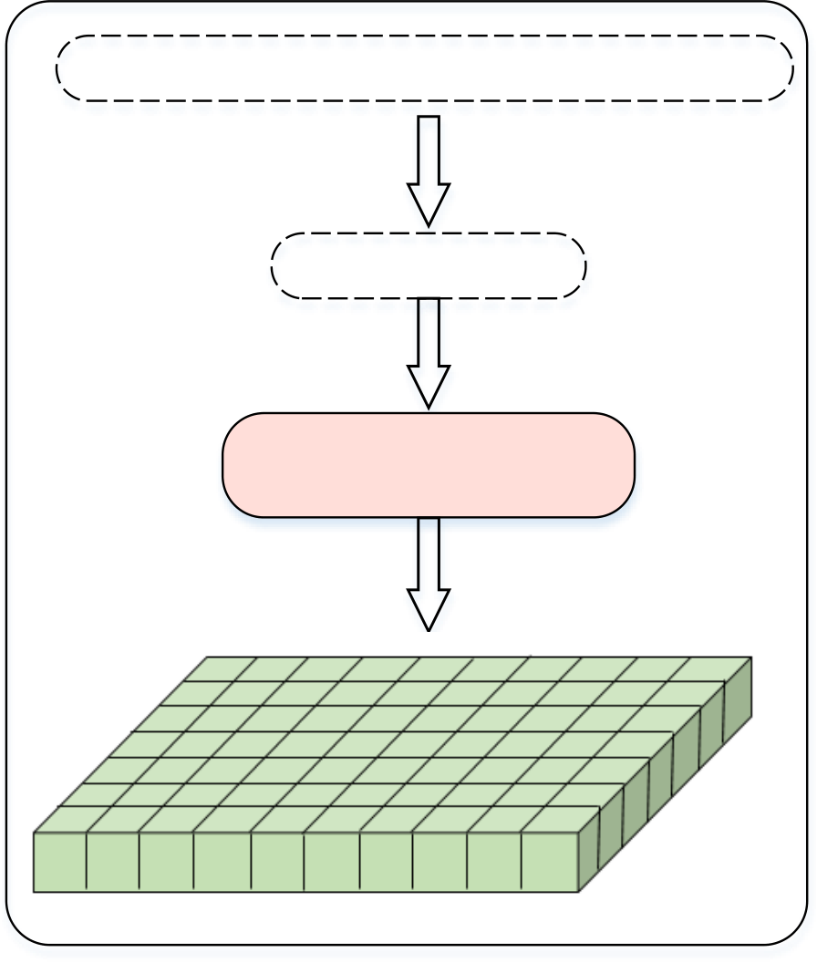







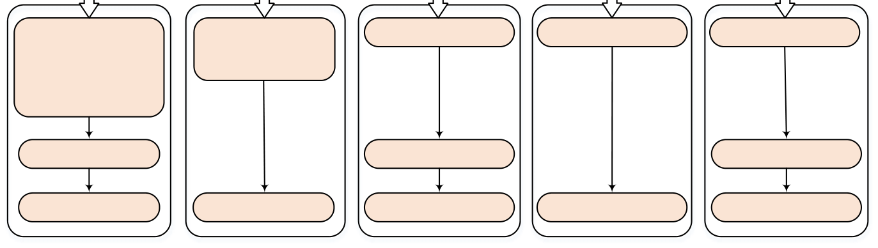
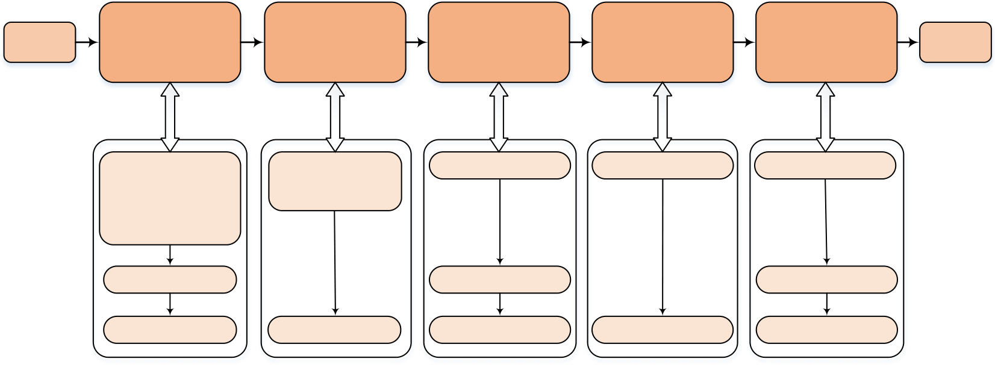
四川师范大学硕士学位论文
BertSelfOutput为特征归一化处理层。首先，BertSelfAttention 层的输出经过全连接层，此处补齐了上一层中缺少的线性转换层。然后，执行一次随机失活和归一化处理。
[CLS] The battery life is excellent [SEP] battery life [SEP]
10 Tokens
To distribution input
0 0 0 0 0 0 0 1 1 1
Lookup vector expression
Segment embeddings  Result 768 | 2
768
0 0 0 0 0 0 0 1 1 1 768
10
图4.4Token_type_embeddings 流程图
Figure 4. 4 Token_type_embeddings flowchart
图 30 图4. 4token_type_embeddings 流程图
Input | BertEmbeddings | BertSelfAttention | BertSelfOutput | BertIntermediate | BertOutput | Output
 | words_embs  +  position_embs  +  token_type_embs | Multi-Head | Linear | Linear | Linear
 |  | Attention
 | BertLayerNorm | Dropout | Dropout | Relu | Dropout
 | Dropout |  | BertLayerNorm |  | BertLayerNorm
图4.5 句子分类模型结构图
Figure4. 5 Structure of sentence classification model
图 31 图4. 5句子分类模型结构图
BertIntermediate包含一个线性层，对上层输出数据维度变换，之后使用
38
万方数据

面向上下文注意力联合学习网络的方面级情感分类方法
RELU 激活函数，基本完成词嵌入操作。
BertOutput同样为特征归一化处理层。输入数据首先进入线性转换层，经
过随机失活和归一化后，输出结果。
其中，编码层输出数据维度分别表示为𝒆𝑠∈𝑅𝑏𝑠×𝑠𝑙×𝑏𝑑，⁡𝒆𝑎∈𝑅𝑏𝑠×𝑎𝑙×𝑏𝑑和𝒆𝑝∈𝑅𝑏𝑠×𝑏𝑑
（𝑏𝑠表示batchsize，𝑠𝑙表示句子最大长度，𝑎𝑙表示方面词的长度，𝑏𝑑表示BERT
embedding 的维度）。
4.2.3 注意力层
为了识别方面词与上下文密切关联的关键信息，注意力层设计了三种不同的
注意力模块，以获取编码后词句向量的注意力表示，再将注意力结果与编码层输
出的部分隐藏状态联合学习。本层的多种注意力模块应用于上下文和方面词之间，
具体描述如下：
1）上下文自注意力模块
自注意力机制是注意力机制中的一种特殊计算模式，其主要目的在于关注句子
中词级本身，进而抽取句子中的词级相关信息。本文利用自注意力机制计算上下
文中各词语与句子其他词向量之间的注意力表达，使句中单词在上下文中其他单
词之间的对称关系明朗化，进而提取出具有长期依赖型性的上下文的全局结构信
息。
首先，采用语义相关函数函数计算上下文嵌入矩阵𝒆𝑠= *𝑒1𝑠, 𝑒2𝑠, … , 𝑒𝑛𝑠+中每个
元素与其他元素之间的相似度。在语义相似度计算中，点积和加性注意力函数[67,71]
为常用方法。在向量维度较高的情况下，一般加性注意力函数的性能较好，因此
本文采用加性注意力应用于上下文，其表达如下：
𝑓𝑐(𝑒𝑖𝑠, 𝑒𝑗𝑠) = tanh⁡(,𝑒𝑖𝑠; 𝑒𝑗𝑠-⨂𝑊𝑎𝑡𝑛) （4.6）
𝑟𝑠𝑠= 𝑓𝑐(𝑒𝑖𝑐, 𝑒𝑖𝑐) （4.7）
其中“；”表示矩阵拼接，“⨂”表示矩阵乘法，𝑊𝑎𝑡𝑛为可学习权重。
然后，将数据进行归一化处理后，得到的注意力分数与原句向量相乘，其计
算结果即上下文自注意力表示：
𝐴𝑡𝑡𝑒𝑛𝑡𝑖𝑜𝑛(𝑒𝑖𝑠, 𝑒𝑗𝑠) = 𝑠𝑜𝑓𝑡𝑚𝑎𝑥(𝑟𝑠𝑠)𝑒𝑖𝑠
（4.8）
𝑚𝑠𝑠= 𝐴𝑡𝑡𝑒𝑛𝑡𝑖𝑜𝑛(𝑒𝑖𝑠, 𝑒𝑗𝑠) （4.9）
其中𝑚𝑠𝑠∈𝑅𝑛𝑕∗𝑏𝑠×𝑠𝑙×𝑎𝑑（𝑛𝑕表示设定全连接中的某一维度，𝑎𝑑表示注意力维
度，⁡𝑎𝑑= 𝑏𝑑/𝑛𝑕）。
39
万方数据

四川师范大学硕士学位论文
将𝑚𝑠𝑠按照⁡𝑏𝑠大小，沿第0 个维度切分，并按照维度为2 的方向进行拼接为
𝑚𝑠𝑠𝑐：
𝑚𝑠𝑠𝑐= 𝐶𝑂𝑁𝐶𝐴𝑇(𝑚𝑠𝑠) （4.10）
使用全连接层将矩阵映射为输出维度，得到𝑚𝑠𝑠𝑙：
𝑚𝑠𝑠𝑙= 𝑊𝑠𝑠𝑇𝑚𝑠𝑠𝑐+ 𝑏𝑠𝑠 （4.11）
其中𝑚𝑠𝑠𝑙∈𝑅𝑏𝑠×𝑠𝑙×𝑕𝑑。
2）上下文感知方面词注意力模块
在编码后得到的上下文和方面词的向量表示是相互独立的，而在文本语义分
析过程中，方面词与上下文的关联信息决定着相应的情感极性词是否能被准确定
位。因此，为了学习方面词对应于上下文中各词组的相关信息，本文设计了上下
文感知方面词注意力模块，用以获得上下文与方面词相关的语义表示。首先，利
用模块1）提及的语义相关函数，计算上下文词向量𝒆𝑠= *𝑒1𝑠, 𝑒2𝑠, … , 𝑒𝑛𝑠+和方面词
向量𝒆𝑎= *𝑒1𝑎, 𝑒2𝑎, … , 𝑒𝑚𝑎+之间的语义表示：
𝑚𝑠𝑎= 𝐴𝑡𝑡𝑒𝑛𝑡𝑖𝑜𝑛(𝑒𝑛𝑠, 𝑒𝑚𝑎) （4.12）
其中𝑚𝑠𝑎∈𝑅𝑛𝑕∗𝑏𝑠×𝑎𝑙×𝑎𝑑（𝑎𝑑= 𝑒𝑑/𝑛𝑕）。
将𝑚𝑠𝑎按照公式4.10 和公式4.11 转化为𝑚𝑠𝑎𝑙，其中𝑚𝑠𝑎𝑙∈𝑅𝑏𝑠×𝑎𝑙×𝑕𝑑。
3）方面特定的上下文注意力模块
上下文对方面词的感知效果越好，方面词对应的情感极性词的判断越准确。
本文提出将上下文的自注意力表示和方面词与上下文的相关信息进行交互，获取
特定方面的上下文交互信息，深层次地挖掘方面词与上下文间的关键的、密切的
语义相似度，从而提升模型情感极性更准确的判断能力。将模块1）和模块2）输
出的注意力表示再次馈入同样的语义相关函数中，得到方面特定的上下文注意力
表示。首先，将获得的两种不同的注意力表示馈入位置卷积变换（Position-Wise
Convolution Transformation，PCT）函数，进行信息转换[72]。给定输入序列为𝒉，
将PCT 的定义如下：
𝑃𝐶𝑇(𝒉) = 𝑅𝑒𝐿𝑈(𝒉∗𝑊1 + 𝑏1) ∗𝑊2 + 𝑏2 （4.13）
其中，⁡𝑅𝑒𝐿𝑈表示𝑅𝑒𝐿𝑈激活函数，⁡𝑊1, 𝑊2 ∈𝑅𝑑ℎ×𝑑ℎ分别是具有1 个卷积核的
可学习权重，⁡𝑏1, 𝑏2 ∈𝑅𝑑ℎ是两个卷积核的偏置。
对于𝑚𝑠𝑠𝑙，𝑚𝑠𝑎𝑙，输入PCT 获得隐藏状态𝒉𝑠𝑠，⁡𝒉𝑠𝑎：
𝒉𝑠𝑠= 𝑃𝐶𝑇(𝑚𝑠𝑠𝑙) （4.14）
𝒉𝑠𝑎= 𝑃𝐶𝑇(𝑚𝑠𝑎𝑙) （4.15）
其中，⁡𝒉𝑠𝑠= *𝑕1𝑠𝑠, 𝑕2𝑠𝑠, … , 𝑕𝑛𝑠𝑠+，⁡𝒉𝑠𝑎= *𝑕1𝑠𝑎, 𝑕2𝑠𝑎, … , 𝑕𝑚𝑠𝑎+。
40
万方数据

面向上下文注意力联合学习网络的方面级情感分类方法
最后根据给定的𝒉𝑠𝑠，𝒉𝑠𝑎，获得方面特定的上下文感知表示𝒉𝑠𝑠𝑠𝑎：
𝒉𝑠𝑠𝑠𝑎= 𝐴𝑡𝑡𝑒𝑛𝑡𝑖𝑜𝑛(𝒉𝑠𝑎, 𝒉𝑠𝑠) （4.16）其中，⁡𝒉𝑠𝑠𝑠𝑎= *𝑕1𝑠𝑠𝑠𝑎, 𝑕2𝑠𝑠𝑠𝑎, … , 𝑕𝑚𝑠𝑠𝑠𝑎+，𝒉𝑠𝑠𝑠𝑎∈𝑅𝑛𝑕∗𝑏𝑠×𝑎𝑙×𝑎𝑑′（𝑎𝑑′ = 𝑕𝑑/𝑛𝑕）。
将𝒉𝑠𝑠𝑠𝑎按照公式4.10 和公式4.11 转化为𝒉𝑠𝑠𝑠𝑎𝑙，其中𝒉𝑠𝑠𝑠𝑎𝑙∈𝑅𝑏𝑠×𝑎𝑙×𝑕𝑑。 将𝒉𝑠𝑠，𝒉𝑠𝑎和𝒉𝑠𝑠𝑠𝑎各自取平均值，并将它们拼接起来得到𝒉̃，作为注意力最
终表示：
𝑛
𝒉𝑎𝑣𝑔𝑠𝑠 | = ∑𝑕𝑖𝑠𝑠/𝑛 | （4.17）
𝑖=1
𝑚
𝒉𝑎𝑣𝑔𝑠𝑎 | = ∑𝑕𝑖𝑠𝑎/𝑚 | （4.18）
𝑚=1
𝑜
𝒉𝑎𝑣𝑔𝑠𝑠𝑠𝑎= ∑𝑕𝑖𝑠𝑠𝑠𝑎/𝑜 （4.19） 𝑜=1
𝒉̃ = *𝒉𝑎𝑣𝑔𝑠𝑠; 𝒉𝑎𝑣𝑔𝑠𝑎; 𝒉𝑎𝑣𝑔𝑠𝑠𝑠𝑎𝑙+ （4.20）
4.2.4 融合层
上下文与词级关系的复杂语义难以被单一的评价方式所支撑，融合层将上层的不同输出进行向量融合。首先将注意层的输出𝒉̃和编码层的句子对隐藏状态𝒆𝑝
进行归一化，将二者归一化后的结果通过融合函数进行融合。最后，将融合后的
结果输入交叉熵损失函数，通过梯度下降算法，更新参数，通过层层反馈，直到
找到损失函数的最小值，累计准确和错误分类的个数，计算准确率并输出。将融
合函数函数表示为：
𝑦𝑕𝑝= 𝜆∙ | 𝑒𝑥𝑝(𝐿𝑕) |  | + (1 −𝜆) ∙ | 𝑒𝑥𝑝(𝐿𝑝)
 | ∑𝐶  𝑘=1 | 𝑒𝑥𝑝(𝐿𝑕) |  | ∑𝐶  𝑘=1 | 𝑒𝑥𝑝(𝐿𝑝) | （4.21）
其中，𝜆表示融合系数，⁡𝜆∈(0,1)，⁡𝑦𝑕𝑝∈𝑅𝑏𝑠×𝐶。𝐿𝑕和𝐿𝑝是由两项输出𝒉̃和𝒆𝑝使用两个全连接层投影到目标𝐶类空间中的结果：
𝐿𝑕= 𝑊𝑕𝑇𝒉̃ + 𝑏𝑕 （4.22） 𝐿𝑝= 𝑊𝑝𝑇𝒆𝑝+ 𝑏𝑝 （4.23） 其中，⁡𝑊𝑕∈𝑅𝐶×(𝑕𝑑∗3)，⁡𝑏𝑕∈𝑅𝐶，⁡𝑊𝑝∈𝑅𝐶×𝑏𝑑，⁡𝑏𝑝∈𝑅𝐶，⁡𝐿𝑕, 𝐿𝑝, 𝑦𝑝, 𝑦𝑕∈𝑅𝑏𝑠×𝐶。
将最终的融合结果𝑦𝑕𝑝馈入损失函数中，通过模型的联合学习，将损失层层
41
万方数据

四川师范大学硕士学位论文
回传，并将各层可学习参数进行相应的更新，实施优化，达到模型收敛。本文选
用的交叉熵函数表达如下：
𝐺 𝐶
𝑗 𝑗
𝐽= ∑∑𝑦̂𝑖 𝑙𝑜𝑔𝑦𝑖 （4.24）
𝑖=1𝑗=1
其中𝐺为训练集大小，𝐶是类别数，𝑦̂𝑖𝑗是用one-hot 向量表示的真实标签，
𝑦𝑖𝑗∈𝑅𝐶是融合层输出𝑦𝑕𝑝。在输出结果之间，利用随机失活，清除部分训练节点，
降低模型出现过拟合的现象的概率。
4.2.5 输出层
完成所有训练过程后，本层将分类结果全部输出。
4.2.6 CAJLN 学习策略
根据模型结构，将CAJLN 学习策略表达如下：
算法2CAJLN 学习策略
输入 | 训练集𝑇𝑡𝑟𝑎𝑖𝑛= (𝑥, 𝑓, 𝑦)，测试集𝑇𝑡𝑒𝑠𝑡= (𝑥′, 𝑓′, 𝑦′)，以及参数𝑏𝑑，⁡𝑕𝑑，
⁡𝑛𝑕，λ，⁡𝑓𝑜𝑙𝑑，⁡𝑏𝑠，⁡𝑒𝑝𝑜𝑐𝑕。其中𝑥为句子，𝑓为方面词标注，𝑦为情
感标注，𝑏𝑑为BERT 嵌入维度，𝑕𝑑为隐藏维度，𝑛𝑕为设定的全连接
中某一维度，λ为融合系数𝑓𝑜𝑙𝑑代表训练轮数，𝑒𝑝𝑜𝑐𝑕代表每轮训练次
数。
输出 情感分类模型𝛺。
Step 1将数据预处理为相关输入形式，表示为𝑡𝑠，𝑡𝑎，1𝑡𝑠𝑎和𝑑𝑠𝑎。
Step 2 随机初始化模型𝛺中所有网络层的参数。
1： FOR(𝑖= 0; 𝑖< 𝑓𝑜𝑙𝑑; 𝑖+ +)
2：FOR(𝑗= 0; 𝑗< 𝑒𝑝𝑜𝑐𝑕; 𝑗+ +)
3： 将𝑡𝑠，𝑡𝑎，1𝑡𝑠𝑎和𝑑𝑠𝑎输入编码层，得到𝑜𝑠，𝑜𝑎和𝑜𝑑𝑡。
4： 将𝑜𝑠，𝑜𝑎和𝑜𝑑𝑡输入注意力层，到𝑜𝑎𝑐和𝑜𝑑𝑡𝐿。
5： 将𝑜𝑎𝑐和𝑜𝑑𝑡𝐿输入融合层，得𝑜𝑎𝑣𝑔。
6： 𝜂是一个高维矩阵，其每一行代表着训练集中的一个样
本实例对于每个类别的相似度𝐹= *𝑓1, 𝑓2, 𝑓3+。
7： 计算出测试集的𝜂′，其每一行中的每一个元素，代表
着测试集中的一个样本实例对于每个类别的相似度
42
万方数据

面向上下文注意力联合学习网络的方面级情感分类方法
8： | 𝐹′= *𝑓1′, 𝑓2′, 𝑓3′+。。  取𝜂′中每行最大相似度所对应的类别为该样本句子的
预测标签，记预测标签为𝑌′= (𝑦1, 𝑦2, 𝑦3)。
9： 利用式（4.24）计算模型𝛺的损失𝐽。
10： 利用梯度下降法反向传播𝐽的值，以调整模型𝛺中的参
数。
11：END FOR
12：END FOR
13：输出分类模型，算法停止。
4.3实验及结果分析
4.3.1 数据来源
本节实验采用第3 节介绍的数据集。
4.3.2 超参数
图 32 表3. 3 CAJLN 实验超参数设置
表4.2 CAJLN 实验超参数设置
Table 4.2 Experimental hyperparameter settings in CAJLN
实验中固定超参数 | BERT 句子嵌入维度𝑏𝑑 |  | 768
 | 隐藏状态维度𝑕𝑑 | 300
 | 失活丢弃率 | 0.3
 | mini-batch 数 | 64
 | 学习率 | 2e-5
 | 权重衰减指数 | 0.01
 | 融合系数𝜆 | 0.5
实验的硬件环境 | GPU | Tesla V100-SXM2-32GB
 | 内存 | 60G
 | 处理器（核） | 10
实验的软件环境 | Linux；Pytorch

万方数据

四川师范大学硕士学位论文
实验中的固定超参数，硬件环境和软件环境等如表3.3 所示，采用Xavier 正态分布对权重进行初始化。
4.3.3 CAJLN 与其他经典方法的对比
为了评估CAJLN 的性能，将在三个公开数据集上与如下经典方法进行对比实验。
（1）基于传统机器学习的方法：
SVM 一种监督的机器学习方法，用于检测方面词和方面类别，并检测客户评论中针对方面词和方面类别表达的情感[5]。
（2）基于深度网络的方法：
GNN 使用门限神经网络将推文中的单词连接起来，以表示特定方面的单词和上下文，集成两个方面的信息以生成最终的句子表达，最后识别情感，执行分类[6]。
（3）基于深度网络和注意力机制的方法：
IAN 将LSTM 网络结合注意力机制，分别获得目标及其上下文在单词级别上的单词隐藏状态，然后将所有隐藏状态的平均值作为最终表示，并馈入Softmax函数估计每个情感标签的概率[13]。
BMAM 利用双记忆注意力机制，使用循环神经网络的序列学习功能编码句子，通过建立的注意力机制，从句子编码中提取特定方面词的情感表达[14]。
POSP-CNNAM结合词性、位置信息的 CNN 关注机制，分析上下文中每个单词在推测方面情感的重要性并生成上下文向量，最后利用上下文向量进行情感分析[18]。
RAM 采用多重注意机制来捕获远距离分离的情感特征[17]。
M-MAMN利用多头注意力机制改进记忆网络,提取不同对象情感分类特征,实现对象级情感分类[20]。
（4）基于BERT 的方法：
BERT-SPC通过将文本和文本内方面词进行拼接的方式，输入BERT 句子对分类模型中，直接输出分类结果[28]。
（5）CAJLN 消解模型：
CAJLN-GloVe运用GloVe 词嵌入工具，对文本进行编码，并使用本文提出的注意力方法。
CAJLN-LSTM在注意力方法保持不变，将BERT 编码部分替换为经典
44
万方数据

面向上下文注意力联合学习网络的方面级情感分类方法
LSTM 网络。
CAJLN-w/o-Att保留基于BERT 模型的编码层，去掉注意力机制，直接将编码层的输出融合后，馈入损失函数。
CAJLN-Att-Ⅰ基于BERT 的编码层+上下文自注意力模块（即注意力层模块1）。
CAJLN-Att-Ⅱ基于BERT 的编码层+上下文感知方面词注意力模块（即注意力层模块2）。
CAJLN-Att-Ⅰ-Ⅱ基于BERT 的编码层+上下文自注意力模块（即注意力层模块1）+上下文感知方面词注意力模块（即注意力层模块2）。
CAJLN（本文方法）面向上下文编码时，提取不同类型的上下文和方面词特征，通过多种注意力方法计算方面词与上下文相关的注意力表示，通过对不同特
征的联合训练，得到分类结果。
图 33 表4. 3CAJLN 与其它经典方法的对比
表4.3CAJLN 与其它经典方法的对比
Table 4. 3 Comparison with baselines.
 | Model | Laptop（%） | Restaurants（%） | Twitter（%）
Non-DL baselines | SVM | 70.49 | 80.16 | --
DL baselines | GNN | 66.02 | 76.15 | 69.11
DL+ATT baselines | IAN | 72.10 | 78.60 | --
 | BMAM | 74.45 | 80.44 | 71.38
 | POSP-CNNAM | 72.47 | 81.33 | --
 | RAM | 74.49 | 80.23 | 69.36
 | M-MAMN | 74.35 | 72.41 | --
BERT models | BERT-SPC | 75.62 | 81.80 | 72.38
 | CAJLN-GloVe | 67.55 | 76.96 | 65.75
 | CAJLN-LSTM | 70.06 | 75.98 | 68.35
 | CAJLN-w/o-Att | 74.48 | 80.29 | 70.45
 | CAJLN-Att-Ⅰ | 74.26 | 82.45 | 71.65
Ours approaches
CAJLN-Att-Ⅱ | 74.98 | 82.50 | 71.00
CAJLN-Att-Ⅰ-Ⅱ | 75.35 | 82.88 | 72.60
BIAN | 76.72 | 82.95 | 71.58
CAJLN | 76.82 | 82.95 | 73.28
45
万方数据

四川师范大学硕士学位论文
实验步骤如下：
Step1初始化超参数，取𝑛𝑕= 8，𝑓𝑜𝑙𝑑= 10。
Step2分别对数据集Laptop、Restaurant 与Twitter，执行以下步骤： For 𝑒𝑝𝑜𝑐𝑕= 3 To 10
2.1 按照算法1 的步骤执行算法，输出并记录𝛺𝐿𝑒𝑝𝑜𝑐𝑕的准确 率𝐴𝐿𝑒𝑝𝑜𝑐𝑕。
2.2 取𝐴𝐿3，𝐴𝐿4，...，𝐴𝐿10中的最大值作为𝛺𝐿的结果。
实验结果如表4. 3 所示。表4. 3 中“--”表示在Twitter 数据集上没有相关的实验结果。从实验结果中可以看出：
（1）与不采用注意力机制的模型（即SVM 和GNN）相比，CAJLN 在三个数据集上分别高出SVM 6.33%，2.79%，在Laptop 上，高出GNN 超过10%，Restaurant 上高出6.8%。SVM 虽然比GNN 在两个数据集上平均高出3%左右，但其特征的提取依赖于人工，且语义分析比较浅显，所以其达不到很好的分类效果。GNN 是基于深度网络的，特征提取能力较好，但其分类效果并不优于SVM，因为GNN 采用的句子级网络模型，且没有针对性的关注重点词组，无法针对方面词获取其上下文的关联信息，因此对应的情感极性词可能出现错误匹配的现象，
导致分类效果降低。
（2）基于深度网络和注意力机制的5 个模型中，Laptop 数据集上的准确率均优于SVM 和GNN，最少超出1.5%，而在Restaurant 数据集上，3 个模型的准确率均高出SVM 和GNN，说明了注意力机制能有效提升分类效果。而IAN 模型在Laptop 上超出SVM 和GNN 1.61%和6.08%，在Restaurant 数据集上只比GNN高出2.45%，却比SVM 准确率低，因为IAN 采用的注意力机制方法，能识别单词级的语义关系，但其在稀疏的数据集上效果更好，表明其提取句子隐藏特征的能力不佳。POSP-POSP-CNNAM 和RAM 在词级均应用了注意力机制，RAM 在对比模型中，最高的准确率表现在laptop 数据集上，POSP-CNNAM 是Restaurant上表现最好的模型。对比在三种数据集上做过实验的模型中，BMAM 在Twitter数据集上高出RAM 2.02%，在Restaurant数据集上超出RAM 0.21%，虽然在Laptop上少0.04%，但总体来看，BMAM 的泛化性能是最好的。M-MAMN 运用的记忆网络，在文本中存在多义词时，无法根据当前语境，识别正确语义，因此M-MAMN虽在Laotop 表现得不差，但不及RAM，而且在Restaurant 上表现最差。RAM 不仅在三个数据集上拥有较好的表现力，同时，比SVM 高出4%和0.07%，比GNN高出8.47 和4.08%，因为RAM 模型不仅使用了深度神经网络提取特征，还结合
46
万方数据

面向上下文注意力联合学习网络的方面级情感分类方法
了多重的注意力机制，捕获长句子中的词级信息。类似的，CAJLN 同样也使用了多样的注意力方法，在所有对比模型中获得了最好的分类结果，实验表明，注意
力机制能通过对句子建模的方式，获取上下文中的关键信息，从而达到精准情感
极性识别。
（3）对比BERT-SPC 模型，CAJLN 在三个基准数据集上高出1.2%，1.15%和0.9%，表明了在BERT 提取特征的基础上，加入注意力机制对编码后的词向量进行注意力计算，能够有效提取方面词与上下文相关的关键信息。在与神经网络加注意力机制的模型的比较中BERT-SPC 在Laptop 上高出RAM 1.13%，在Restaurant 上高出0.47%，在Twitter 上高出1%。基于神经网络和注意力相结合的分类效果，不如BERT 的直接分类效果，体现了BERT 对文本任务的特征提取表现极佳。由此可见，特征的选择对模型的训练结果具有决定性作用。而对比使用CNN、LSTM 和RNN 等网络与注意力机制结合的模型，CAJLN 表现最好。CAJLN面向上下文，采用BERT 作为编码器，高效提取文本词级特征，并利用三种不同的注意力方法，有效获取上下文感知方面词和方面特定的上下文感知表示，达到
了深层次地情感语义挖掘。同时，实验结果表明了高质量的特征提取和多样的注
意力计算在文本分类任务中具有关键作用。
（4）从消解模型的对比实验中可以看出，CAJLN 比CAJLN-GloVe 高出9.27%，5.99%和7.53%，比CAJLN-LSTM 高出平均6%，由此可以看出，使用传统神经网络用于文本编码远不及使用BERT 预训练模型，并且验证了BERT 在编码中的作用，即建立完备的上下文与方面词之间的语义向量空间，充分解释多义词的不同含义。在摒弃注意力机制的模型中，CAJLN-w/o-Att 和BERT-SPC 的分类结果低于CAJLN，说明了注意力机制的使用，能有效识别词级与上下文的交互信息，显著提升模型分类的准确性。在注意力层的消解实验中可见，CAJLN 优于所有模型。其中，对比CAJLN-Att-Ⅰ和CAJLN-Att-Ⅱ，二者相差0.72%，0.05%和0.65%，且并非在一种数据集上前者优于后者，但从Laptop 和Restaurant 两个数据集上来看，CAJLN-Att-Ⅱ优于CAJLN-Att-Ⅰ。其原因在于，CAJLN-Att-Ⅰ没有引入方面词，只对上下文进行自注意力计算，无法针对性地获取有关方面词对应信息。CAJLN-Att-Ⅰ-Ⅱ比CAJLN-Att-Ⅰ和CAJLN-Att-Ⅱ总体上高出一些百分点，CAJLN-Att-Ⅰ-Ⅱ使用了两种注意力方法，而CAJLN-Att-Ⅰ和CAJLN-Att-Ⅱ只使用了一种，在注意力层次的挖掘上，CAJLN-Att-Ⅰ-Ⅱ更具优势，同时也验证了多样的注意力机制才能够计算出深层次的上下文与方面词的密切关联信息，从而针对方面词匹配到正确的情感极性，提高分类的准确度。与第三章BIAN 相比，
47
万方数据

四川师范大学硕士学位论文
CAJLN 有所提升，特别是在Twitter 数据集上，提升较为明显，表明多种注意力机制和模型融合，对于分类效果有所提升，也说明CAJLN 优于其它经典方法。实验结果表明，将BERT 编码器和多样的注意力方法应用于短文本情感分类中，可以有效地从多样的语句结构、情感表达和复杂的语境获取有利信息，并且能够
针对不同的具体方面词，建立句子全局信息，判别相应的情感态度。
4.3.4 CAJLN 的性能分析
为了探究CAJLN 的泛化能力，设计了交叉验证实验对CAJLN 的性能进行分析。交叉验证实验同样选用表3.2 所述三种数据集，分别将不同数据集的训练集和测试集进行合并，然后随机打乱后进行训练、测试集的划分。与经典数据集的划分相似，Laptop 和Restaurant 数据集的训练集和测试集被划分为80%和20%，Twitter 数据集上划分为90%和10%。实验分为两组进行，分别是5 折和10 折，将实验结果与经典方法中性能较好的BMAM 进行对比分析。为保证实验的严谨性，本实验的所有预先设定均与对比模型的设置相同。
实验步骤如下：
Step1分别将Laptop，Restaurant 和Twitter 中原始训练集和测试集合并随机打乱，按照比例重新划分。
Step2初始化𝑛𝑕= 8，⁡𝑓𝑜𝑙𝑑= 5,10。
Step3 分别对𝑓𝑜𝑙𝑑= 5,10，执行以下步骤：
3.1 分别对数据集Laptop、Restaurant 与Twitter，执行以下步骤： For 𝑒𝑝𝑜𝑐𝑕= 3 To 20
𝑒𝑝𝑜𝑐𝑕的准3.1.1 按照算法1 的步骤执行算法，输出并记录𝛺𝐿
确率𝐴𝐿𝑒𝑝𝑜𝑐𝑕。
3.1.2 取𝐴𝐿3，𝐴𝐿4，...，𝐴𝐿10中的最大值作为𝛺𝐿的结果。
图 34 表4. 4CAJNL 模型和BMAM 模型的泛化性能对比实验
表4.4CAJNL 模型和BMAM 模型的泛化性能对比实验
Table 4. 4 Generalized performance comparison experiments between CAJLN and BMAM.
cv | Model | Laptop | Restaurant | Twitter
5-fold | BMAM | 74.50±1.5 | 78.29±0.6 | 69.75±0.5
 | CAJLN
 |  | 77.08±1.8 | 83.00±0.2 | 72.46±0.7
10-fold | BMAM | 76.50±2.4 | 80.01±1.8 | 70.83±1.3
 | CAJLN | 76.07±3.7 | 82.71±2.5 | 72.21±1.7
48
万方数据

面向上下文注意力联合学习网络的方面级情感分类方法
实验结果如表4.4 所示。从实验结果可以看出，在5 折实验中，CAJLN 在三个数据集上的表现都比BMAM 更好，且准确率的方差控制在了2%以内。同时，在Restaurant 和Twitter 数据集上，5 折实验方差小于0.8%，10 折实验方差小于2.6%，说明CAJLN 在数据集较大的情况下具有更好的稳定性。在10 折实验中，CAJLN 在Laptop 数据集上的表现低于BMAN，且方差较大，稳定性较弱，这是由于数据集比较小，模型训练过程中可能出现欠拟合的现象。但从总体来看，
CAJLN 在交叉验证实验中表现了其优势。实验结果证明，CAJLN 的泛化性能与BMAM 相比较优，验证了CAJLN 在经典文献模型中具有较好的泛化能力。
4.3.5 超参数𝒏𝒉对实验结果的影响
𝑛𝑕代表注意层中线性转换的维度，通过不同的线性转换可能影响注意力层对数据的处理效果，为了探究本文设计的注意力方法对最终分类效果的影响，设计了12 组实验进行验证和分析。依次对𝑛𝑕进行1-12 的整数取值，记录在每个数据集上的分类准确率，并绘制相应的折线图，分析实验结果。
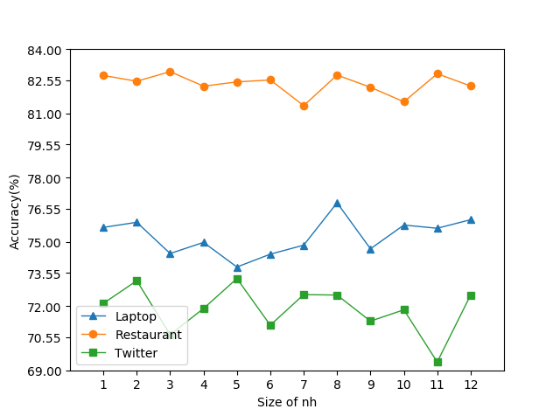
图4.6 准确度随𝑛𝑕在Laptop、Restaurant 和Twitter 上的变化折线图 Figure4. 6 Line chart of accuracy as 𝑛𝑕 changing on Laptop, Restaurant and Twitter 图 35 图4. 6准确度随nh 在Laptop、Restaurant 和Twitter 上的变化折线图
实验步骤如下：
Step1初始化超参数，取𝑛𝑕= 1，𝑓𝑜𝑙𝑑= 10，𝑒𝑝𝑜𝑐𝑕= 4，数据集类型设定 为Laptop。
Step2分别对数据集Laptop、Restaurant 与Twitter，执行以下步骤：
49
万方数据

四川师范大学硕士学位论文
For 𝑛𝑕= 1 To 12
For 𝑒𝑝𝑜𝑐𝑕= 3 To 20
2.1 按照算法1 的步骤执行算法，输出并记录𝛺𝐿𝑛𝑕的准确
率𝐴𝐿𝑛𝑕。
如图4.6 所示，准确率随着𝑛𝑕指数的增加而出现变化。在Laptop 和Twitter数据集上，准确率的波动幅度较大，而在Restaurant 数据集上，准确率的浮动范围大概在81%到83%之间，但在𝑛𝑕为7 时，明显可以看出准确率为最低点，没有确切的𝑛𝑕能说明准确率能达到最高。由此可见，在Restaurant 数据集的训练中，𝑛𝑕
的取值在不极端的情况下，可能会影响并致使准确率下降，从算法复杂度的角度
考虑，选取较小的𝑛𝑕，可能也会达到很好的精度。当𝑛𝑕为8 时，Laptop 上的准确率达到峰值最大，𝑛𝑕为5 时，达到峰值最小，因为Laptop 属于小数量数据集，大的线性转换更有利于模型训练。反之，在Twitter 数据集上，𝑛𝑕为11 时，准确率出现最小值，原因是Twitter 的数据集较大，太大的维度转换不利于学习有用的信息。试验结果表明，𝑛𝑕的取值会影响不同数据集的分类的效果，而𝑛𝑕作用于注意
力机制的线性转换中，验证了本文提出的多种注意力机制在上下文中的重要作用。
4.3.6 融合系数𝜆对模型分类效果的影响
融合系数𝜆的取值，可能对模型最终的分类效果产生影响。本实验通过对不同的𝜆的取值，在三种经典数据集上进行实验，探究𝜆对模型分类的作用。𝜆的取值为（0，1），以0.05 为间距进行实验，实验结果如图4.7，4.8 所示。
实验步骤如下：
Step1初始化超参数，取𝜆= 0.05，𝑓𝑜𝑙𝑑= 10，𝑒𝑝𝑜𝑐𝑕= 4，数据集类型设定为Laptop。
Step2分别对数据集Laptop、Restaurant 与Twitter，执行以下步骤： While 𝜆< 1:
For 𝑒𝑝𝑜𝑐𝑕= 3 To 20
2.1 按照算法2 的步骤执行算法，输出并记录𝛺𝐿𝜆的准确率
𝐴𝐿𝜆。
2.2 𝜆+= 0.05。
如图4.7 所示，准确率随着融合系数𝜆的变化而波动，但波动的幅度不大，且总体呈上升-下降的趋势。在Laptop 数据集上，左右两端呈现两个极值点，即准
确率的最小值，且中间段的准确率只有轻微波动，说明在数据集较小的情况下，
50
万方数据

面向上下文注意力联合学习网络的方面级情感分类方法
融合系数𝜆取值太小和太大都不利于模型训练，影响分类结果，准确率降低。波动趋势最相似的是Restaurant 和Twitter 数据集，二者均为较大的数据集，并且都在𝜆取值为0.65 和0.8 之间时，准确率有着明显的降低，而在𝜆为0.65 之前，折线大致呈直线，没有很大的上升和下降趋势，因此，在0.65 后的𝜆取值，不利于模型的融合，会降低融合效果。
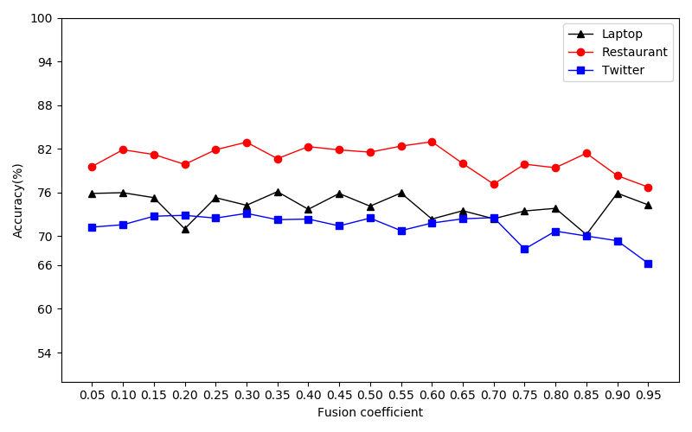
图4.7 准确度随𝜆在Laptop、Restaurant 和Twitter 上的变化折线图 Figure 4. 7Line chart of accuracy changes of 𝜆 on Laptop, Restaurant and Twitter 图 36 图4. 7准确度随λ 在Laptop、Restaurant 和Twitter 上的变化折线图
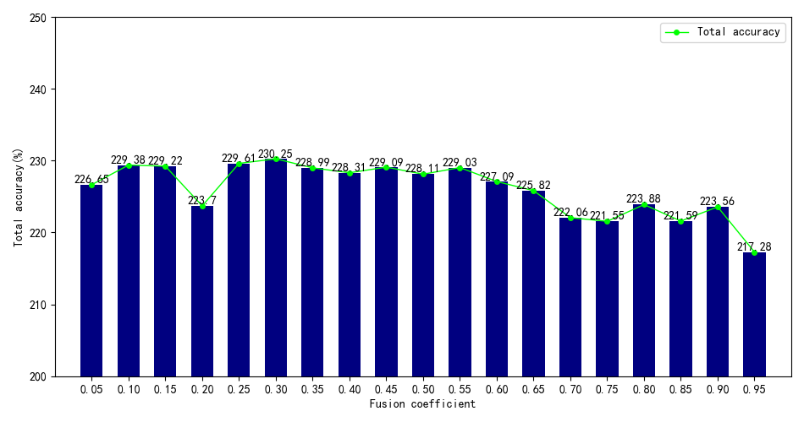
图4.8 在Laptop、Restaurant 和Twitter 上的总准确率随𝜆变化的柱形折线图 Figure 4. 8 Column line chart of total accuracy with 𝜆 on Laptop, Restaurant and Twitter 图 37 图4. 8在Laptop、Restaurant 和Twitter 上的总准确率随λ 变化的柱形折线图
为了找到𝜆最佳的取值，使其在不同数据集上都能达到较好的分类效果，将𝜆的
51
万方数据

四川师范大学硕士学位论文
取值固定，记录模型在三个不同数据集上的准确率之和，绘制成直方折线图，如图4.8 所示。从图中可以看出，准确率随着𝜆的增大而上升，在𝜆等于0.2 时，迅速下降，而后上升，到0.65 和0.75 时，准确率又迅速降低，此后开始波动，直到𝜆等于0.95 时，准确率达到最低。所以总体看来，当𝜆的取值在0.25 到0.55 之间时，准确率保持稳定，且基本达到最高点，因此最佳的取值可能在此。同时，该
现象表明，过大或过小的融合系数都可能导致对单个模型的偏倚，错误的分类结果会被累积，形成最终的准确率降低。但在其他参数的影响下，𝜆的最佳取值可能会发生变化，因此，模型对𝜆的取值不敏感，当进行多次迭代的训练时，模型会自动适应融合参数，最终收敛，达到平衡。
4.3.7 不同注意力机制的对比
为了剖析语义相关函数在注意力方法中的有效性，设计了三组实验，用其他不同的语义计算函数替代本文使用的函数，即公式4.6。
CAJLN-BL语义相似度计算使用常规线性相似度函数，即:
𝑓𝑏𝑙(𝐾, 𝑄) = 𝑄𝑊𝑎𝑡𝑛𝐾𝑇 （4.25）CAJLN-SDP语义相似度计算使用点积缩放形式的相似度函数，即：
𝑓𝑠𝑑𝑝(𝐾, 𝑄) = 𝑄𝐾𝑇  √𝑑𝑘 | （4.26）
CAJLN-DP语义相似度计算使用点积形式的相似度函数，即：
𝑓𝑑𝑝(𝐾, 𝑄) = 𝑄𝐾𝑇 （4.27） 图 38 表4. 5使用不同语义相关函数的实验结果
表4.5 使用不同语义相关函数的实验结果
Table 4. 5 Experimental results using different attention functions.
 | Laptop(%) | Restaurant(%) | Twitter(%)
CAJLN-BL | 75.60 | 81.81 | 72.57
CAJLN-SDP | 76.49 | 82.19 | 71.37
CAJLN-DP | 75.25 | 82.92 | 72.14
CAJLN | 76.82 | 82.79 | 72.51
实验步骤如下：
Step1初始化超参数，取𝑛𝑕= 8，𝑓𝑜𝑙𝑑= 10，𝑒𝑝𝑜𝑐𝑕= 3。
Step2分别对数据集Laptop、Restaurant 与Twitter，执行以下操作：
52
万方数据

面向上下文注意力联合学习网络的方面级情感分类方法
2.1 | 将算法中公式（4.6）分别替换为更改为公式（4.25）、（4.26）
与（4.27），执行以下步骤：
For 𝑒𝑝𝑜𝑐𝑕= 3 To 10
2.1.1 按照算法2 的步骤执行算法，输出并记录𝛺𝐿𝑒𝑝𝑜𝑐𝑕的 准确率𝐴𝐿𝑒𝑝𝑜𝑐𝑕。
2.1.2 取𝐴𝐿3，𝐴𝐿4，...，𝐴𝐿10中的最大值作为𝛺𝐿的结果。
实验结果如表4.5 所示。从实验结果可以看出，在Twitter 数据集上，CAJLN-BL的准确率达到72.57%，是四个模型表现最好的，由此得出，引入适当的可学习权重有利于较大数据集的训练，获得有利的预期信息。CAJLN-DP 虽然在Restaurant数据集上表现最好，但与CAJLN 相比，只高出0.13%，且在Laptop 数据集上，CAJLN 比CAJLN-DP 高出1.57%，比CAJLN-SDP 高出0.33%，在Twitter 数据集上也比二者表现更好，并且CAJLN 的总体准确率更高。由此可见，CAJLN 能在较小的数据集上取得更好的分类效果，同时，本文提出的语义相似度计算方法，
能够有效获取情感目标与上下文的相似性表示，准确判断情感极性，实现较好的
分类效果。
4.4本章小结
作为NLP 领域的研究热点，方面级情感分类在短文本情感分类的课题中也具有挑战性。不同于传统的短文本情感分类方法，方面级情感分类能够针对上下文
中不同的方面词识别对应的情感极性。许多的研究者开始对方面级情感分类方法
展开研究，经过研究发现，上下文对方面词的感知性能对分类结果有直接影响，
但在现有的方法中，对方面词和上下文的关联建模不够，上下文感知方面词的能
力较弱，从而影响了准确率的提升，模型的泛化性能也不高。通过对国内外现状
的研究，深度语言预训练网络能够提取上下文细粒度的语义信息，而注意力机制能够关注基于方面词的关键信息。鉴于此，本章提出了CAJLN 模型，经过多种数据集上的仿真实验表明：CAJLN 能够有效提取上下文中词级的关键特征，获得上下文和方面词的密切关系表示，从而准确判断情感目标的情感极性。同时，与现有的经典文献相比，CAJLN 有效地提升了方面级情感分类地准确率和泛化性性能。
53
万方数据






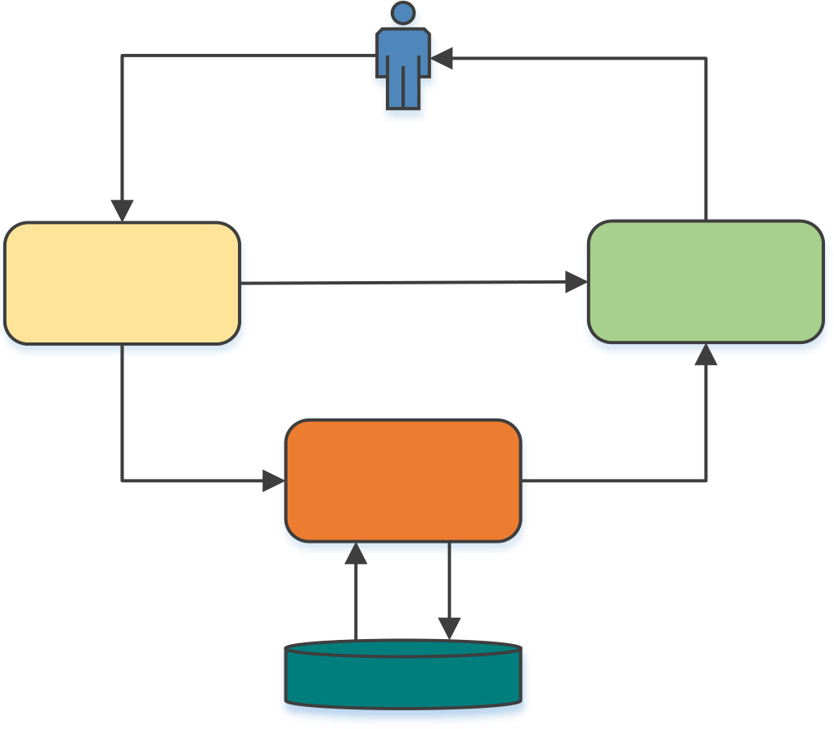
四川师范大学硕士学位论文
5 基于深度学习的短文本情感预测原型系统
经多次实验后，得到一个分类效果较好的模型，最高分类准确率达到82.95，鉴于此，本章基于上一章的CAJLN 模型，设计了一个基于深度学习的方面及短文本情感预测原型系统。将从三个层面对原型系统进行阐述，即情感预测系统构
架，系统功能设计和系统实现与分析。
5.1情感预测系统架构
5.1.1 技术介绍
用户输入 展示信息
用户
控制器 | 响应用户操作 |  | 视图  （View）  业  务  数  据
（Controller）
传
递
指  令 | 模型  （Model）
存数据 |  | 取数据
数据库
图5.1MVC 用户操作流程图
Figure 5.1 MVC user operation flow chart
图 39 图5. 1 MVC 用户操作流程图
Django 是一种应用框架，使用python 作为编程语言，其开源的特性，已被很多WEB 开发者作为主要框架。Django 具有快速、简单开发的特点，所以最初它的提出是为了满足迅捷类网站的开发需求，比如新闻类网站。MVC 是一种常见的软件架构模式，其设计结构包括Model（模型）、View（视图）和Controller（控制器）。MVC 的优点在于迅捷的开发方式，低耦合，方便的部署，维护的
54
万方数据







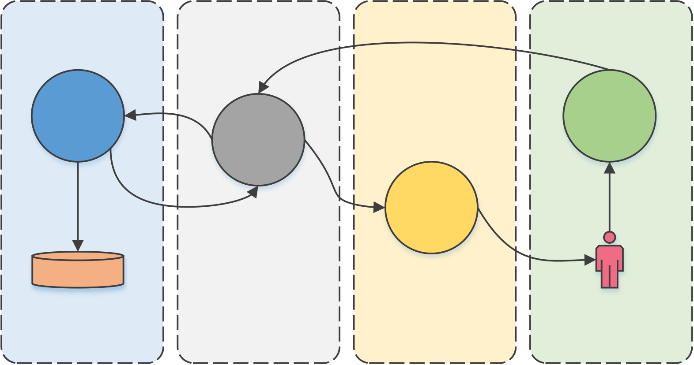
基于深度学习的短文本情感预测原型系统
成本较低，且重用性很高，其用户操作流程图如图5.1 所示。用户输入信息传入控制器，控制器将指令传入模型中，此时模型连接数据库进行数据存取，最后将业务数据返给视图。视图通过控制器的响应，将信息展示给用户。Django 采用与MVC 本质相同的MTV 模式，该模式包含Model（模型）、Template（模板）和View（视图）。MTV 还增加了一个URL 分发器，用于保持各组件之间的踪松耦合关系，如图5.2 所示。URL 分发器URL 匹配，将请求发给对应的View 处理，View 再将数据传送给Model，待Model 返回数据后，View 调用Template 将信息展示给用户。
Models | 读 | View.py | 根据URL匹配对 | URL
 | 取
 | 数 |  | 应视图函数
 | 据
 |  |  |  | 控制器
(模板)
读 | 返 | 视图 | 返 | Template | 文 | 输
取 |  |  |  |  |  | 入
 |  |  | 回
数 |  |  |  | (模板) |  | 访
 |  |  | 要
据
 | 回 |  | 展 | 模板 |  | 用户
数据库 | 数 |  | 示
 | 据 |  | 的
 |  |  | 数
 |  |  | 据
模型 |  |  |  |  | 件
 |  |  |  |  |  | 控制器
图5.2MTV 用户操作流程图
Figure 5.2 MTV user operation flow chart
图 40 图5. 2 MTV 用户操作流程图
用户通过浏览器向服务器发起请求，该请求访问视图功能。如果不包括数据
调用，则视图功能将模板直接返回给用户。否则，视图函数将调用模型，该模型
将进入数据库，检索数据，然后按级别返回。视图使用返回的数据填充模板中的
空格，最后将网页返回给用户。
5.1.2 系统架构
本系统采用python3.7 和Django 作为基础框架。系统架构图如图5.3 所示，用户操作根据Django 的MTV 模式，首先输入一个访问URL，传到View 文件中匹配对应函数，再把“读取数据”的指令传给CAJLN 模型，此时CAJLN 调用模
55
万方数据






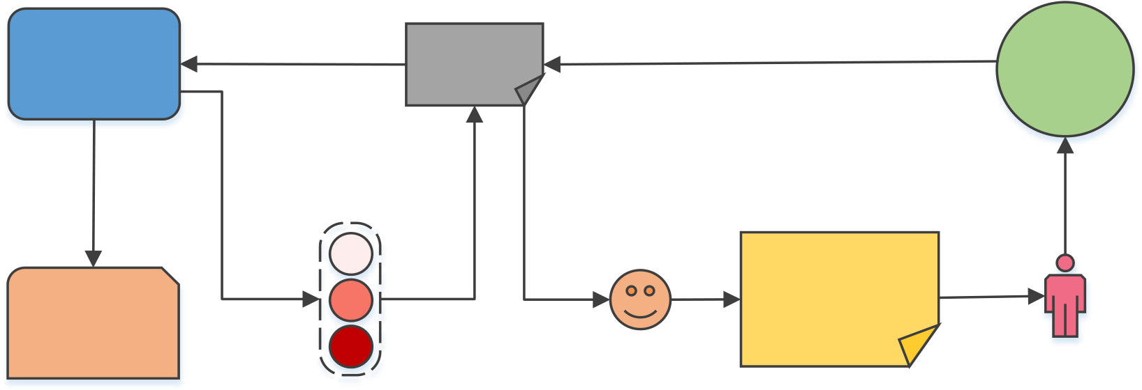
四川师范大学硕士学位论文
型内的测试函数，根据训练好的权重文件，给出测试结果，传回View 文件。View文件将分类极性传给ReportInfo.html，并将结果通过网页形式展示给用户。其中，权重文件选用Restaurants 数据集的训练文件。
CAJLN | 读取数据 | Views.py | 匹配对应视图函数 | 展示 | URL
 |  |  |  |  | 控制器
调 |  | 测试结果 | ReportInfo.html |  | 输
 |  |  |  |  | 入
 |  |  |  |  | 访
用
训练函数及权
 |  |  |  |  | 用户
重文件
 |  |  | 分类极性
图5.3 系统架构图
Figure 5.3 System architecture
图 41 图5. 3系统架构图
5.2系统功能设计
前端功能：根据用户输入的短文本英文评价语句，预测该语句的情感极性，
并以“积极”，“中性”或“消极”的三分类结果展示。
后台功能：对前端传入的情感语句进行数据预处理，形成适应BERT 模型的输入形式。而后执行测试函数，加载训练参数文件，预测分类结果，并返回结果
到前端。
情感预测流程如图5.4 所示，当用户输入情感语句时，由于CAJLN 模型仅限于英文语句情感预测，因此首先要对输入语句进行中英文判断。若输入语句为中文，则提示无效输入，无法执行下一步。若输入语句为英文，则调用CAJLN 模型中的测试函数，测试函数中加载已训练完成的Restaurants 数据集上的参数文件进行测试。测试函数执行完毕，返回数值参数，即“0”“1”和“2”。其中，“0”在返回数值中表示“消极”预测结果，“1”表示“中性”，“2”表示“积极”。最终向用户展示预测情感极性。
5.3系统实现与分析
系统主页面如图5.5 所示，在模型预测窗口，输入预测文本信息，开始预测，显示预测结果于对话框中。输入语句“Did not enjoy the new Windows 8 and
56
万方数据

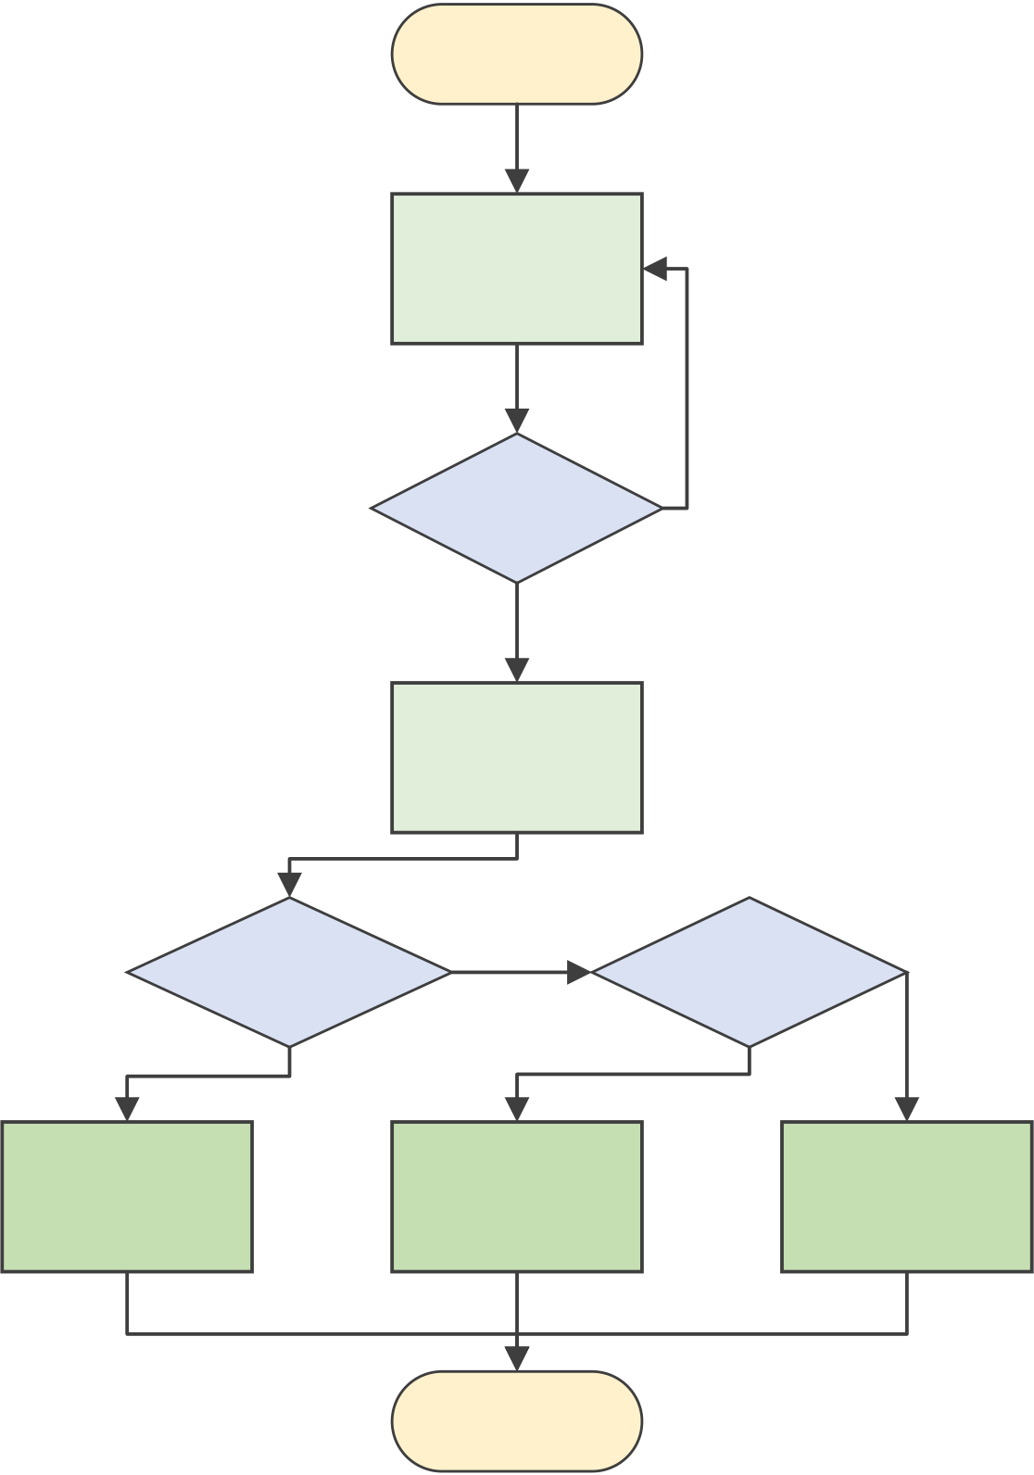
基于深度学习的短文本情感预测原型系统
touchscreen functions”选用于Laptop 测试集中的一个样本，其标签为“消极”，预测结果显示“消极”。在点击“开始预测”后，服务器开始加载参数，将输入信息、分类编码和预测结果，进行反馈，如图5.6 所示。
开始
录入情感语句
否
是否是英文？
是
调用测试函数
否
返回数值为0？ | 是 | 返回数值为1？
是 |  | 否
消极 |  | 积极
 | 中性
结束
图5.4 情感预测流程图
Figure 5.4 Flow chart of sentiment prediction
图 42 图5. 4情感预测流程图
为验证原型系统的有效性和准确性，本节设置了一组实验进行分析。选取不同类型的情感测试语句，分别输入情感预测系统，查看分类结果，对比标签。选取的测试语句如表所示，其中每种数据根据三分类各取一条样本，并添加了除经典数据集以外的测试样本，即普通语句和口语化语句。普通语句为自己编写的表述语句，较为书面规范，口语化语句含缩写，符号表情等口语化表达。从表中可以看出，大部分预测结果与标签相匹配，但个别在标签为“中性”的样本上，预
57
万方数据

四川师范大学硕士学位论文
测不准确。这是因为Twitter 数据集和口语化语句中存在少量口语用法，在语义计算中不容易识别正确含义，以致预测不准确。但总体来看，原型系统能针对不同领域的情感语句进行情感预测，但无法保证每一条语句都能识别正确。
图 43 表5. 1预测系统测试样本
表5.1 预测系统测试样本
Table 5.1 Test sample of prediction system
数据样本 | 标签 | 测试结果
Once you get past learning how to use the poorly designed Windows 8
消极 消极Set-Up you may feel frustrated .
Laptop | Amazing Performance for anything I throw at it . | 积极 | 积极
 | Nightly my computer defrags itself and runs a virus scan . | 中性 | 中性
Restaurants | The sangria 's - watered down . | 消极 | 消极
 | I trust the people at Go Sushi , it never disappoints . | 积极 | 积极
 |  | 中性 | 中性
 | I never had an orange donut before so I gave it a shot .
Even more so than paris hilton being racist in her video - it chills me to
消极 消极the bone when she makes fun of people for being '' poor . '' She sucks .
Twitter | surprised with this weeks wii game releases - rock band lego : -RRB- | 积极 | 积极
epascarello I know ! Man I get pissed when I try to copy a link from
中性 消极google search results and paste it in a forum or whatever .
普通语句 | He hate eating eggs. | 消极 | 消极
 | I love apples. | 积极 | 积极
 | I am doing banking business. | 中性 | 中性
omg what has the world come to !? they sang britney spears !!!!
消极 消极 awful !!!! :
口语化语句
having a good wii | 积极 | 积极
excellent idea . i 'm gon na be like the steve jobs of socks . | 中性 | 积极
5.4本章小结
在本节中，阐述了一个基于深度学习的短文本情感预测原型系统的架构和功能，鉴于上一章模型的最高分类精度，加载训练后的参数用于测试，并在原型系统上
58
万方数据

基于深度学习的短文本情感预测原型系统
做了对比实验。实验选取了五个类别的样本，每个类别分别有三个情感极性的样
本。测试结果表明，原型系统能根据用户输入的不同类别的情感语句进行情感预
测，但针对口语化丰富的语句，可能会存在偏差。
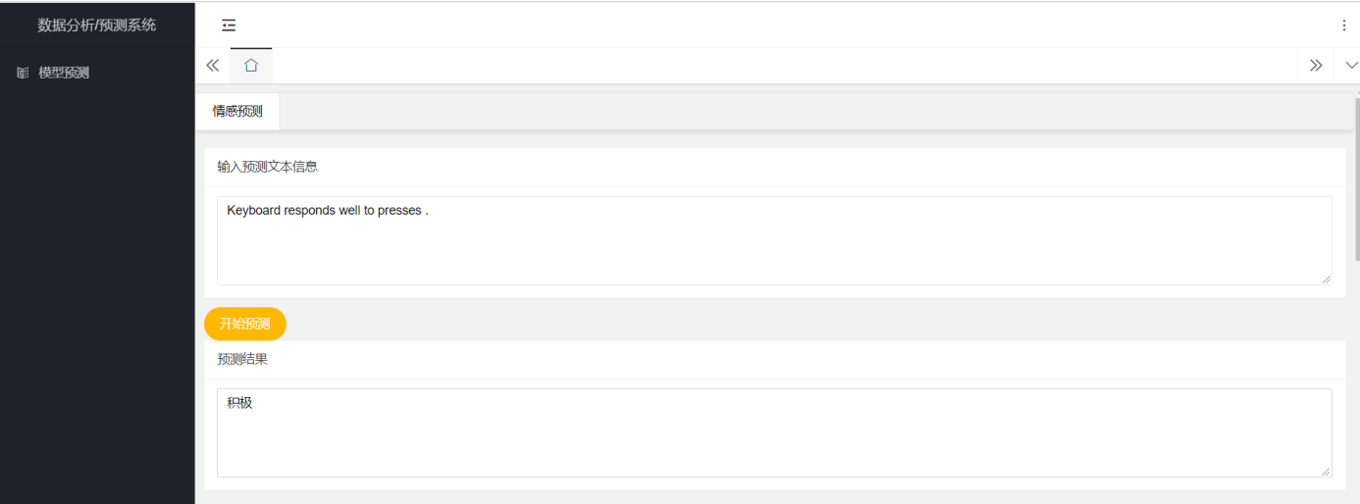
图5.5 用户主页面
Figure 5.5 User main page
图 44 图5. 5用户主页面5.5用户主页面
图5.6 服务器反馈
Figure 5.6 Server feedback
图 45 图5. 6服务器反馈
59
万方数据

四川师范大学硕士学位论文
6 总结与展望
6.1工作总结
短文本方面级情感分析旨在针对上下文中的方面词，识别对应的情感目标，从而准确判别短文本的情感极性。近年来，越来越多的研究学者将注意力放在方面级短文本情感分析上。早期的学者应用经典的机器学习方法进行情感分类，但这些方法需要手动提取特征，并进行人工标注，消耗大量的人力，且凭借专家经验来进行模型的构建和训练，存在准确性偏差。随着各类模型的升级与精炼，基于深度学习的方法克服了经典机器学习的缺点，并在短文本情感分析上取得了很好的效果。基于深度学习的方面级情感分类方法通常基于RNN、LSTM 和CNN等神经网络，但这些方法在语句较长的情况下，无法捕获上下文依赖关系，且特征提取能力不突出，从而导致分类精度不理想。此后，有学者发现，在方面词情感分类方法中，对方面词的有效建模和上下文与方面词的依赖关系获取，可以提升模型对方面词对应的情感目标的语义识别能力。所以，注意力机制与神经网络相结合的方式提升了方面级情感分类方法的有效性。在研究基于深度学习和注意力机制的情感分类文献中发现：1）常用的神经网络作为文本特征提取，无法识别多义词在不同语境中的含义，特征提取效果不佳。2）针对口语化的文本表达，无法准确获取词级的正确语义，导致错分，降低分类准确度。3）RNN 和CNN 等作为特征提取器，无法捕获长距离的依赖关系，对于方面词和情感目标较远的句子，无法准确判断情感极性。4）独立的上下文和方面词的注意力建模，无法获取方面词和上下文的密切依赖关系。针对以上提出的几个问题，本文提出了以下解决方法：
第一种解决方法是提出一种基于BERT 的交互注意力网络的方面级情感分类方法BIAN。摒弃了传统神经网络提取特征的方法，将BERT 分类模型作为编码器，并设计了交互式注意力方法，使上下文和方面词进行交互式注意力建模，得到了显著效果。首先针对三种常用数据集，与经典文献方法做了对比，实验表明，BIAN 较现有经典机器学习方法和传统神经网络方法更好。然后对BIAN 进行了性能分析实验，将数据集随机打乱后，训练模型，记录了训练时的精度和测试准确率。实验结果显示，BIAN 能够很好的拟合数据，能对打乱后的数据集表现出良好的准确度，BIAN 提升了分类准确率，并具有良好的泛化能力。此外，本文
60
万方数据

总结与展望
还对不同的注意力函数的表现力做了对比，通过应用不同注意力函数的模型训练时间和测试结果，发现BIAN 在执行效率上，优于使用其他注意函数。最后，本文对BIAN 进行了消融实验，在没有方面词的建模实验和无交互的实验中，表现比已有模型差表明方面词单独建模的重要性，对于上下文和方面词之间的交互可以获取更细粒度的语义信息。
第二种解决方法是提出面向上下文注意力联合学习网络的方面级情感分类方法CAJLN。利用BERT 预训练模型作为编码器，结合多种注意力机制，提取文本特征，使上下文密切关注方面词，实现准确分类。首先与不同的方法做了对比，并加以消融实验。实验结果显示，CAJLN 能够有效地从复杂的语句中通过方面词识别关键情感极性词来判断情感类别。本文还对CAJLN 做了性能测试，将数据集随机打乱后，进行多轮实验，结果显示CAJLN 的泛化性能与BMAM 相比较优，验证了CAJLN 在经典文献模型中具有较好的泛化能力。此外，本文还针对融合系数λ做了实验，找到了最佳取值为0.5，发模型对λ的取值不敏感，当进行多次迭代的训练时，模型会自动适应融合参数。同样地，本文也针对不同的注意函数做了对比实验，并对注意力进行了可视化，可见多种注意力机制在上下文中感知方面词的准确性和有效性。
综上所述，本文提出的两种解决方法从不同角度解决了现有方面级情感分类方法的不足之处，也通过多种数据集和多种实验证明了方法的有效性和准确性。
6.2未来展望
虽然现有情感分类方法逐渐趋向成熟，但对于文本的准确分析还有待提升。
将本文未来研究方向归纳为以下几点：
1）BERT 模型具有较大的框架，所需较大的内存和较长的训练时间。可尝试改进轻量化，使模型框架更轻巧，并使用可并行化的多头注意力机制来缩短训练时间。
2）现如今对于文本类的分析，由于缺乏外部语义知识联系，使得口语化和非常用的表达无法被准确解析。尝试在模型中融入外部知识库，丰富文本词级语义信息，训练更好的模型。
3）本文仅对英文类的文本数据集进行训练和实验，为提高文本情感分类的发展进程，提高模型的迁移性，将针对不同领域的中文评论数据集进行研究，使得模型具有两种语言的分类效果。
61
万方数据

四川师范大学硕士学位论文
4）本文只针对电脑、饭店和推特的评价进行了实验，还未对其他领域的短文
本进行分析，比如学生课程评价，股市评价，商城评价等，还有一些其他平台的，
如新浪微博，知乎和慕课网等，未来将对其进行下一步研究。
62
万方数据

参考文献
参考文献
[1] 林崇德, 杨治良, 黄希庭. 心理学大辞典[M]. 上海: 上海教育出版社, 2003. [2] UNGERLEIDERSKandLG. MechanismsofVisualAttentionintheHumanCortex[J]. AnnualReviewofNeuroscience, 2000, 23(1): 315–341.
[3] SVOZILD, KVASNICKAV, POSPICHALJ. Introductiontomulti-layerfeed-forward neuralnetworks[J]. ChemometricsandIntelligentLaboratorySystems, 1997, 39(1): 43–62.
[4] 申翔翔, 侯新文, 尹传环. 深度强化学习中状态注意力机制的研究[J]. 智能系统学报, 2020, 15(02): 317–322.
[5] KIRITCHENKOS, ZHUX, CHERRYC, etal. NRC-Canada-2014: DetectingAspects andSentimentinCustomerReviews[C]//Proceedingsofthe8thInternationalWorkshop onSemanticEvaluation (SemEval2014). Dublin, Ireland: AssociationforComputational Linguistics, 2014: 437–442.
[6] ZHANGM, ZHANGY, VOD-T. Gatedneuralnetworksfortargetedsentiment analysis[C]//InProceedingsoftheThirtiethAAAIConferenceonArtificialIntelligence: AAAIPress, 2016, 16: 3087–3093.
[7] TANGD, QINB, FENGX, etal. EffectiveLSTMsforTarget-DependentSentiment Classification[C]//ProceedingsofCOLING2016, the26thInternationalConferenceon ComputationalLinguistics: TechnicalPapers. Osaka, Japan: TheCOLING2016 OrganizingCommittee, 2016: 3298–3307.
[8] MAY, PENGH, CAMBRIAE. TargetedAspect-BasedSentimentAnalysisviaEmbedding CommonsenseKnowledgeintoanAttentiveLSTM[C]//AAAI2018: AAAIPress, 2018: 5876–5883.
[9] MNIHV, HEESSN, GRAVESA, etal. Recurrentmodelsofvisualattention[C]//In Proceedingsofthe27thInternationalConferenceonNeuralInformationProcessingSystems - Volume2 (NIPS’14). Cambridge, MA, USA: MITPress, 2014: 2204–2212. [10] 胡朝举, 梁宁. 基于深层注意力的LSTM 的特定主题情感分析[J]. 计算机应用研究, 2019, 36(04): 1075–1079.
[11] 赵冬梅, 李雅, 陶建华, 等. 基于协同过滤Attention 机制的情感分析模型[J]. 中文信 息学报, 2018, 32(08): 128–134.
[12] 程艳, 尧磊波, 张光河, 等. 基于注意力机制的多通道CNN 和BiGRU 的文本情感倾 向性分析[J]. 计算机研究与发展, 2020, 57(12): 2583–2595.
[13] MAD, LIS, ZHANGX, etal. InteractiveAttentionNetworksforAspect-LevelSentiment Classification[C]//ProceedingsoftheTwenty-SixthInternationalJointConferenceon ArtificialIntelligence. Melbourne, Australia: InternationalJointConferencesonArtificial IntelligenceOrganization, 2017: 4068–4074.
63
万方数据

四川师范大学硕士学位论文
[14] 曾义夫, 蓝天, 吴祖峰, 等. 基于双记忆注意力的方面级别情感分类模型[J]. 计算机学报, 2019, 42(08): 1845–1857.
[15] 武婷, 曹春萍. 融合位置权重的基于注意力交叉注意力的长短期记忆方面情感分析模型[J]. 计算机应用, 2019, 39(08): 2198–2203.
[16] WANGY, HUANGM, ZHUX, etal. Attention-basedLSTMforAspect-levelSentiment Classification[C]//Proceedingsofthe2016ConferenceonEmpiricalMethodsinNatural LanguageProcessing. Austin, Texas: AssociationforComputationalLinguistics, 2016: 606–615.
[17] CHENP, SUNZ, BINGL, etal. RecurrentAttentionNetworkonMemoryforAspect SentimentAnalysis[C]//Proceedingsofthe2017ConferenceonEmpiricalMethodsin NaturalLanguageProcessing. Copenhagen, Denmark: AssociationforComputational Linguistics, 2017: 452–461.
[18] 王行甫, 王磊, 苗付友, 等. 结合词性、位置和单词情感的内存网络的方面情感分析[J]. 小型微型计算机系统, 2019, 40(02): 383–389.
[19]杜慧, 俞晓明, 刘悦, 等. 融合词性和注意力的卷积神经网络对象级情感分类方法[J]. 模式识别与人工智能, 2018, 31(12): 1120–1126.
[20] 张新生, 高腾. 多头注意力记忆网络的对象级情感分类[J]. 模式识别与人工智能, 2019, 32(11): 997–1005.
[21] FANC, GAOQ, DUJ, etal. Convolution-basedMemoryNetworkforAspect-based SentimentAnalysis[C]//The41stInternationalACMSIGIRConferenceonResearch & DevelopmentinInformationRetrieval. AnnArborMIUSA: ACM, 2018: 1161–1164. [22] WUX, HER, SUNZ, etal. ALightCNNforDeepFaceRepresentationWithNoisy Labels[J]. IEEETransactionsonInformationForensicsandSecurity, 2018, 13(11): 2884–2896.
[23] BENGIOY, SCHWENKH, SENÉCALJ-S, etal. NeuralProbabilisticLanguage Models[G]//HOLMESDE, JAINLC. InnovationsinMachineLearning. Berlin/Heidelberg: Springer-Verlag, 2006, 194: 137–186.
[24] MIKOLOVT, SUTSKEVERI, CHENK, etal. DistributedRepresentationsofWords andPhrasesandtheirCompositionality[C]//InProceedingsofthe26thInternational ConferenceonNeuralInformationProcessingSystems - Volume2 (NIPS’13). RedHook, NY, USA: CurranAssociatesInc.: 3111–3119.
[25] VASWANIA, SHAZEERN, PARMARN, etal. AttentionIsAllYou Need[C]//Proceedingsofthe31stInternationalConferenceonNeuralInformation ProcessingSystems (NIPS’17). RedHook, NY, USA: CurranAssociatesInc., 2017: 6000–6010.
[26] PETERSM, NEUMANNM, IYYERM, etal. DeepContextualizedWord Representations[C]//Proceedingsofthe2018ConferenceoftheNorthAmericanChapter oftheAssociationforComputationalLinguistics: HumanLanguageTechnologies, Volume 1 (LongPapers). NewOrleans, Louisiana: AssociationforComputationalLinguistics, 2018: 2227–2237.
64
万方数据

参考文献
[27] RADFORDA, NARASIMHANK, SALIMANST, etal. ImprovingLanguage UnderstandingbyGenerativePre-Training[C]//https: / / www. cs. ubc. ca / ~ amuham01 / LING530 / papers/ radford2018improving. pdf: 2018.
[28] DEVLINJ, CHANGM-W, LEEK, etal. BERT: Pre-trainingofDeepBidirectional TransformersforLanguageUnderstanding[C]//Proceedingsofthe2019Conferenceofthe NorthAmericanChapteroftheAssociationforComputationalLinguistics: Human LanguageTechnologies, Volume1 (LongandShortPapers). Minneapolis, Minnesota: AssociationforComputationalLinguistics, 2019: 4171–4186.
[29] WERBOSPJ. Backpropagationthroughtime: whatitdoesandhowtodoit[J]. ProceedingsoftheIEEE, 1990, 78(10): 1550–1560.
[30] 李胜旺, 杨艺, 许云峰, 等. 文本方面级情感分类方法综述[J]. 河北科技大学学报, 2020, 41(06): 518–527.
[31] HUM, LIUB. Miningandsummarizingcustomerreviews[C]//Proceedingsofthe2004 ACMSIGKDDinternationalconferenceonKnowledgediscoveryanddatamining - KDD ’04. Seattle, WA, USA: ACMPress, 2004: 168–177.
[32] 杨亮, 周逢清, 林鸿飞, 等. 基于情感常识的情感分析[J]. 中文信息学报, 2019, 33(06): 94–99.
[33] 易顺明, 易昊, 周国栋. 采用情感特征向量的Twitter 情感分类方法研究[J]. 小型微 型计算机系统, 2016, 37(11): 2454–2458.
[34]杨经, 林世平. 基于SVM 的文本词句情感分析[J]. 计算机应用与软件, 2011, 28(09): 225–228.
[35] WAGNERJ, ARORAP, CORTESS, etal. DCU: Aspect-basedPolarityClassification forSemEvalTask4[C]//Proceedingsofthe8thInternationalWorkshoponSemantic Evaluation (SemEval2014). Dublin, Ireland: AssociationforComputationalLinguistics, 2014: 223–229.
[36] LIUQ, ZHANGH, ZENGY, etal. ContentAttentionModelforAspectBasedSentiment Analysis[C]//Proceedingsofthe2018WorldWideWebConferenceonWorldWideWeb- WWW ’18. Lyon, France: ACMPress, 2018: 1023–1032.
[37] TONGJ, CHENW, WEIZ. AttentionalTransformerNetworksforTarget-Oriented SentimentClassification[G]//JINH, LINX, CHENGX, etal. BigData. Singapore: SpringerSingapore, 2019, 1120: 271–284.
[38] DONGL, WEIF, TANC, etal. AdaptiveRecursiveNeuralNetworkfor Target-dependentTwitterSentimentClassification[C]//Proceedingsofthe52ndAnnual MeetingoftheAssociationforComputationalLinguistics (Volume2: ShortPapers). Baltimore, Maryland: AssociationforComputationalLinguistics, 2014: 49–54.
[39] RUDERS, GHAFFARIP, BRESLINJG. AHierarchicalModelofReviewsfor Aspect-basedSentimentAnalysis[C]//Proceedingsofthe2016ConferenceonEmpirical MethodsinNaturalLanguageProcessing. Austin, Texas: AssociationforComputational Linguistics, 2016: 999–1005.
[40] 徐琳宏, 林鸿飞, 赵晶. 情感语料库的构建和分析[J]. 中文信息学报, 2008(01):
65
万方数据

四川师范大学硕士学位论文
116–122.
[41] NASUKAWAT, YIJ. Sentimentanalysis: capturingfavorabilityusingnaturallanguage processing[C]//ProceedingsoftheinternationalconferenceonKnowledgecapture - K-CAP ’03. SanibelIsland, FL, USA: ACMPress, 2003: 70–77.
[42] 孙建旺, 吕学强, 张雷瀚. 基于词典与机器学习的中文微博情感分析研究[J]. 计算机应用与软件, 2014, 31(07): 177–181.
[43] 王勇, 吕学强, 姬连春, 等. 基于极性词典的中文微博客情感分类[J]. 计算机应用与软件, 2014, 31(01): 34-37+126.
[44] 陈国兰. 基于情感词典与语义规则的微博情感分析[J]. 情报探索, 2016(02): 1–6. [45] PANGB, LEEL, VAITHYANATHANS. Thumbsup?: sentimentclassificationusing machinelearningtechniques[C]//ProceedingsoftheACL-02conferenceonEmpirical methodsinnaturallanguageprocessing - EMNLP ’02. NotKnown: Associationfor ComputationalLinguistics, 2002, 10: 79–86.
[46] 洪巍, 李敏. 文本情感分析方法研究综述[J]. 计算机工程与科学, 2019, 41(04): 750–757.
[47] 梁柯, 李健, 陈颖雪, 等. 基于朴素贝叶斯的文本情感分类及实现[J]. 智能计算机与应用, 2019, 9(05): 150-153+157.
[48] 杨爽, 陈芬. 基于SVM 多特征融合的微博情感多级分类研究[J]. 数据分析与知识发现, 2017, 1(02): 73–79.
[49] 金鑫. 基于朴素贝叶斯的文档级情感分析[D]. 大连理工大学, 2013.
[50] 王素格, 杨安娜, 李德玉, 等. 基于支持向量机的文本倾向性分类研究[J]. 中北大学学报(自然科学版), 2008(05): 421–425.
[51] 梁坤, 古丽拉·阿东别克. 基于SVM 的中文新闻评论的情感自动分类研究[J]. 电脑知识与技术, 2009, 5(13): 3496–3498.
[52] 周振龙. 支持向量机理论在文本分类中的应用研究[D]. 兰州理工大学, 2007. [53] 吴秀梅. 基于潜在语义分析和最大熵的中文情感分析研究[D]. 北京交通大学, 2011. [54] 黄文明, 孙艳秋. 基于最大熵的中文短文本情感分析[J]. 计算机工程与设计, 2017, 38(01): 138–143.
[55] 杨鼎. 基于朴素贝叶斯的中文文本情感倾向分类研究[D]. 湖南工业大学, 2010. [56] 林江豪, 阳爱民, 周咏梅, 等. 一种基于朴素贝叶斯的微博情感分类[J]. 计算机工程与科学, 2012, 34(09): 160–165.
[57] 冯时, 付永陈, 阳锋, 等. 基于依存句法的博文情感倾向分析研究[J]. 计算机研究与发展, 2012, 49(11): 2395–2406.
[58] 杨艳, 徐冰, 杨沐昀, 等. 一种基于联合深度学习模型的情感分类方法[J]. 山东大学学报(理学版), 2017, 52(09): 19–25.
[59] 李杰, 李欢. 基于深度学习的短文本评论产品特征提取及情感分类研究[J]. 情报理论与实践, 2018, 41(02): 143–148.
[60] PENNINGTONJ, SOCHERR, MANNINGC. GloVe: GlobalVectorsforWord Representation[C]//Proceedingsofthe2014ConferenceonEmpiricalMethodsinNatural LanguageProcessing (EMNLP). Doha, Qatar: AssociationforComputationalLinguistics,
66
万方数据

参考文献
2014: 1532–1543.
[61] MIKOLOVT, CHENK, CORRADOG, etal. EfficientEstimationofWord RepresentationsinVectorSpace[J]. ComputerScience, , 1–12.
[62] MIKOLOVT, YIHW, ZWEIGG. LinguisticRegularitiesinContinuousSpaceWord Representations - ACLAnthology[C]//Proceedingsofthe2013ConferenceoftheNorth AmericanChapteroftheAssociationforComputationalLinguistics: HumanLanguage Technologies. Atlanta, Georgia: AssociationforComputationalLinguistics, 2013: 746–751.
[63] Nesterov Y. Amethodforunconstrainedconvexminimizationproblemwiththerateof convergenceo(1/k^2)[C]//Dokladyanussr. 1983, 269: 543–547.
[64] JOHND, ELADH, YORAMS. AdaptiveSubgradientMethodsforOnlineLearningand StochasticOptimization[J]. J. Mach. Learn. Res., 2011: 2121–2159.
[65] KINGMAD, BAJ. Adam: AMethodforStochasticOptimization[J]. International ConferenceonLearningRepresentations, 2014.
[66] BAHDANAUD, CHOKH, BENGIOY. Neuralmachinetranslationbyjointlylearning toalignandtranslate[C]//In ICLR 2015 : International Conference on Learning Representations 2015. 2015.
[67] LUONGT, PHAMH, MANNINGCD. EffectiveApproachestoAttention-basedNeural MachineTranslation[C]//Proceedingsofthe2015ConferenceonEmpiricalMethodsin NaturalLanguageProcessing. Lisbon, Portugal: AssociationforComputationalLinguistics, 2015: 1412–1421.
[68] DONGL, WEIF, TANC, etal. AdaptiveRecursiveNeuralNetworkfor Target-dependentTwitterSentimentClassification[C]//Proceedingsofthe52ndAnnual MeetingoftheAssociationforComputationalLinguistics (Volume2: ShortPapers). Baltimore, Maryland: AssociationforComputationalLinguistics, 2014: 49–54.
[69] 杨玉亭, 冯林, 代磊超, 等. 面向上下文注意力联合学习网络的方面级情感分类模型 [J]. 模式识别与人工智能, 2020, 33(08): 753–765.
[70] GLOROTX, BENGIOY. Understandingthedifficultyoftrainingdeepfeedforwardneural networks[J]. JournalofMachineLearningResearch, 2010, 9: 249–256.
[71] XUK, LEIJ, KIROSR, etal. Show, AttendandTell: NeuralImageCaptionGeneration withVisualAttention[C]//Proceedingsofthe32ndInternationalConferenceon InternationalConferenceonMachineLearning - Volume37. Lille, France: JMLR.org, 2015: 2048–2057.
[72] ZENGB, YANGH, XUR, etal. LCF: ALocalContextFocusMechanismfor Aspect-BasedSentimentClassification[J]. AppliedSciences, 2019, 9(16): 3389–3408.
67
万方数据

四川师范大学硕士学位论文
致谢
时间飞逝，转眼间三年时光将去。回想考研初期，下定决心后，开始每天宿舍、图书馆来回奔波，在室友的互相勉励下，坚持到了最后。那段时间应该是学习生涯中最艰苦，也是最有成就感的日子，难以忘怀那些时日吃过的饭，看过的书，早起的空气，图书馆的共同奋斗者和那份坚定而拼搏的精神。在收到录取通知书后，本以为会滔滔不绝地记录和发表自己几个月来的辛苦和成果，但真到那时候时，却有了一份淡然和沉着。在心里暗自提醒自己，今后也将付出更大的努力才行。所以在研究生学习期间，在导师的教导下，在同学的帮助下，在师兄师姐的督导下，顺利完成了学业。在研究生三年的学习中，不论是导师，同学还是家人和朋友，都对我的学习给予了强大的支持和帮助。
首先，我要感谢我的导师冯林教授，是他三年里尽职尽心地教导，才有了我今天的学习成果。他不仅教会了我如何学习，更教会了我如何做人。在学习上，导师每周都会组织开学习会议，针对每个同学的汇报而做出细致而准确的指导意见。除此之外，会经常督促我们及时完成任务，克服惰性。在研二的关键期，导师每周会当面谈话，让我们汇报一周所做的任务完成情况。每当实验进入到瓶颈期时，导师便会启发式地进行指导，并提出有效的针对性改进方法，对我们的实验进度有了很大的帮助。如果没有导师的指导，便不会在特定的时间段完成学习目标和学术成果。在学术论文上，导师都会对每一篇论文进行认真细致的修改，细致到标点符号的修改。不管修改多少次，导师都不厌其烦，认真批注。也正因为导师指导的严谨性，让我们对待学术论文的写作也越来越严谨，进步越来越大。除了学习上的帮助，导师也教会了我们很多做人的道理。在我心中，导师就是为人师表的典范。他对待学生，严苛但又不失于理解和关心学生。在学习上严格要求我们，在生活上也时刻关心，非常支持同学们锻炼身体，同学家里出现状况也会表示关心。除此之外，导师说过的最多的一句话就是，毕业之前，不接收任何礼物。并表示，只要我们顺利毕业，那就是对他表达的最好的谢意。由此，我由衷地对导师产生了敬佩之情，并认为他是最有师德，并且三观最正的老师。三年来，导师的教诲铭记于心，真的很幸运在自己研究生阶段能遇到一位这么好的导师，在此，对冯林老师表示由衷地感谢，老师，您辛苦了！
然后，要感谢我的同门师兄弟们，是你们让学习周会变得更有意义，在每个人提出问题和任务后，大家都积极地帮助思考，提出问题解决的方法，集思广益，
68
万方数据

致谢
共同进步，也让我感受到同门间团队的重要性和效能性。特别是上一级的师兄余游，在他上班阶段，也要每周回学校，组织我们开学习交流会，并且总是想法设法的为我们想出解决方法，含无保留地为我们讲解相关知识和原理，非常感谢他的带领。在学习中，只有互相帮助，互相支持，才会有更好的进步！感谢你们的帮助，愿你们前程似锦，幸福快乐！
另外，还要感谢我的父母和我的四位舍友对我的无条件支持。在学习遇到瓶颈时，压力很大，怕完不成任务，不能顺利毕业。有一段时间，因为实验进度缓慢，压力很大，晚上睡觉时，都在回想白天在实验室跑实验的结果，如何排除程序错误，如何改进实验效果。那时候，我的父母给了我很多鼓励，舍友的安慰也使我慢慢地放松心态，最后循序渐进的将任务完成。正因为你们的鼓励，我才能咬紧牙关走到今天，你们永远是我最亲密的人，谢谢你们！
最后，我要感谢我的男友付东。陪伴是最长情的告白，来成都读研的三年时光里，是他一直陪伴我，鼓励我。因为他的存在，我的生活变得更加丰满，学习更无后顾之忧。陪我入学，伴我毕业，是一件多么浪漫的事，谢谢有你！
69
万方数据

四川师范大学硕士学位论文
在校期间的科研成果
一、学术论文
[1].杨玉亭,冯林,代磊超,苏菡. 面向上下文注意力联合学习网络的方面级情感分 类模型[J].模式识别与人工智能,2020,33(08):753-765. （CCF B 类期刊）[2].杨玉亭,冯林,代磊超. A BERT-based Interactive Attention Network for aspect sentiment analysis[J]. Journal of Computers.（已录用，待发表）（EI 检索）[3].代磊超,冯林,杨玉亭,尚兴林,苏菡. 一种鲁棒性的少样本学习方法[J]. 小型微 型计算机系统, 2021,42(2):340-347.（CCF B 类期刊）
二、参与的科研项目
四川省科技厅重大产业类项目——“四川大学生创新创业公共服务建设平台与应用示范 (No.15GZ0079)”
70
万方数据

